
Созақ ауданының жайылымдарды басқару және оларды пайдалану жөніндегі 2025-2029 жылдарға арналған жоспарын бекіту туралы
Түркістан облысы Созақ аудандық мәслихатының 2025 жылғы 22 сәуірдегі № 189 шешімі
"Қазақстан Республикасындағы жергілікті мемлекеттік басқару және өзін-өзі басқару туралы" Қазақстан Республикасының Заңының 6 бабының 1 тармағының 15) тармақшасына және "Жайылымдар туралы" Қазақстан Республикасының Заңының 8 бабының 1) тармақшасына сәйкес, Созақ аудандық мәслихаты ШЕШІМ ҚАБЫЛДАДЫ:
1. Созақ ауданының жайылымдарды басқару және оларды пайдалану жөніндегі 2025-2029 жылдарға арналған жоспары қосымшаға сәйкес бекітілсін.
2. Осы шешім оның алғашқы ресми жарияланған күнінен кейін күнтізбелік он күн өткен соң қолданысқа енгізіледі.
Созақ аудандық мәслихатының төрағасы | О.Жәмиев
Созақ аудандық мәслихатының
2025 жылғы 22 сәуірдегі
№189 шешімімен бекітілген
Созақ ауданы бойынша жайылымдарды басқару және оларды пайдалану жөніндегі 2025-2029 жылдарға арналған жоспары
Осы Созақ ауданы бойынша жайылымдарды басқару және оларды пайдалану жөніндегі 2025-2029 жылдарға арналған жоспар (бұдан әрі-жоспар) Қазақстан Республикасының 2001 жылғы 23 қаңтардағы "Қазақстан Республикасындағы жергілікті мемлекеттік басқару және өзін-өзі басқару туралы", 2017 жылғы 20 ақпандағы № 47-VІ "Жайылымдар туралы", Қазақстан Республикасының 2010 жылғы 19 наурыздағы № 257-IV "Мемлекеттік статистика туралы"Заңдарына және Қазақстан Республикасы Ауыл шаруашылығы министрінің 2024 жылғы 29 шілдедегі №263 "Жайылымдарды басқару және оларды пайдалану жөніндегі үлгілік жоспарды бекіту туралы" (Нормативтік құқықтық актілерді мемлекеттік тіркеу тізілімінде № 34831 болып тіркелген) бұйрығына, Қазақстан Республикасы Ауыл шаруашылығы министрінің 2015 жылғы 14 сәуірдегі №3-3/332 "Жайылымдардың жалпы алаңына түсетін жүктеменің шекті рұқсат етілетін нормасын бекіту туралы" (Нормативтік құқықтық актілерді мемлекеттік тіркеу тізілімінде 11064 нөмірімен тіркелген) бұйрығына сәйкес әзірленді.
Жоспар жайылымдарды ұтымды пайдалану, азыққа деген қажеттілікті орнықты қамтамасыз ету және жайылымдардың тозу процестерін болдырмау мақсатында қабылданады.
3. Жоспар мазмұны:
1)Созақ ауданының барлық жер көлемі 4 104940 гектарды құрайды. Барлық ауыл шаруашылығы алқаптарының жиынтығы 3 522 222 гектар, оның ішінде егістік жерлер 14576 гектар, суармалы егістік 8297 гектар, тәліми 6279 гектар, көп жылдық ағашты өсімдіктер 337 гектар, шабындық жерлер 11773 гектар, жайылымдық 3 493 657 гектар.
Жер санаттары бойынша:
ауыл шаруашылық мақсаттары бойынша пайдаланатын жерлері 831 581гектар;
елді мекендердің жерлері 261 296 гектар;
өнеркәсіп, көлік байланыс, қорғаныс және ауыл шаруашылық емес басқа мақсаттарда пайдаланатын жерлер 84157 гектар:
ерекше қорғаудағы табиғи аумақтардың жерлері 799 гектар;
орман қорының жерлері 1034898 гектар, оның ішінде жайылымы 649637 гектар;
су қорының жерлері 3245 гектар.
Ауыл шаруашылығы:1-қосымша нысанына сәйкес;
Ауданның ауыл шаруашылығы алқаптарының жиынтығы 3 522 222 гектар. Оның ішінде егістік жерлер 14576 гектар, суармалы егістік 8297 гектар, тәліми 6279 гектар, көп жылдық екпелер 337 гектар, шабындық жерлер 11773 гектар, тыңайған жерлер 1879 гектар жайылымдық 3 493 899 гектар.
Созақ ауданы бойынша ірі қара мал – 38946, қой-ешкі – 234817, жылқы – 31391, түйе- 12927, құс – 37501 басты құрайды.
2). "Қазақстан Республикасы табиғи жем-шөп алқаптарының ірі масштабты (1:1000 – 1:100000) геоботаникалық іздестірулерін жүргізу жөніндегі әдістемені бекіту туралы" Қазақстан Республикасы Ауыл шаруашылығы министрінің 2022 жылғы 3 қазандағы № 314 бұйрығына (Нормативтік құқықтық актілерді мемлекеттік тіркеу тізілімінде № 30043 болып тіркелген) геоботаникалық зерттеп-қараудың мәліметтері 2-қосымша нысанына сәйкес; ветеринариялық-санитариялық мекемелер туралы мәліметтер, иелерін-жайылым пайдаланушыларды, жеке және (немесе) заңды тұлғаларды көрсете отырып, ауыл шаруашылығы жануарлары мал басының саны туралы деректер, ауыл шаруашылығы жануарларының түрлері мен жыныстық жас топтары бойынша қалыптастырылған үйірлердің, отарлардың, табындардың саны туралы деректер, шалғайдағы жайылымдарда жаю үшін ауыл шаруашылығы жануарларының мал басын қалыптастыру туралы мәліметтер, екпе және аридтік жайылымдарда ауыл шаруашылығы жануарларын жаю ерекшеліктері, малды айдап өтуге арналған сервитуттар туралы деректер, мемлекеттік органдар, жеке және (немесе) заңды тұлғалар берген өзге де деректер ескеріле отырып қабылданды.
3). Қазақстан Республикасы Ауыл шаруашылығы министрінің 2020 жылғы 3 ақпандағы № 35 бұйрығымен (Нормативтік құқықтық актілерді мемлекеттік тіркеу тізілімінде № 19987 болып тіркелген) бекітілген Мал қорымдарының (биотермиялық шұңқырлардың) тізілімін жүргізу қағидаларына сәйкес қалыптастырылған мал қорымдары (биометриялық шұңқырлар) туралы мәліметтер:биотермиялық шұңқырлар саны-15, ауданы бойынша сібір жарасы көмінділері саны-9 олардың әк қайсысы координаттары бойынша шығысында және ауданның батыс бөлігінде орналасқан.
4).Жайылымдық инфрақұрылым объектілерін дамыту және реконструкциялау жөніндегі жоспар негізіндежайылымдық инфрақұрылым объектілері – құрылыстар, көпірлер, жолдар -120-150 километр, суландыру құрылыстары (ұңғымалар, құбырлы және шахталы құдықтар, апандар)- 253 ұзындығы 32000 километр, мал айдайтын жолдар, малды аялдатуға арналған алаңдар мен суат алаңдары-1 алаңы 2000 шаршы метр, қойларды тоғытуға арналған ыдыстар, қоралар және қоршалған жерлер, жайылымдардың қоршаулары, шарбақтар (оның ішінде электрлі шарбақтар), ауыл шаруашылығы жануарларын қоршап-бөлшектеп жаюға арналған қашалар-5 ұзындыңы 40-90 км алаңы 550000 шаршы метр, ауыл шаруашылығы жануарларын ветеринариялық емдеуге арналған өткелектер-19, электр және жылу энергиясымен қамтамасыз етуге арналған құрылыстар мен объектілер, жаңартылатын және баламалы энергия көздері пайдаланылатын объектілер, сумен жабдықтау объектілері және тіршілікті қамтамасыз етудің басқа да түрлері, персоналдың маусымдық тұруына арналған құрылыстар және жайылымдарды күтіп-ұстау мен пайдалану үшін қажетті өзге де мүлік бойынша жұртшылық шаруашылық малдарына қызмет көрсететін ұсақ малдарды шомылдыру орындары-20, жасанды ұрықтандыру пунктері-14;
4. Жоспардың қосымшалары:
1) құқық белгілейтін құжаттар негізінде жер санаттары, жер учаскелерінің меншік иелері және жер пайдаланушылар бөлінісінде әкімшілік-аумақтық бірлік аумағында жайылымдардың орналасу схемасы (картасы);
2) жайылым айналымдарының қолайлы схемалары;
3) жайылымдардың, оның ішінде маусымдық жайылымдардың сыртқы және ішкі шекаралары мен алаңдары, жайылымдық инфрақұрылым объектілері белгіленген картасы;
4) жайылым пайдаланушылардың су тұтыну нормасына сәйкес жасалған су көздерiне (көлдерге, өзендерге, тоғандарға, апандарға, суару немесе суландыру каналдарына, құбырлы немесе шахталы құдықтарға) қол жеткізу схемасы;
5) жайылымы жоқ жеке және (немесе) заңды тұлғалардың ауыл шаруашылығы жануарларының мал басын орналастыру үшін жайылымдарды қайта бөлу және оны берілетін жайылымдарға ауыстыру схемасы;
6) ауылдық округ маңында орналасқан жайылымдармен қамтамасыз етілмеген жеке және (немесе) заңды тұлғалардың ауыл шаруашылығы жануарларының мал басын шалғайдағы жайылымдарға орналастыру схемасы;
7) ауыл шаруашылығы жануарларын жаюдың және айдаудың маусымдық маршруттарын белгілейтін жайылымдарды пайдалану жөніндегі күнтізбелік графигі;
8) тиісті әкімшілік-аумақтық бірлікте жайылымдарды ұтымды пайдалану үшін қажетті өзге де талаптарды қамтуға тиіс.
Әкімшілік-аумақтық бөлініс бойынша Созақ ауданында 10 ауылдық округтер мен 2 кенттер (Шолаққорған, Жартытөбе, Таукент, Сызған, Қарақұр, Қаратау, Тасты, Шу, Құмкент, Жуантөбе, Қыземшек, Созақ), 35 ауылдық елді-мекендер орналасқан.
Мазмұны:
1 Табиғаты
2 Климаты
3 Гидрографиясы
4 Ауыл шаруашылығы
Табиғаты:
Созақ ауданы, Түркістан облысының солтүстік аумағында орналасқан және территориялық аймақ бойынша 3 облыс, 2 ауданмен шектеседі. Шекарасының жалпы ұзындығы 1255 шақырымнан астам, оның барлығы құрлық арқылы өтеді. Солтүстігінде Қарағанды облысымен 95 шақырым, Оңтүстігінде Бәйдібек және Түркістан аудандарымен 220 шақырым, ал батысында Қызылорда облысымен 365 шақырым, шығысында Жамбыл облысымен шектеседі.
Климаты:
Климаты тым континенттік. Қысы солтүстігінде суық, оңтүстігінде біршама жылы. Жазы ыстық, қуаң аңызақты. Қаңтар айының жылдық орташа температурасы (7-12°С), шілдеде (24-27°С). Жауын шашынның жылдық орташа мөлшері 150-200 мм.
Гидрографиясы:
Созақ ауданында 14 су қоймасы, 22 канал бар. Созақ ауданындағы ауылдық және поселкелік округтері бойынша мал басының саны, табиғи жайылымының көлемі және табиғи жайылымды қажет ететін көлемі туралы мәлімет:
Қосымшада ауыл округтері мен кенттер бөлінісінде мәліметтер, схемалар мен карталар:
1-қосымша – Шолаққорған ауыл округі
2-қосымша – Жартытөбе ауыл округі
3-қосымша – Таукент кенті
4-қосымша – Сызған ауыл округі
5-қосымша – Қарақұр ауыл округі
6-қосымша – Қаратау ауыл округі
7-қосымша – Тасты ауыл округі
8-қосымша – Шу ауыл округі
9-қосымша – Құмкент ауыл округі
10- қосымша – Жуантөбе ауыл округі
11-қосымша – Қыземшек кенті
12-қосымша – Созақ ауыл округі
Жайылымдарды басқару және
оларды пайдалану жөніндегі
жоспардың 1-қосымшасының 1-кесте
Созақ ауданы жайылымдарын жерлердің санаттары бойынша бөлу, мың гектар
Ауылдықокругтердіңатауы | Әкімшілік-аумақтықобъектілержіктеуішінің коды | Жерлерсанаттары |  |  |  |  |  |  | Жерлер жиыны
 |  | ауылшаруашылығымақсатындағы | елдімекендердің | өнеркәсіп, көлікжәнеөзге де ауылшаруашылығымақсатындағыемес | ерекшеқорғалатынтабиғиаумақтардың | орманқорының | су қорының | босалқыжер
Шолаққорған | 615030100 | 241242 | 34995 | 511 |  | 82685 |  | 67926 | 428497
Жартытөбе | 615633100 | 271616 | 10672 | 202 |  | 68480 |  | 157625 | 508595
Таукент | 615655100 | 2299 | 2414 | 1121 |  |  |  |  | 5834
Сызған | 615649100 | 261678 | 31009 | 12308 |  | 115996 |  | 106141 | 530556
Қарақұр | 615637100 | 367155 | 26735 | 1540 |  | 63705 |  | 223988 | 729246
Қаратау | 615639100 | 586216 | 24614 | 9559 |  | 133780 |  | 347695 | 1109605
Тасты | 615653100 | 384496 | 12348 | 18623 |  | 80620 |  | 278407 | 769994
Шу | 615631100 | 369891 | 14441 |  |  | 149586 |  | 277334 | 816249
Құмкент | 615643100 | 211711 | 20663 | 2817 | 799 | 104461 | 3245 | 69087 | 421870
Жуантөбе | 615635100 | 380137 | 31198 | 4078 |  | 188213 |  | 197686 | 817386
Қыземшек | 615645100 | 22673 | 22974 |  |  |  |  |  | 45647
Созақ | 615647100 | 394785 | 29233 | 16130 |  | 47372 |  | 171849 | 694356
Барлығы |  | 3493899 | 261296 | 66889 | 799 | 1034898 | 3245 | 1888964 | 6877835
Жайылымдарды басқару және
оларды пайдалану жөніндегі
жоспардың 1-қосымшасының 2-кесте
Елді мекеннің жайылымдарын бөлу, мың гектар
Р/с № | Ауылдықокругтіңатауы | Әкімшілік-аумақтықобъектілержіктеуішінің коды | Елдімекенніңатауы | Жайылымдардыңжалпыалаңы, мың гектар | Жайылымдардыңалаңдары мен түрлері
 |  |  |  |  | жекеауладағыауылшаруашылығыжануарларынжаюбойыншахалықмұқтажынқанағаттандыруғаарналған,мың гектар | көпшілікпайдаланатын, мың гектар | шалғайдағы, мың гектар | маусымдық, мың гектар | аридтық, мың гектар | екпежайылымдар, мың гектар
1 | Шолаққорған | 615030100 | Шолаққорған  Абай  Балдысу  Қарабұлақ | 241242 | - | 7149.98  3510  2234  9175 | 33507 | - | - | -
2 | Жартытөбе | 615633100 | Аққолтық  Бабаата | 271616 | - | 3282  2647  1165 | 33158 | - | - | -
3 | Таукент | 615655100 | Таукент | 2299 | - | 1741 | 11472 | - | - | -
4 | Сызған | 615649100 | Сызған  Қозмолдақ  Қайнар  Басбұлақ | 261678 | - | 2729.48  6358.49  5825.10  6380.48 | 15129 | - | - | -
5 | Қарақұр | 615637100 | Шаға,  Раң  Қарақұр | 367155 | - | 9456.34  10437.46  11435.62 | 23458 | - | - | -
6 | Қаратау | 615639100 | Бақырлы  Ақсүмбе  Сарыжаз | 586216 | - | 6968.85  6047.73  12541.11 | 11036 | - | - | -
7 | Тасты | 615653100 | Тасты  Қылти | 384496 | - | 14612.4 | 16151 | - | - | -
8 | Шу | 615631100 | Шу | 369891 | - | 13819.46 | 6325 | - | - | -
9 | Құмкент | 615643100 | Құмкент  Қызылкөл | 211711 | - | 4752.02  2204.94  16873.33 | 23239 | - | - | -
10 | Жуантөбе | 615635100 | Жуантөбе | 380137 | - | 32357.08 | 26217 | -- | -- | --
11 | Қыземшек | 615645100 | Тайқоңыр | 22673 | - | 59 | 22998 | - | - | -
12 | Созақ | 615647100 | Созақ  Көктөбе  Ыбыпай  Шақырық | 394785 | - | 1766.81  17064.15  15719.82  1648.54 | 57906 | - | - | -
 | Жиыны |  |  | 3493899 | - | 28017 | 280596 | - | - | -
Жайылымдарды басқару және
оларды пайдалану жөніндегі
жоспардың 1-қосымшасының 3-кесте
Жер учаскесіне құқық белгілейтін және сәйкестендіру құжаттары негізінде меншік иелері мен жер пайдаланушылар туралы мәліметтер
Р/с № | Меншік иелерінің, жер пайдаланушылардың атауы | Бизнес сәйкестендіру нөмірі/жеке сәйкестендіру нөмірі | Жеручаскесініңкадастрлықнөмірі | Жайылымдаралаңы, мың гектар
1 | НұрпейісЖұмакүлӘбубәкірқызы | 040364029076 | 19-297-011-368, 132, 133, 134, 135, 339, 960, 014 | 799,8
2 | КөбееваЛәззат | 040364054334 | 19-297-011-025 | 5,4
3 | Матенов Корган Аканұлы | 090364008934 | 19-297-011-031, 209, 210 | 523,22
4 | БесбаевНұрланҚантович | 040364038799 | 19-297-011-001 | 5
5 | Арысбай Айбек | 040364036267 | 19-297-011-013 | 13
6 | Сариев НұржанАскаұлы | 040364035912 | 19-297-011-024, 023, 293 | 27,68
7 | Назаров МырзаханӘшірұлы | 060464026950 | 19-297-011-034, 243, 244, 246, 247, 584 | 1124,8
8 | МұхамджановаЖәмила | 080264003690 | 19-297-011-275 | 5
9 | Тілеубергенова Салима Әбутәліпқызы | 040364061832 | 19-297-011-108, 107 | 78,4
10 | ТұрысбековСексенба | 040360016489 | - | 450
11 | ӨксікбаевТілеуКөпенұлы | 040364055550 | 19-297-011-026, 306, 307 | 255,6
12 | НұрксиеваЖұмакүл | 040364038362 | 19-297-011-027, 182 (25, 26, 27) | 538,1
13 | Турмаханов Абай Калкаманоыич | 040360010975 | 19-297-011-178, 180 | 33
14 | НұртаеваТілеуМырзабайқызы | 060164029954 | 19-297-011-285, 286, 1579 | 450
15 | КаримбаеваАкмаралАбдуалиевна | 060364028339 | 19-297-011-228 | 15
16 | КурбанкуловаТолкынАшимовна | 060464028233 | 19-297-011-231 | 19,5
17 | ДүйсеновБекжанДосыбайұлы | 060564028306 | 19-297-011-123, 276, 1138 | 590
18 | АбдікамаловаБибігүлКайратовна | 060664026719 | 19-297-011-6828 | 204
19 | МыңжасаровӘбілқайыр | 060664028270 | 19-297-011-684 | 200
20 | Искакова Раушан Апаковна | 060964023151 | 19-297-011-069 | 900
21 | ҚарауловӘбдіманапӘуезханұлы | 061064023914 | 19-297-011-264 | 150
22 | СәбиевМұхтар | 040364035219 | 19-297-011-078, 077, 257 | 327,5
23 | НұрхожаевАсылханТәжіұлы | 040364039539 | 19-297-011-006, 007 | 249,6
24 | Нусипбеков Ерболат Алхожаевич | 040364032353 | 19-297-011-085 | 60,9208
25 | АбуовАдехан | 040364032809 | 19-297-011-040, 041, (17, 18) | 112
26 | ҚұрманқұловАбурайхан | 040360017883 | 19-297-011-370, 327, (15, 16) | 264
27 | ҚиясовЖанболатЖаңбырбайұлы | 040364029740 | 19-297-011-067 | 58,7
28 | ТәшеновӘуел | 040364036217 | 19-297-011-005, 003, 004 | 193,4
29 | (Насихидинов Батухан қ.б.) | 040364033956 | 19-297-011-081, 094, 080, 082, 104 | 562,07
30 | ШеримбетоваАйымкул | 040364032988 | 19-297-011-036, 037, 207,588 | 112,4
31 | Жұмашов Адай Нұрғалиұлы | 040364042422 | 19-297-011-064, (19) | 89,1
32 | КурманалиеваСаракул | 040360011091 | 19-297-011-028 | 110,6
33 | Ахметова МеруертМырзақұлқызы | 040360013682 | 19-297-011-029 | 73,3
34 | Айтжанова Рахима | 040360011517 | 19-297-011-092, 093, 242 | 210,36
35 | ЕрназаровСансызбайТохмурзаеич | 040364033183 | 19-297-011-070 | 800
36 | ҚалдыбековаАқмаралОрынтайқызы | 040364065607 | 19-297-011-083 | 84
37 | Алтаев Турсын | 040364046284 | 19-297-011-056, (23) | 119
38 | Баймаханова Айман | 040364033986 | 40 | 92,64
39 | Нурланова Алтын Ералиевна | 040364029715 | 19-297-011-062 | 75,78
40 | ЖарқынбековБақытжан | 051260009794 | 19-297-011-211 | 200
41 | Кудеров Мади | 040364043824 | 19-297-011-042, 043, 044, (29) | 171,4
42 | Алимбеков Бахытжан Сейтханович | 040364065647 | 19-297-011-191 | 2
43 | СмайловаАлимашКенбайқызы | 040364034726 | 19-297-011-100, 345, 101, (37) | 346,4
44 | АймұрзаевАманғалиТүктібайұлы | 060264033629 | 19-297-011-226, 227 | 210
45 | ҚауынбаевСерік | 040364068897 | 19-297-011-1310, 1309 | 69,48
46 | БөкееваӘсия | 040364039053 | 19-297-011-142 | 90
47 | ӨтепұлыАқынқожа | 040364074775 | 19-297-011-197, 198 | 92,16
48 | ШитбаевӘбісейт | 040364062167 | 19-297-011-061 | 1,8
49 | Садыр ГулнарПернебековна | 040360002260 | 19-297-011-117 | 200
50 | МатеновЖаңалықАқашұлы | 040364064034 | 19-297-011-1100, 1099, 1101 | 260
51 | Отарбаева Айгерм Оразовна | 040364038977 | 19-297-011-248 | 5,46
52 | Алтаев ДінмұхамедәлиАманжолұлы | 040364034736 | 19-297-011-106, 263, (2, 1) | 65,56
53 | ТастыбаеваЛәйләБегұлықызы | 040364034250 | 19-297-011-220, 321, 234, 012-008, 074-2930 | 763,5
54 | КалимоваНәзира | 040360013741 | 19-297-011-168, 169, 170 | 376,9
55 | АбдрасиловаҚадиша | 040364068848 | 19-297-011-235 | 30
56 | Күмісбаева Роза Байғарақызы | 220464001761 | 19-297-011-030 | 4,32
57 | СалметовҚайратОразәліұлы | 041164029251 | 19-297-011-110 | 35
58 | ТурмахановаБибимарияДосмаганбетовна | 041260011784 | 19-297-011-141, 012-005 | 450
59 | ҚалдыбаеваБазаркүлТілеуліқызы | 050264028016 | 19-297-011-241, 240 | 81,06
60 | МұкажановаРысханым | 050364028208 | 19-297-011-236, 237, 956 | 125,6
61 | (НасиридиновАлымжанБабажанұлық.б.) | 050460009401 | 19-297-011-115, 119 | 481
62 | БақбергеноваГүлжанҚадырбайқызы | 050464029804 | 19-297-011-181, (9) | 90,6
63 | АндасовТурсынбай | 050560010409 | 19-297-011-136, 277 | 300
64 | ЖолдасұлыСерік | 050664025442 | 19-297-011-102, 103 | 123,2
65 | КыпшакбайұлыНұрлан | 050664023931 | 19-297-011-109, 200, 225 | 700
66 | УлуксатовБарлыпНуршаевич | 050664024365 | 19-297-011-256, (7) | 150
67 | МаулешоваКалдыкүлОрынбекқызы | 050660011222 | 19-297-011-193, 192, 308, 1166, 012-009 | 813
68 | ТансыкбаеваБибажар | 050664024068 | 19-297-011-160, 299 | 160
69 | Шахарова Ажар | 050864021348 | 19-297-011-229, 230, 324 | 504,8
70 | НұрлаевМұхит | 100864015962 | 19-297-013-001 | 797
71 | СейсенбековКалжанКадирович | 051264021120 | 19-297-011-219 | 400
72 | ШадибековАнарбай | 050964022042 | 19-297-012-001 | 50
73 | КемаловБелқожаРахымжанұлы | 050964021798 | 19-297-011-482 | 100
74 | БеркинбаевНиеткабыл | 050960009737 | 19-297-011-202, 203 | 420
75 | Дауленбаев Султан Оралбаевич | 050964022200 | 19-297-011-152, 1159, 1345 | 1288
76 | ТөлбасиевФурхатӘлімжанұлы | 050964021946 | 19-297-011-138, 139, 233, 232, 012-007 | 422,38
77 | ҚұсайноваЖұмакүлҚабылбайқызы | 050964021986 | 19-297-011-218 | 3
78 | НұрлаевАсқар | 050964023487 | 19-297-011-1223, 260, (12) | 1631,36
79 | Барбанов Марат Бейсенбекулы | 050964021897 | 19-297-011-205, 206 | 305
80 | ҚұлманбетовРахманқалиСуханбердіұлы | 050964022974 | 19-297-011-158, 159 | 69,76
81 | АдишовЖанболатБабиевич | 050964022528 | 19-297-011-186, 1328, 020, 1329, (20) | 408
82 | Жусипова Кулай Қойшыбайқызы | 051064022350 | 19-297-011-156 | 200
83 | ЖұмабаевЫбрайТажметұлы | 051064022362 | 19-297-011-162, 1228, 164, 163, 1466 | 205
84 | Рахашов Арман Рахаишович | 200664030671 | 19-297-011-483 | 120
85 | Омаров Зулпайдар | 051064022052 | 19-297-011-301 | 600
86 | ШалмаганбетұлыМүсірәлі | 051164022620 | 19-297-011-122 | 16,8
87 | ДуанаевБеркінбайАлмаханұлы | 060164029518 | 19-297-011-066, 111 | 225
88 | Баймаханов Аян Талгатович | 040364041263 | 19-297-011-175, 208, 153, 171, 172, 173, 174 | 7506
89 | Баймбетов Багдат Калиулы | 061164025974 | 19-297-011-349 | 300
90 | Ерназаров Шора | 060160018500 | 19-297-011-252, 303, 280 | 62
91 | Алиев Мейрамбек | 040364065637 | 19-297-011-011, 350 | 206
92 | ЕсмаганбетовЖолдасОңалбайұлы | 770509302984 | 19-297-011-021, 1348 | 550
93 | ЖаксыбековаТажен | 080564004471 | 19-297-011-284 | 7
94 | Жанысбаева Айхан Тореновна | 040364064113 | 9-297-011-353, 912 | 16,4
95 | Каратышканова Рахмет | 370320301413 | 19-297-011-326 | 90
96 | МырзаханкызыХанымкүл | 070164025379 | 19-297-011-194, 893 | 633
97 | ӨтеповБалтахожа | 060164029082 | 19-297-011-222 | 2,1
98 | Садыбеков Нурлан Изтаевич | 070264033690 | 19-297-011-274 | 250
99 | Калманова Мадина Калмурзаевна | 780406401396 | 19-297-011-586 | 50
100 | БейсенбековЕсенгелди | 080664018415 | 19-297-011-1300 | 7,7
101 | Кузенбаева Ажар Салықбайқызы | 450601401877 | 19-297-011-032 | 3,6
102 | Талимов Сакен Бекешович | 200164007200 | 19-297-011-282 | 200
103 | ТәшенЕсқалиӘліпұлы | 190464028291 | 19-297-011-309, 361 | 315
104 | Есенбеков Жамбыл | 040360012743 | 19-297-011-360, 1184, 1185 | 739
105 | Иманкулова КулзинаАлтековна | 540625401649 | 19-297-011-322, 868 | 150
106 | Карынбаева Жаркынкүл | 470501403675 | 19-297-011-114 | 100
107 | НұрбековаҚанат | 130364015352 | 19-297-011-366 | 200
108 | ЕрдебековНысангалиАманғалиұлы | 681012301670 | 19-297-011-340, 1428 | 20
109 | Әбіләкімұлы Рахат | 120264020776 | 19-297-011-279, 369 | 20
110 | ҮркінбаевАманбайЖорабекұлы | 060364027408 | 19-297-011-559, 187, 012-002 | 367
111 | МахалиевРәтбекРзалыұлы | 160264001384 | 19-297-011-496 | 200
112 | Смашов Ержан Жақсыбкұлы | 170964014521 | 19-297-011-494 | 310
113 | РаманқұловЖасұланҚыдырбайұлы | 151164022344 | 19-297-011-472, 1218 | 1000
114 | ҚалмағанбетоваӘлияИманқұлқызы | 180864027859 | 19-297-011-473 | 33
115 | ЖақаеваҰлжанМуратбекқызы | 150764007250 | 19-297-011-425 | 14
116 | ӨсеевЕсболНахшбекұлы | 150564004000 | 19-297-011-432, 431, 1363, 1362 | 1684
117 | Бакиев БейсенбекДадашович | 060364028884 | 19-297-011-224 | 15
118 | АлпамысұлыДәулетғали | 160564024255 | 19-297-011-393 | 10
119 | МейірбековБеріҚуанұлы | 040360002399 | 19-297-011-348, 150 | 126,5
120 | Айдарбеков Назар Әбдіәшімұлы | 190564022511 | 19-297-011-878 | 5,6
121 | Әметов Есен Қасымұлы | 180564016268 | 19-297-011-813 | 40
122 | ҚасенұлыҚанат | 180564002081 | 19-297-011-825, 877 | 260
123 | ГалиденоваКулнарГабитовна | 180864019729 | 19-297-011-890, 1366, 1367 | 605,6
124 | Токбаев Данияр Дюсенбекович | 920227301292 | 19-297-011-1372, 1373 | 700
125 | ЕгембердиеваАйжан | 441214400427 | 19-297-011-856 | 829
126 | ДәулетбайОрынбасарТілеуліұлы | 580315301317 | - | 84
127 | Алексеева Соня Геннадиена | 230664034122 | 19-297-011-892 | 457
128 | КалманбаевДәулетхан | 191164019996 | 19-297-011-879 | 350
129 | МырзахановАсылханЖүнісханұлы | 930726300030 | - | 11,5
130 | ДжумашевНурболАбилхайрович | 780115303714 | 19-297-011-817, 816 | 110
131 | Токсанбаев Талгат Жексенбекович | 200964003396 | 19-297-011-1364 | 135
132 | АдехановЕркебуланНуридинович | 220164013179 | 19-297-011-1357 | 17
133 | ҚожабергеноваДаметНұрсахқызы | 200964014044 | 19-297-011-1361 | 265
134 | ӘбілАқжолМұхтарханұлы | 200964020900 | 19-297-011-1356 | 400
135 | ТасходжаевТуреханБекташович | 200764022593 | 19-297-011-1355 | 200
136 | ӘкенНұрболАйдарұлы | 190764020819 | 19-297-011-1189, 1190, 1370 | 1178
137 | Асанов ЖуптибайБаймурзаевич | 600328301166 | 19-297-011-1327 | 78
138 | ТопшақоваҰмітжанӘбілқасымқызы | 190764006252 | 19-297-011-1368 | 137
139 | (БайдүйсеновҚалдыбайқ.б.) | 210364030581 | 19-297-011-1380 | 200
140 | ӘбенұлыСерік | 850120301225 | 19-297-011-1371 | 28
141 | Батыров Ершат Темирбаевич | 201164029254 | 19-297-011-1360 | 5
142 | КөпбайқызыШахарбану | 550129400933 | - | 241,8
143 | ОрынтаевНұрланТөлегенұлы | 200864005854 | 19-297-011-1369 | 200
144 | Шалтенов Тимур | 200264029552 | 19-297-011-863 | 108
145 | Бакиров ҚожахметАбсаматұлы | 200764015104 | 19-297-011-1359 | 2,9
146 | ТаубаеваКарашашТубекбаевна | 590918402533 | - | 50
147 | ӨмірәліДәулетБердәліұлы | 950906301695 | - | 50
148 | Алтаев ЖандосҚайырбекұлы | 210164027772 | 19-297-011-1358 | 10
149 | Тастемирова Лаура Бекмуратовна | 840827401719 | 19-297-011-1435 | 235
150 | Ашетова Айгуль Низмединовна | 190264008416 | 19-297-011-278, 179 | 2010
151 | Казенова Райхан Игелековна | 150464023192 | 19-297-011-424, 1315 | 1370
152 | Тәжікеев Марат Тілеукенұлы | 190964022853 | 19-297-011-1170 | 100
153 | АсканбековШынгысБахытжанович | 190864025369 | 19-297-011-1177, 1176 | 427,5
154 | ҚашқыновМәсен | 200764020705 | 19-297-011-1304 | 1365
155 | ЖолдасовБақтиярРүстемханұлы | 760107300891 | 19-297-011-1342 | 10
156 | Удербаев Данияр Ердебаевич | 181064010293 | 19-297-011-1168 | 200
157 | ДоспанұлыӘбдіразақ | 200264022733 | 19-297-011-1222 | 350
158 | Самуратова Жанат | 200564018974 | 19-297-011-1247 | 7
159 | ШадмановИмамусайн | 200564021459 | 19-297-011-1332 | 192
160 | ОмарбековаСарсенкул | 580910401487 | 19-297-011-1326 | 211
161 | КөкеновБйқадам | 190364000018 | 19-297-011-1178 | 550
162 | ДосановБолатбекНарбекович | 200164038617 | 19-297-011-1186 | 147
163 | Жорабекова Салтанат Толегеновна | 210664017545 | 19-297-011-079, 1225 | 30
164 | СуюнбаевЕркебуланКалмухамметович | 210464035328 | - | 2
165 | Алашбаев Данияр | 200564018984 | 19-297-011-1294 | 350
166 | Барбанов Муратбек Бейсенбекович | 200664009027 | 19-297-011-155 | 20
167 | АхановаБалхия | 120764018588 | 19-297-011-063 | 2,55
168 | Зейлбекова Сауле Ашимхановна | 201164005584 | 19-297-011-1352 | 125
169 | Есенжаров Асхат Ашимханович | 900924301208 | 19-297-011-1324 | 117
170 | Ташкенбаев Данияр Өмірбекұлы | 780108302400 | 19-297-011-1381 | 500
171 | Оспанов ДүйсенАдырбекұлы | 621115302043 | - | 15
172 | ЖақашбаевМақсұт | 220564006181 | 19-297-011-1318, 406, 1405 | 163
173 | ТілеубергеновАппазЖұматұлы | 040364029703 | 19-297-011-177 | 118,3
174 | БекбосынМырзахмет | 960626301398 | 19-297-011-1394 | 3,7
175 | КадирсизовМырзагали | 900725302918 | 19-297-011-1386 | 12,4
176 | МұхашҰласарСәкенұлы | 840404301465 | 19-297-011-1388 | 300
177 | ОрдабаеваКулбибиОрынбековна | 720902402541 | - | 11,8
178 | Тукебаев Бауыржан Калашович | 641120301561 | 19-297-011-1395 | 294
179 | ЖақановаНесібелдіЕскермесқызы | 760219401697 | - | 200
180 | Сүлеймен Ержан Аманжолұлы | 190864006848 | 19-297-011-1415 | 13,4
181 | ЖолдасбековаГүләсияЗбанқызы | 191164031112 | - | 523
182 | ЕршаеваАктотыХабировна | 220264012958 | 19-297-011-1393 | 20
183 | БексейтовЕсенгелдіОспанұлы | 220164013685 | 19-297-011-1391, 1390 | 106
184 | Асқаров Ержан Асқарұлы | 670621301558 | 19-297-011-1406 | 10
185 | МұхашовАсылмуратСәурбекұлы | 920119301641 | 19-297-011-1400 | 70
186 | Абжанов Габит Аманжолович | 220364004663 | 19-297-011-1410 | 1100
187 | Расилбеков Марат Сметуллаевич | 740117302859 | 19-297-011-251 | 5,28
188 | РыскелдиевСаутахан | 450101308816 | 19-297-011-1377 | 1,7
189 | ОрынбасарұлыНұрланбек | 640317300948 | 19-297-011-1426 | 160
190 | БайғараеваАқмарал | 181164030253 | 19-297-011-1330, 1331 | 350
191 | ЕсмахановаТынымкүл | 070664025317 | 19-297-011-261 | 178,819
192 | БисариеваҰлбосынРатбекқызы | 480320402348 | 19-297-011-1387 | 5
193 | ТемірәліНұрмаханАйтбайұлы | 840601302008 | 19-297-011-1413 | 150
194 | ЕрдебековЖұмағалиАманғалиұлы | 720107301496 | 19-297-011-1411 | 200
195 | СығаевӘнетДүйсенбекұлы | 200264011420 | 19-297-011-1425 | 100
196 | Ыдырысова Мадина Амангелдіқызы | 630424401358 | - | 347,8
197 | Кулмуратова Мария Кудайкелдиевна | 620131402183 | 19-297-011-1414 | 400
198 | КенжебаевДәулеткелдіЕсенгелдіұлы | 710507301904 | 19-297-011-1441 | 500
199 | Байзаков Багдат Есалиевич | 851022302570 | 19-297-011-1430 | 52
200 | ӘбішбековКөпбергенЕлеусізұлы | 640415302550 | 19-297-011-1427 | 3,3
201 | ӘбішбековТалғатЕлеусізұлы | 760913301792 | 19-297-011-1429 | 3
202 | Раймов Абубакир Кулмаганбетович | 060560013019 | - | 414
203 | Сапаров Мурат Джексенбаевич | 040364029680 | 19-297-012-006, 007 | 50
204 | Хасанов Батырхан Жакеншаевич | 600520303215 | - | 5,8
205 | Байғараев Бахыт Баймбетұлы | 690921302352 | - | 200
206 | АбдикаюмовМухамедиярДадеханович | 710928302456 | - | 30
207 | ЖахашовАсқарАхатайұлы | 640404302154 | 19-297-011-1469 | 138,6
209 | Сүлеймен Батырхан Амангелдіұлы | 630626300986 | - | 50
210 | СиргабаеваМизамДжумадиловна | 611014401090 | 19-297-011-1465 | 80
211 | Айбатыров Бахытжан Алшынбайұлы | 830124300979 | 19-297-011-1462 | 10
213 | ИбрахимоваПатима | 480603401050 | 19-297-011-145 | 50
214 | МусиреповаЖадыраАлдабергеновна | 891122400725 | 19-297-011-420 | 50
215 | Жандарбекова Құрманкүл | 040364065984 | 19-297-001-001,002 | 167
216 | Найманбаев Талас | 040360013266 | 19-297-001-240,241,242,354,364,075 | 300
217 | Қалдыбекова Сауле | 040264024478 | 19-297-001-130,146,147,148,131,  132,149,150,151 | 5244
218 | Байдүйсенов Талғат | 040364042434 | 19-297-001-051 | 67
219 | Майусов Құрманбек | 040360012466 | 19-297-001-022
220 | Ысмайлова Гульмира | 040364073310 | 19-297-001-025,440,441
221 | Бердімұратов Төрехан | 040364063195 | 19-297-001-171,439
222 | Дүйсенбаева Ұлсын | 060464029826 | 19-297-001-172,095,341,342,393  460,461, | 920
223 | Аққұлиев Бағдат | 860020300256 | 19-297-001-479,478, | 620
224 | Серікбаев Құрманғазы | 050260015528 | 19-297-001-444 | 380
225 | Тоқбаева Бейсенкүл | 040260009819 | 19-297-001-,300 | 4
226 | Жыңғылбаев Айбол | 060264034568 | 19-297-001-233,234 | 10
227 | Бекмұратов Сакен | 180464027201 | 19-297-001-432,433,434 | 151
228 | Оразбеков Аманжол | 050360013842000 | 19-297-001-175 | 473
229 | Абуова Аманкүл | 041264027960 | 19-297-001-187,462 | 333
230 | Еденбаев Нұртай | 040364037827000 | 19-297-001-098,281,282,284,285,286,287,283 | 800
231 | Нысанбаева Базаркұл | 101064001408 | 19-297-001-361
232 | Абу Ерғали | 060364028329000 | 19-297-001-161,162,163 | 1100
233 | Жаулыбаева Тыныштық | 420105401518 | 19-297-001-365 | 300
234 | Келдебеков Біржан | 140164024772 | 19-297-001-380,381,431 | 979
235 | Дәрібайқызы Қарлығаш | 060660009084 | 19-297-001-296,297 | 500
236 | Сұлейменова Ажар | 040264024527 | 19-297-001-370,313,315 | 729
237 | Үркінбаева Ұлтура | 070464028483 | 19-297-001-207 | 600
238 | Шайхыстамов Абай | 040264030313 | 19-297-001-317,074 | 242
239 | Мусирепова Гүлзада | 810917300489 | 19-297-001-445 | 300
240 | Байнеев Қайрат | 050264028402 | 19-297-001-396,397,415 | 1400
241 | Баймышева Қадиша | 050464026740 | 19-297-001-298
242 | Саханова Жадан | 040264024567 | 19-297-001-001,002
243 | Мақұлбеков Төлебек | 050260015032 | 19-297-001-389,422
244 | Ерманов Қуаныш | 040360002042 | 19-297-001-022
245 | Күмісбаев Нұрлан | 040264023717 | 19-297-001-340,376 | 577
246 | Шойтанов Пернебай | 040264024656 | 19-297-001-037
247 | Омарова Кенжекүл | 040360013672 | 19-297-001-025,440,441 | 804,5
248 | Иманбайқлы Жайлаубай | 040264027422 | 19-297-001-194,195,196,197,217,218, | 67,2
249 | Төлебекқызы Қаншай | 050260015082 | 19-297-001-298,299,300
250 | Өміров Ержан | 050264032094 | 19-297-001-175
251 | Оразбеков Мейрамбек | 040364034776 | 19-297-001-348,349 | 405
252 | Жүнісбеков Қанат | 040360010569 | 19-297-001-306 | 400
253 | Қайыржанова Маруа | 050464027749 | 19-297-001-493 | 40
254 | Айдарбеков Жарасбай | 040164020719 | 19-297-001-19-297-001-192,193 | 130
255 | Манашов Білісбек | 040364034121 | 19-297-001-028,029 | 409,5
256 | Молабергенова Бибіраба | 040360006065 | 19-297-001-072,073 | 334,9
257 | Шыналиев Оразбек | 040264024666 | 19-297-001-044
258 | Жармаханұлы Төрехан | 040264027442 | 19-297-001-083
259 | Егембердиев Қайрат | 040264027452 | 19-297-001-080
260 | Бәжік Ануар | 571221300498 | 19-297-001-226
261 | Айбеков Жеткерген | 040260001893 | 19-297-001-032,033
262 | Шабданов Сұлтан | 040260008226 | 19-297-001-165,166,414 | 335
263 | Баймұрзаев Оразбай | 040264024725 | 19-297-001-087,088,
264 | Елеуов Асет | 040364066269 | 19-297-001-155,156 | 135
265 | Елшібеков Ескермес | 170464022356 | 19-297-001-400,405 | 405
266 | Асадуллаев Жандос | 040360004069 | 19-297-001-063,062
267 | Сүлейменов Ержан | 190864006848 | 19-297-001-443
268 | Өтебаева Ұлжан | 040264024329 | 19-297-001-089,090
269 | Бахатайұлы Көпжасар | 040364044921 | 19-297-001-016,017,018 | 40
270 | Жұматайұлы Дәуір | 040364034756 | 19-297-001-454 | 200
271 | Шәлімбетов Нұрбол | 040364034141 | 19-297-001-023
272 | Ташмұратов Абдеш | 040364042172 | 19-297-001-227 | 40
273 | Қаражанов Дәуір | 040364029764 | 19-297-001-065,066 | 150
274 | Құнанбеков Даулет | 040264023727 | 19-297-001-034
275 | Мырзақұлов Дәуренбек | 040364054740 | 19-297-001-378,400 | 171
276 | Тәжібеков Тоқтар | 040264024239 | 19-297-001-084,188,189,379 | 2150
277 | Абашов Қуат | 040364041283 | 19-297-001-303 | 335,5
278 | Дәрменұлы Бақтияр | 050260017188 | 19-297-001-329,330 | 78
279 | Омарова айзада | 040360016191 | 19-297-001-030,031,029 | 96
280 | Үсенов Еркін | 040664027675 | 19-297-001-173 | 335,59
281 | Білісбаева Мира | 040664030219 | 19-297-001-082,355 | 96
282 | Жағыппарова Күмісай | 050164026869 | 19-297-001- 107,108,109,110,356,357,374 | 804
283 | Жусипов Бекболат | 040364043755 | 19-297-001-045,046
284 | Бөлтекбаев рахматулла | 060364028428 | 19-297-001-213,214,215
285 | Аппазұлы Қуантай | 040664022911 | 322,312,294,293,212,211,424,370,313,315
286 | Парманқұлов Байғалы | 060264032741 | 19-297-001-311
287 | Жұматай Әлім | 060360015236 | 19-297-001-157,158
288 | Турмаханов Жанәділ | 080264021788 | 19-297-001-373
289 | Лабазанова Рашат | 040364063809 | 19-297-001-289,290,291,292
290 | Көкенов Нұрлыбек | 220364001788 | 19-297-001-516
291 | Егенов Өркен | 040364054730 | 19-297-001-094,295 | 250
292 | Мырзабеков Ерғали | 040260002108 | 19-297-001-296,297
293 | Жандарбеков Дархан | 210264016512 | 19-297-001-307,
294 | Кенішбеков Мұхтар | 120564020453 | 19-297-001-389,422 | 140
295 | Бейсенова Гүлдана | 601010402461 | 19-297-001-493
296 | Қасымшов Қуаныш | 060964023766 | 19-297-001-334,335,336,337
297 | Қожабергенов Лесбек | 150664009085 | 19-297-001-473 | 500
298 | Бабақұлов Сейдахмет | 160964007488 | 19-297-001-094,295
299 | Озғанбаева нуржамал | 040360002399 | 19-297-001-317,074 | 5500
300 | Кәрімова Қаракөз | 181264001281000 | 194,195,196,197,217,218
301 | Бажикова Рымкүл | 190864005196 | 059,060,061,235,236,237,  238,239,323,339,340,376
302 | Нұртаева Тілеу | 060164029954000 | 19-297-001-209,210
303 | Қодасов Мұрат | 200264007016 | 19297001481 | 900
304 | Үдербайұлы Пернебай | 160964029736 | 19-297-001-082,355
305 | Мақұлбеков Ержан | 200664001399 | 19-297-001-
306 | Жанысбаева Айхан | 0403640035601 | 19-297-001-025,440,441
307 | Қияқұлы Өмірғали | 640612300753 | 19-297-003-021 | 1000
308 | Асылбеков Мейірбек | 630120303157 | 19-297-003-019 | 600
309 | ОрынтаевОрынбасар | 530710300991 | 19-297-001-484,485
310 | Көпбергенова Гүлзахира | 531228400603 | 19-297-001-491 | 481
311 | Шитыбаев Айдар | 761104300510 | 19-297-001-377 | 200
312 | Сапарбаев Рыскелді | 041240026466 | 19-297-001-254,255,256,257,258,446 | 2215
314 | Насридинов Батухан | 040364033956 | 19-297-001-105,137 | 1200
315 | Бакиев БейсенбекДадашович | 571121301797 | 19-297-001-170 | 173
316 | Абдикамалова Бибигуль Кайратовна | 660908402520 | 19297001335, 19297001334, 19297001337 | 840
317 | Есмағанбетов Жолдас | 770509302984 | 19-297-001-486 | 900
318 | ЌазбековаАлтынкүлИбадуллаќызы | 700109401747 | 19-297-001-324 | 300
319 | Асанов ЖуптибайБаймурзаевич | 600328301166 | 19297001480 | 353
320 | Әбдуәлиұлы Сүндетбек | 941012300797 | 19297001472 | 970
321 | Жайлаубай Мади | 870801301479 | 19-297-003-019 | 4998
322 | ЕрдебековНысангали | 681012301670 | 19-297-001-325 | 470
323 | Ахметова Күнсін | 581110402181 | 19-297-001-159 | 200
324 | НышанбаеваПатима | 621020403231 | 19-297-001-129 | 129
325 | Қожанов Оразхан | 050140017766 | 19-297-001-502 | 2000
326 | Рысқұлов Ә. "Әуезхан –ата" |  | 19-297-041-004 | 703
327 | Абишов Р. " Рахметулла" | 00564027192 | 19-297-041-204 | 151
328 | Есенбекев Ж. "Атамекен" | 040360012743 | 19-297-011-360 | 534
329 | Бостанов Т. "Береке" | 040364066407 | 19-297-041-006 | 91
330 | Жұмақов Н. " Диана" | 051164023341 | 19-297-041-196 | 60
331 | Егенова С. "Береке" | 520203401752 | 19-297-041-005 | 500
332 | Айбатыров Б."Алшынбай-ата | 200464005720 | 19-297-041-541 | 250
333 | Тагиева М. "Шах" | 160464017189 | 19-297-041-515 | 260
334 | Асанбаева Ү. "Назерке" | 111064003367 | 19-297-041-381 | 144
335 | Дүйсенов Б. "Райс" | 040364042132 | 19-297-041-036 | 10
336 | Есбергенов Б. "Өрік ағашы" | 040364032958 | 19-297-041-037 | 10
337 | Ж/К Мұхымбекова Х. | 620315401353 | 19-297-065-153 | 331
338 | Оспанов Д | 060264032353 | 19-297-050-030, 19-297-050-080, 19-297-050-086, 19-297-050-056 | 8122
339 | Алтынбекова Ш | 181164010302 | 19-297-050-109, 19-297-050-006, 19-297-051-088 | 1900
340 | Асанов Е | 060264033173 | 19-297-050-022, 19-297-050-023,19-297-050-068, 19-297-051-042,19-297-051-075 | 15281
341 | Қызыхан С | 140364018785 | 19-297-050-050 | 300
342 | Байғонов Е | 200664002703 | 19-297-050-073, 19-297-051-077 | 2500
343 | Байғонов Ш | 160364005291 | 19-297-050-054 | 805,9
344 | Бегенов Қ | 051264020668 | 19-297-050-024 | 749,5
345 | Бисенбиев Б | 210164021604 | 19-297-050-088, 19-297-050-018, 19-297-050-087 | 5100
346 | Еламан Т | 180564013035 | 19-297-050-075 | 348
347 | Жабағыұлы С | 040364039698 | 19-297-050-026, 19-297-050-102, 19-297-050-103, 19-297-050-030, 19-297-050-007 | 2529,4
348 | Жақулаев Е | 200964028517 | 19-297-050-081 | 200
349 | Ибраймов М | 040364042945 | 19-297-050-101, 19-297-050-002, 19-297-050-003 | 1490
350 | Мақұлбеков С | 040760005943 | 19-297-050-033, 19-297-051-076 | 3200
351 | Момбеков Л | 060464027681 | 19-297-050-028 | 900,9
352 | Назаров Н | 201164019425 | 19-297-050-089 | 1340
353 | Оспанов Б | 210864016960 | 19-297-050-077, 19-297-050-091, 19-297-050-106, 19-297-051-064 | 8385
354 | Оспанов Қ | 210864023389 | - | -
355 | Садырханова С | 130364021258 | 19-297-050-045,19-297-050-043 | 537,6
356 | Тұрғанбаев Б | 060364029041 | Созақ ауд.әкім.қаулысы , 22.07.2008, 345 қаулы | 300
357 | Тұрғанбекұлы М | 040360013206 | 19-297-050-010 | 2293,1
358 | Тұрғанбекұлы Т | 040360013216 | 19-297-050-014, 19-297-050-116 | 2382,4
359 | Шәйменов С | 230564003086 | 19-297-050-104 | 500
360 | Үсенов М | 200964003277 | 19-297-050-083 | 950
361 | Әділханов Н | 201164004190 | 19-297-051-049, 19-297-051-050, 19-297-051-065 | 2500
362 | Керімханұлы Н |  | 19-297-050-111 | 466
363 | Айтмаханбет Ж |  | 19-297-050-085 | 500
364 | ТОО "Арқарбұлақ" |  | 19-297-050-074 | 2000
365 | Қарақұр ө/к |  | 19-297-050-017 | 30583
366 | Бихожаев Ә |  | 19-297-050-084, 19-297-051-086 | 3281
367 | Смайлов С |  | 19-297-052-002 | 1400
368 | Жақаев Н |  | 19-297-051-066 | 4054
369 | Аяпова М |  | 19-297-051-077 | 2000
370 | Шәйменов Қ |  | 19-297-051-074 | 600
371 | Арынов О |  | 19-297-050-093 | 716,8
372 | Мусалимов Ш |  | 19-297-050-107 | 627,2
373 | Көпбергенов С |  | 19-297-052-003 | 100
374 | Лайықұлы С |  | 19-297-050-016 | 742,5
375 | Байғонова А |  | 19-297-050-051, 19-297-050-052 | 1214
376 | Мыңжан Қ |  | 19-297-050-029 | 819,1
377 | Құлпейісұлы С |  | 19-297-050-020 | 1064,7
378 | Асылбекова Б |  | 19-297-053-002 | 800
379 | Байгараев Б |  | 19-297-053-001 | 500
380 | Наханов А |  | 19-297-051-072 | 1000
381 | Оганджанян Д |  | 19-297-051-023 | 500
382 | Асылбеков М |  | 19-297-051-055, 19-297-051-035 | 500
383 | Жүмекеов Қ |  | 19-297-051-047 | 2000
384 | Сарыбаева Р |  | 19-297-051-078 | 2000
385 | Орынтаев С |  | 19-297-052-004, 19-297-052-005 | 905
386 | Жүнісов С |  | 19-297-052-001 | 120
387 | Утеулиев Б |  | 19-297-050-115 | 860
388 | Умирбеков О |  | 19-297-050-114 | 500
389 | Шортанбаев Е |  | 19-297-050-113 | 500
390 | Дастанұлы Х |  | 19-297-051-089 | 2000
391 | Калмаханбетов А |  | - | 4000
392 | Құлмахан А |  | 19-297-051-083 | 1000
393 | Балбаева М |  | 19-297-050-110 | 1000
394 | Танабаев Е |  | 19-297-051-081 | 1000
395 | Үсенов С |  | 19-297-051-085 | 500
396 | Бимендиева Ж |  | 19-297-050-112 | 1500
397 | Үсенов М |  | 19-297-050-021 | 1084,7
398 | Есжанов Ж |  | 19-297-050-076 | 976
399 | "Айтжан" ш/қ. Абилдаева К | 040364052992 | 19-297-021-093 | 100
400 | "Жандос" ш/қ. Жаманкеев Ж | 170464032412 | 19-297-021-684; 19-297-021-422 | 1000
401 | "Шәріп" ш/қ. Жораев Б | 220264000072 | 19-297-021-639 | 1253
402 | "Базар" ш/қ. Қабылов М | 050664025254 | 19-297-021-042; 19-297-021-640; 19-297-021-699 | 5375
403 | "Қорамсақ" ш/қ. Сапарбаев Р | 180764009212 | 19-297-021-617; 19-297-021-425 | 2980
404 | "Досан" ш/қ. Смайлов М | 050260014708 | 19-297-021-044; АӘҚ №230. 22.06.2002 | 220
405 | "Жиенбет" ш/қ. Әбдімәліков Ә | 070164025894 | 19-297-021-101; 19-297-021-102; 19-297-021-103 | 1591,17
406 | "Ақбура" ш/қ. Асқарбаев М | 060264034677 | 19-297-021-431; 19-297-021-082; 19-297-021-081 | 920
407 | "РуДас" ш/қ. Аяпова Ж | 040364041233 | 19-297-021-003 | 700
408 | "Ақдидар" ш/қ. Бекенов Ө | 050264033429 | 19-297-021-189 | 200
409 | "Бақытжан" ш/қ. Дүйсенов Б | 151264005358 | 19-297-021-351, 19-297-021-430 | 500
410 | "Ақеділ" ш/қ. Естанұлы Е | 040364036277 | АӘҚ №90. 27.08.2001 | 300
411 | "Созақбай" ш/қ. Жұмеков Қ | 040364048280 | 19-297-021-087; 19-297-021-077; 19-297-021-620; 19-297-021-619; 19-297-021-047; 19-297-021-126; 19-297-021-618; 19-297-021-350; 19-297-021-727; 19-297-021-728; 19-297-021- | 13900
412 | "Ұлықбек" ш/қ. Мырзакеримов Қ | 040364038045 | 19-297-021-682; 19-297-021-423; 19-297-021-406; 19-297-021-416; 19-297-021-417 | 2380
413 | "Айлин" ш/қ. Ракишев Д | 211264021155 | 19-297-021-697; 19-297-021-698 | 900
414 | "Алманат" ш/қ. Омар І | 060464028957 | 19-297-021-672; 19-297-021-689; 19-297-021-365; 19-297-021-673; 19-297-021-674; 19-297-021-729 | 1722
415 | "Мирас" ш/қ. Бакиров Ж | 050160014348 | 19-297-021-118 | 30
416 | "Арай" ш/қ. Тұрлыбеков Е | 040364035546 | 19-297-021-005; 19-297-021-124; 19-297-021-108; 19-297-021-711; 19-297-021-710; 19-297-021-733 | 5500
417 | "Тоқсанбай" ш/қ. Қалдыбаев Ж | 040364066308 | 19-297-021-647; 19-297-021- | 2562
418 | "Омартегі" ш/қ. Құрманбай Д | 040364073043 | 19-297-021-040 | 150
419 | "Ерқанат" ш/қ. Қуанышбаев Қ | 640617302003 | АӘҚ № 230. 26.05.2010 | 200
420 | "Тасбұлақ" ш/қ. Құлтай Б | 040360010451 | 19-297-021-004; 19-297-021- | 1703,96
421 | "Қорғанбайбұлақ" ш/қ. Ермаханов А | 040360013533 | 19-297-021-039; 19-297-021-310; 19-297-021-311 | 2350
422 | "Райымбек" ш/қ. Жәнібек Р | 210864005698 | 19-297-021-654 | 200
423 | "Табақбұлақ" ш/қ. Бекенова Б | 180164018775 | 19-297-021-084 | 120
424 | "Ақтыма" ш/қ. Төлепбергенов Ә | 040364073443 | 19-297-021-001 | 52,5
425 | "Ағынтай" ш/қ. Қалжеков Б | 581310276094 | 19-297-021-078 | 100
426 | "Әлинұр" ш/қ. Садуакасов П | 191064027011 | 19-297-021-677; 19-297-021-644 | 1200
 | "Каусар" ш/қ. Абдирова Н | 210564002830 | 19-297-021-683 | 265
427 | "Ақбикеш" ш/қ. Тәжібеков С | 220864038824 | 19-297-021-622; 19-297-021- | 813
428 | "Абылайхан" ш/қ. Көпбергенов С | 210964022275 | 19-297-021-694; 19-297-021-695; 19-297-021-696 | 800
429 | "Бекзат" ш/қ. Абилдаев А | 690205302220 | 19-297-021-643 | 200
430 | "Ернар" ш/қ. Жанұзақ Ж | 810127301226 | 19-297-021-641; 19-297-021-642 | 1853
431 | "Шегебай" ш/қ. Оспанов Қ | 210864023389 | 19-297-021-690; 19-297-021-702 | 6000
432 | "Бірлік" ш/қ. Оспанов Д | 060264032353 | 19-297-021-700 | 4000
433 | "Назерке" ш/қ. Асанбекова Ү | 111064003367 | 19-297-021-701 | 1500
434 | "Ғаламат" ш/қ. Абдраев Е | 150964005698 | 19-297-021-135; 19-297-021-741 | 2000
435 | "Адал" ш/қ. Әділханов Н | 201164004190 | 19-297-021-760; 19-297-021-767 | 8500
436 | "Жанболатұлы Ж" ж/т. | 810407301446 | 19-297-021-758; 19-297-021-759 | 1050
437 | "Оңлыбаева Қ" ж/т. | 471231400091 | 19-297-021- | 2000
438 | "Көпбергенов С" ж/т. | 680427302286 | 19-297-021-782 | 1000
439 | "Әділханов Е" ж/т. | 981206300411 | 19-297-021-779 | 5500
440 | "Санжар" ш/қ. Сейтқазы Т | 130764011483 | 19-297-021-731 | 1000
441 | ДастановЖексенбі | 040364057983 | 19:297:059:007 | 1200
442 | ЖарасбаевСұлтанәлі | 100464012188 | 19-297-059-224 | 2150
443 | ЖүнісовЕрлан | 031064017151 | 19:297:059:003 | 1998,8
444 | МаметхановТоқтар | 040364041957 | 19:297:059:010 | 2000
445 | МамилаевАбдіқаппар | 141264024709 | 19:297:059;301 | 1000
446 | Мөкенов Марат | 060464029452 | 19:297:059:072, 19:297:059:048 | 950
447 | НаурызбайұлыБейсенбай | 140764000678 | 19:297:59:311 | 1450
448 | Досмаханбетова Элмира | 080564008454 | 19:297:059:062, 19:297:059:063 | 2000
449 | ЫсқақМади | 040360010438 | 19:297:059:068 | 250
450 | ӘбілғазыұлыҚырғызбай | 250564005801 | 19297059480 | 2000
451 | Жүсіпов Дәріпбай | 100464012188 | 19-297-059-004 | 1450
452 | ОспановЕрбол | - | 19-297-059-316 | 1000
453 | ЖарасбаевӘл-Фараби | 700916302578 | 19-297-059-499 | 750
454 | ҚожахметовҚалдыбек | 220864036184 | 19-297-059-497 | 800
455 | Қазақбаев Жандос | 220864036223 | 19-297-059-496 | 700
456 | Бейсенбаев Нұртай | 581112300526 | 19-297-059-488 | 1000
457 | Қазақбаев Мүсілім | 210564035718 | 19297059481 | 1000
458 | Сарсенов Серік | 680106300591 | 19-297-059-478 | 1000
459 | Мырзабеков Бағдат | 781212303050 | 19-297-059-501 | 1000
460 | Бейсенбаев Бағдаулет | 020710501758 | 19-297-059-502 | 1000
461 | Қошқарбаев Батырбек | 700109300485 | 19-297-059- | 500
462 | Қошқарбаев Болат | 640712301686 | 19-297-059- | 1000
463 | Дастанов Серік | 670601301112 | 19-297-059- | 1000
464 | Тұрсынбеков Нұрбақыт | 861219301961 | 19-297-059- | 1500
465 | Тұрсынбеков Нұралы | 880501304028 | 19-297-059- | 1500
466 | Илясов Оңғарбай | 580801303682 | 19-297-059- | 2000
467 | Мамықов Нариман | 850709302601 | 19-297-059- | 500
468 | Әбілғазиев Асхат | 871217302198 | 19-297-059- | 1000
469 | Жұмабаев Төлеуғали | 610907302596 | 19-297-059-435 | 1400
470 | Әбенұлы Серік | 850120301225 | 19-297-059- | 1000
471 | Бименов Бөрібай | 560928301722 | 19-297-059- | 1000
472 | Жарасбаев Ұлықбек | 720102304067 | 19-297-059- | 700
473 | "Ғабит" ш/қ Таңқыбаев Қ | 600213301309 | 19-297-065-004 | 600
474 | "Нұрсұлтан" ш/қ Жандәулетов Б | 500301303500 | 19-297-065-004 | 350
475 | "Қосаман" ш/қ Оспанов А | 480525301338 | 19-297-065-004 | 774
476 | "Қали" ш/қ Салқынбаев Қ | 620524301728 | 19-297-065-006 | 150
477 | "Нұрдәулет" ш/қ Искаков Е | 680117302578 | 19-297-065-004 | 120
478 | "Махсат" ш/қ Таңсықбаев Б |  | 19-297-065-005 | 200
479 | ИП Әйтімішата Дастанов Р | 891010302770 | 19-297-065-147 | 500
480 | ИП Әйтімішата Дастанов Р | 891010302770 | 19-297-065-148 | 500
481 | Кубетаев Е ж/т | 850616300967 | 19-297-065-145 | 500
482 | Ыдырысова М ж/т | 630424401358 | 19-297-065-151 | 2200
483 | Алтаева Ә ж/т | 681122402603 | 19-297-065-149 | 1 000
484 | ИП ОралбекБақыт | 590729300575 | 19-297-065-153 | 300
485 | ИП Арсен Искаков Оралбек | 881026302396 | 19-297-065-178 | 300
486 | А.Карсакбаев | 600121302258 | - | 2 100
487 | К.Алібаев | 660620301957 | - | 2 000
488 | Б.Жанбай | 760730302677 | - | 1 000
489 | ИП ASU 2020 Таңсықбаева Р | 700218401704 | 19-297-065-157 | 600
490 | О.Жанабилов | 681207302440 | 19-297-065-162 | 300
491 | К. Кенешбаев | 680619301410 | 19-297-065-161 | 800
492 | Б.Жандәулетов | 500301303500 |  | 1000
493 | ИП Дастан С.Дастан | 630510300896 | 19-297-065-164 | 500
494 | Б.Жандәулетов | 500301303500 |  | 800
495 | ИП Наурызбай М.Керімбеков | 750509301764 | 19-297-065-155 | 685
496 | Қосаман ш/қ А.Оспанов | 480525301338 | 19-297-065-160 | 1000
497 | "Берекелді" ш/қ Н.Алдашев | 721128302540 | 19-297-065-001 | 170
498 | Қосаман ш/қ А.Оспанов | 480525301338 | 19-297-065-156 | 1000
499 | Д.Оралбек | 760126300499 | 19-297-059-498 | 281
500 | Е.Искаков | 680117302578 |  | 500
501 | Е.Искаков | 680117302578 |  | 373
502 | Т.Мухашев |  |  | 2000
503 | Ә. Жарасбаев |  |  | 750
504 | "Әмзебек" ш/қ Ғ.Ескендіров | 051264021110. | 19-297-026 -039 | 278,80
505 | "Ынтымақ" ш/қ Қ.Бөкенов | 040360013701 | 19-297-026-019 | 10,00
506 | "Шалқар" ш/қ Б.Иманбердиев | 040360013058 | 19-297-026-029, -042 | 82,75
507 | "Ақтөбе" ш/қ Ж.Әшірбеков | 040364043745 | 19-297-026-010, -011, -084, -085, -086 | 180,40
508 | "Әзиз" ш/қ Р.Сейілбеков | 060364028071 | 19-297-026-063, -064, -092, -093 | 568,00
509 | "Досыбай қажы" ш/қ М.Досбаев | 140564001827 | 19-297-026- 046, -047, -048, -077, -087, | 1 000,00
510 | "Қуаныш" ш/қ С.Көшеров | 130464002909 | 19-297-026- 101 | 300,00
511 | "Ом-Ар и Ка"ш/қ Ә.Әбдінабиев | 090264000033 | 19-297-026-073, -115, -123, -124, №79 | 660,70
512 | "Еркебұлан" ш/қ А.Көбенов | 390905300683 | 19-297-026-102 | 1 995,00
513 | "Байболсын" ш/қ Б.Қожатаев | 040360002449 | 19-297-026-026 | 20,00
514 | "Нұрәділ" ш/қ Е.Идрисбаев | 150264023125 | 19-297-026-120 | 668,00
515 | "Асанов" ш/қ Т.Асанов | 160864020709 | 19-297-026-200 | 220,00
516 | "Құрақбаева" ш/қ М.Құрақбаева | 161264025433 | 19-297-026-220 | 850,00
517 | "Нұрислам" ш/қ М.Молжігітов | 630413301798 | 19-297-026-156, -157, 158 | 510,00
518 | "Асыл" ш/қ С.Шункебаев | 791005302128 | 19-297-026-153, -154 | 650,00
519 | "Қайдауыл" ш/қ Б.Төлепбаев | 710105302154 | №166 постановление 23.05.2018 г | 300,00
520 | "Мәдижан" ш/қ А.Төлеуов | 820701300557 | 19-297-026-210 | 420,00
521 | "Қызылқанат" ш/қ Ж.Бижанов | 161264006675 | 19-297-026-172,№239, постановление | 645,80
522 | "Інжу-Айым" ш/қ Ү.Топшақова | 640209400451 | №167 постановление 23.05.2018 г | 1226,00
523 | "Мұрагер" ш/қ Н.Юсупов | 740518302492 | 19-297-026-187, 19-297-026-190 | 460,00
524 | "Бейбарыс" ш/қ М.Сапаров | 040364029680 | 19-297-026-062 | 30,00
525 | " Мөлдір" ш/қ Б.Тұрмаханова | 041260011784 | 19-297-026-076 | 150,00
526 | "Ернар" ш/қ М.Бакишова | 200964023707 | 19-297-029-297 | 610,00
527 | Абдуалиев Асылбек | 40364069500 |  | 206
528 | ӘжібековҒабит | 40364038164 |  | 1600
529 | Қасымов Сакен | 40364064153 |  | 300
530 | КопабаеваБапыш | 40360010579 |  | 150
531 | Жайлаубаев Мади | 51164022640 |  | 3400
532 | СейтқызыТөлеген | 40360007826 |  | 3919
533 | Қаратаев Даулет | 40364033113 |  | 500
534 | ТуленовБағлан | 40360010559 |  | 2715
535 | ӘбілдаевБағдат | 40364042152 |  | 500
536 | Алтай Сарсен | 200564020540 |  | 800
537 | Сарбасов Ербол | 750220302226 |  | 7200
538 | АнасұлыМағжан | 200864002344 |  | 2000
539 | СейдрахынұлыМадияр | 200264008074 |  | 2000
540 | Бейсенбиев Азамат | 191064001918 |  | 6000
541 | ТөленҚайрат | 200264010747 |  | 500
542 | ӘлдекеевНұрғали | 200964020910 |  | 500
543 | СайрамбаеваМейрамкүл | 200864013578 |  | 500
544 | Касимов Кайрат | 200764022672 |  | 500
545 | БолтаевСәкен | 200864031794 |  | 2000
546 | СәрсеновАрдақ | 200864005041 |  | 2500
547 | СығалайұлыӘбдіразақ | 201164012379 |  | 1100
548 | ШаймерденұлыӨтенбай | 200864005636 |  | 1000
549 | КоксубаевБақыткелді | 211164016494 |  | 500
550 | Зупарова Шамшат | 200664006885 |  | 2000
551 | ҚияқұлыӨмірғали | 210364024399 |  | 500
552 | Шарипов Абай | 191164012661 |  | 500
553 | Хасенов Берик Бейбитович | 800127303022 |  | 2000
554 | Байдуллаев Рахат Турсынбаевич | 700101309673 |  | 1000
555 | Бейсенбиев Абзал Абиласанович | 850925302686 |  | 3616
556 | ЖақсыбаевДүйсенбайӘжібайұлы |  |  | 2810
557 | АппасұлыАсқар | 590603300425 |  | 2000
558 | ТұрғанбайӘбдімомынЖапабайұлы | 580405301584 |  | 700
559 | ӨмірбекұлыҚасымбек |  |  | 1000
560 | Тыныштықбай Ибрагим | 950921401079 |  | 2000
561 | Тұрғанбаев Ербол | 970202300920 |  | 2500
562 | ЖайлаубайЖаппас | 680320301197 |  | 2500
563 | Атамекен ш/қ Аманжолов Жарас | ИИН580225300796 БИН40364071126 | 19-297-032-031 19-297-032-488 | 50
564 | Алтешов ш/қ Алтешов Мұхамедәлі | ИИН 640828302447 БИН 40364047004 | 19-297-032-044 19-297-032-348 19-297-032-347 | 550
565 | Амет ш/қ Аметов Бегалы | ИИН601214301901 БИН | 19-297-032-046 | 105
566 | Өмірәлі ш/қ Алпамысов Ғабит | ИИН861126300214 БИН40364073767 | 19-297-032-369 19-297-032-467 19-297-032-135 19-297-032-140 19-297-032-538 19-297-032-537 | 8066,9
567 | Жасур ш/қ ӨтембаеваТашбибіГафуровна | ИИН 580720402115 БИН40364036316 | 19-297-032-410 19-297-032-226 19-297-032-073 19-297-032-072 19-297-032-074 19-297-032-380 | 355,2
568 | Абдраманов ш/қ АбдрамановаЗүлфия | ИИН580501404507 БИН40364046998 | 19-297-032-077 19-297-032-078 19-297-032-079 19-297-032-080 19-297-032-366 | 2785,3
569 | Асен ш/қ Әсенова Гүлзада Қойшыбайқызы | ИИН640512401792 БИН40364035556 | 19-297-032-061
570 | Қайрат ш/қ Ақсақалов Гайрет | ИИН 850209300191 БИН40364043001 | 19-297-032-075 19-297-032-076 | 50
571 | Жиенбет ш/қ Аязбаев Қожабай | ИИН 470112301112 БИН40364061027 | 19-297-032-336
572 | Жеңіс ш/қ Колчикбаев Мұхамедқали | ИИН510101306572 БИН690501301618 | 19-297-032-088 19-297-032-089
573 | Бектемір ш/қ Бектемиров Абдимаулен | ИИН650116301747 БИН40364063571 | 19-297-032-104
574 | Эльдар ш/қ АкибаевТашболат | ИИН 550512301600 БИН40364032819 | 19-297-032-126
575 | Шерзат ш/қ Азибаев Шухрат | ИИН610331300740 БИН40364033936 | 19-297-032-241
576 | Айтжан ш/қ АблазиевЕргеш | ИИН 570417302165 БИН40364033936 | 19-297-032-149
577 | Текей ш/қ Аяпов Бахыт | ИИН720107302622 БИН40360012901 | 19-297-032-433 19-297-032-513 | 7243
578 | ИзетуллаИзетуллаевҚойшыбай | ИИН410211300607 БИН40364032472 | 19-297-032-153
579 | Абылхайыр Абдуллаев Абилхайыр | ИИН810517302343 БИН40464160696 | 19-297-032-128
580 | Нұрбек ата ш/қ Асарбаева Ұлбала | ИИН 480912401437 БИН40564028560 | 19-297-032-329
581 | Ринат ш/қ Абдуллаев Қуатбек | ИИН 550124301056 БИН50264027810 | 19-297-032-207
582 | Тұрғынбай ш/қ Ашымов Тұрғынбай | ИИН 850411300113 БИН60364028537 | 19-297-032-272
582 | Жайлау ш/қ Асылбеков Мейірбек | ИИН 630120303157 БИН40364036257 | 19-297-032-133 19-297-033-065 19-297-033-015 | 953
583 | Суындық ш/қ Әмірбаев Мейірбек | ИИН 630104301986 БИН40364032938 | 19-297-032-058 19-297-032-145 19-297-032-426 | 480
584 | Қуат ш/қ Әмірбаев Абибулла | ИИН 530101310153 БИН40364033252 | 19-297-032-004 | 294,7
585 | Розхан ш/қ АжиевЖорахан | ИИН390420301487 БИН40364041322 | 19-297-032-068
586 | Нұржан ш/қ Әділ Көпірбай Ділдқбек Зқуреш Хусаинќызы | ИИН570916300873 БИН40364036504 ИИН561213400746 | 19-297-032-186 19-297-032-185 19-297-032-187 19-297-032-412 19-297-032-464 19-297-032-494 19-297-033-094 | 1840,6
587 | Тәуекел ш/қ Әлібекова МайраЖ±машеваАйым | ИИН 620822401171 БИН40360010777 ИИН400310402527 | 19-297-032-141 19-297-032-142 19-297-032-143 19-297-032-150 19-297-032-151 19-297-032-512 | 100,91
588 | Бақтай ш/қ Аметов Фурхат | ИИН700818302901 БИН50264028670 | 19-297-032-208
589 | Қазақстан 2030 Байназарова Зүлфия | ИИН 660301403132 БИН50264028521 | 19-297-032-177 19-297-032-175 19-297-032-176 | 200
590 | Көкалаң ш/қ Биимбетов Нұрлан Байгараев Бегімбет Байѓараев Бейнбет Биімбет±лы | ИИН921016302127 БИН40360012614 ИИН660225301563 ИИН400505303787 | 19-297-032-349 19-297-032-023 19-297-032-054 19-297-032-358 19-297-033-102 19-297-032-345 19-297-033-118 | 4455
591 | Ыбырай ш/қ Беркіншеев Бауыржан Едреев Баќтияр Беркінше?лы | БИН40360003000 ИИН501103301194 | 19-297-032-050
592 | Нұрмахан ш/қ Сейтмаханұлы Нұрмахан | ИИН780113301271 БИН40364036326 | 19-297-032-001 19-297-032-002 19-297-032-055 19-297-032-367 | 50
593 | Бірлік ш/қ Көштенов Қайрат Бөрғазиев Апбаз Көштенұлы Бөрғазиев Көштен | ИИН690209301204 БИН40360010426 ИИН561214300844 ИИН290720300895 | 19-297-032-193 19-297-032-192 19-297-032-011 19-297-032-012 | 694
594 | Сатен ш/қ Бисүгіров Қанат Абдраманов Сейтмухамед Шотбаевич | ИИН680811300603 БИН40364070386 ИИН610804302321 | 19-297-032-136 19-297-032-267 19-297-032-265 19-297-032-266 19-297-032-264 | 1600
595 | Нұрбол ш/қ Бисүгіров Нұрбол | ИИН900613301247 БИН40360002375 | 19-297-032-258 19-297-032-259 19-297-032-260 | 1394
596 | Ергеш ш/қ Байжанов Жамшид | ИИН 840503300425 БИН40364039589 | 19-297-032-119 19-297-032-478 | 198
597 | Шернияз ш/қ Уали Шернияз | ИИН БИН40364039717 | 19-297-032-301 19-297-032-316
598 | Нысанбай ш/қ БекбатыровБақтыбай | ИИН600302302816 БИН40364074011 | 19-297-032-169 | 105,13
599 | Басарық ш/қ СарыбаеваБалхия | ИИН 570324401102 БИН41064018346 | 19-297-032-199
600 | Дастан ш/қ Байболов Серік | ИИН690918301714 БИН41064018756 | 19-297-032-154 19-297-032-155 19-297-032-402 | 100
601 | Бабай ш/қ Бабаев Рамет | ИИН630101314041 БИН630101314041 | 19-297-032-306
602 | Жансая ш/қ БелжанНұрбол | ИИН750326300781 БИН50264028774 | 19-297-032-261
603 | Сардар ш/қ АметоваГүлнараВалибаевЌайратМардан±лы | ИИН 660610402134 БИН50264028274 ИИН660103301609 | 19-297-032-209
604 | Ырзақұл ш/қ ДадабаевАлымжанСейтжанович | ИИН 350915302042 БИН40364041293 ИИН661113302218 | 19-297-032-038 19-297-032-039 | 100
605 | Бекжан ш/қ ДосжановӘлжан | ИИН570222301627 БИН40364039599 | 19-297-032-184
606 | Нұрсұлтан ш/қ Ералиев Нұрсұлтан Ералиев Бағдат | БИН40364032869 ИИН900411302227 | 19-297-032-022
607 | Қашқар ш/қ Есжанов Нұрполат | ИИН 470204301182 БИН40364034022 | 19-297-032-064
608 | Бейбарыс ш/қ Ермекбаев Ораз | ИИН751005302349 БИН40364033074 | 19-297-032-103 19-297-032-322 19-297-032-321 | 220
609 | Шалтай ш/қ ЕргембаевКахраман | ИИН660424301703 БИН40364042446 | 19-297-032-173
610 | Абдуқадыр ш/қ Егенов Иманберді | ИИН 380201302353 БИН40364039043 | 19-297-032-400 19-297-032-131 19-297-032-132 19-297-032-291 19-297-032-431 | 300
611 | Аубакир ш/қ ЕрназаровСайфудин | ИИН560121301547 БИН70664026395 | 19-297-032-324
612 | Шермет ш/қ Абдрахманова Хадиша | ИИН 610801403307 БИН040360013355 | 19-297-032-063
613 | Жұмабек ш/қ Жалмағанбетова Мейрамкүл | ИИН681104400946 БИН40364033123 | 19-297-032-069
614 | Үштас ш/қ Жұмағұлбаев Бегалы | ИИН660619301033 БИН40364042471 | 19-297-032-084 | 190
615 | Шухрат ш/қ Жұманазаров АхметҚұлменов Шухрат | ИИН420317300942 БИН40364041302 ИИН751010302742 | 19-297-032-130
616 | Балтабай ш/қ ЖұманазаровЖүніс | ИИН БИН40364065657 | 19-297-032-236 19-297-032-413 19-297-032-458 | 2843,84
617 | Балықшы ш/қ Жұмадилов Қалдыбай | ИИН621213301105 БИН40364039905 | 19-297-032-284 19-297-032-374 19-297-032-375 | 75,96
618 | Амангелді ш/қ Жаңабаева Тұрсынкүл (Мамытов Баытжан) | ИИН 430625400579 БИН40364041332 ИИН720110301402 | 19-297-032-114
619 | Рүстем ш/қ Жиенбаев Әуесхан | ИИН750605302784 БИН60464029380 | 19-297-032-269 19-297-032-334
620 | Жаңабай ш/қ Жүнісов Спандияр Ж‰нісов Саѓатлда | ИИН690529301879 БИН40364070247 ИИН370320302091 | 19-297-032-364 19-297-033-034 19-297-035-002 19-297-052-001 | 4320
621 | Соқыр қоян ш/қ Ижанов Тілеубек | ИИН611025402000 БИН40364070356 | 19-297-032-029 19-297-032-273 | 348,7
622 | Ақан ш/қ Имамединов Ахметжан | ИИН380302301176 БИН40364033084 | 19-297-032-232 19-297-032-017 | 317
623 | Ақназар ш/қ Имамов Шаукет | ИИН820106302241 БИН40364036574 | 19-297-032-024 | 221,83
624 | Кентас ш/қ Имашов Жандос Ќайрат±лы | ИИН940208302280 БИН40364042955 | 19-297-032-003 19-297-032-401 | 203
625 | Байдібек ш/қ Ижанов Абдулла | ИИН421109300607 БИН40364074309 | 19-297-032-082 19-297-032-469 19-297-032-453 | 489
626 | Шахтуран ш/қ Иманбердиев Махмуд | ИИН580111301823 БИН40364032462 | 19-297-032-070 19-297-032-071 | 50
627 | Сейтжан ш/қ Ибадуллаев Атыш | ИИН680828302236 БИН40364036554 | 19-297-032-167
628 | Идирис ш/қ Идирисов Ахмет | ИИН570101316334 БИН40364039608 | 19-297-032-170 19-297-032-171 19-297-032-342 19-297-032-429 19-297-032-437 | 1479
629 | Нұрдаулет ш/қ Көпеев Жаманқара Копеев Берик Жаманкараевич | ИИН 800921302605 ИИН600427301263 БИН60764021960 | 19-297-032-292 | 80
630 | МақпалКорганбековКорганбек | БИН40360013622 ИИН540913301529 | 19-297-032-020 19-297-032-021 | 100
631 | Стамқұл ш/қ Қуатов Жақсыбек Қуатов Мухамеджан | ИИН360920302190 БИН40364036514 ИИН700217302419 | 19-297-032-432 19-297-032-087 19-297-032-211 19-297-032-086
632 | Серік ш/қ Ибраев Серик | ИИН БИН40364032333 | 19-297-032-092 19-297-032-093 19-297-032-190 19-297-032-094 | 1329,5
633 | Бақтияр ш/қ ҚұдайбергеновБедияр | ИИН800522302923 БИН40364010463 | 19-297-032-234 19-297-032-235 | 100
634 | АшымАта ш/қ Қадырқұлов Сайлау Ашимов Кайрат Рамазанович | ИИН 390312301261 БИН40364042211 ИИН760401302975 | 19-297-032-112 19-297-032-460
635 | Әділет ш/қ Қарабаев Ибаділда | ИИН 710922302592 БИН50264033459 | 19-297-032-279 19-297-032-280
636 | Қазанғап бұлағы ш/қ Мұстафа Нұрлан | ИИН690126301739 БИН40364039628 | 19-297-032-138 | 50
637 | Ақтөбе ш/қ Курганов СухрабЌоргановЖолдас | ИИН 830522300625 БИН40360004900 ИИН521215300882 | 19-297-032-309 19-297-032-332 19-297-032-331 19-297-032-308 19-297-032-047 19-297-032-317 | 1143,01
638 | Рауан ш/қ Мұсаев Сұлтан | ИИН320512300703 БИН40364036524 | 19-297-032-013 19-297-032-014 | 57
639 | Мажен ш/қ МаженовРысмұқамед | ИИН510828301323 БИН40364033262 | 19-297-032-062
640 | Насыр ш/қ Мамытбаева Шахзада Муханбержанқызы | ИИН 550525402605 БИН40360013088 | 19-297-032-320 19-297-032-295 19-297-032-357
641 | Ергеш ш/қ МергенбаевМадияр | ИИН710221302383 БИН40364077294 | 19-297-032-180 19-297-032-343 | 800
642 | Али Мырза ш/қ МадияровЖандос | ИИН 830320302128 БИН40564035682 | 19-297-032-307
643 | Махан ш/қ Маханов Молдаберген | ИИН641110302862 БИН50260012305 | 19-297-033-012 19-297-033-013 | 201
644 | Рақымжан ш/қ Масаминов Рамазан | ИИН570201303877 БИН50264027771 | 19-297-032-210 | 100
645 | Рахматәлі ш/қ Мұханов Амет | ИИН410101316338 БИН50464026394 | 19-297-032-174
646 | Жылтырақ ш/қ Махашов Бақытжан | ИИН690501301618 БИН40364034260 | 19-297-032-139 19-297-032-033 19-297-032-034 | 150
647 | Нұрхан ш/қ Нұрханов Батыр | ИИН760917302851 БИН40364032829 | 19-297-032-060
648 | Пайыз ш/қ НохановПайыз | ИИН480828301559 БИН40364032859 | 19-297-032-117
649 | Әкетай ш/қ Нуфтуллаев Әкетай | ИИН 370101320108 БИН50164026591 | 19-297-032-165
650 | Ұлықбек ш/қ Усманов Улугбек Эргашович | БИН40364032422 ИИН710206302708 | 19-297-032-152
651 | Саябек ш/қ Дәуренбеков Ергеш | ИИН 490505301707 БИН50164026442 | 19-297-032-507 19-297-032-160 | 250
652 | Ерзат ш/қ Мауленов Саттар | ИИН 850910300380 БИН50264027800 | 19-297-032-238 19-297-032-396 19-297-032-319 19-297-032-239 19-297-032-240 19-297-032-389 | 2714,8
653 | Адхам ш/қ Өтенбаев Икрам | ИИН850202302010 БИН40364042579 | 19-297-032-016
654 | Бахадүр ш/қ Өтенбаева Ұрқия Өтенбаев Бахадур | ИИН 601215403088 БИН40364034131 ИИН680126301668 | 19-297-032-111
655 | Азизбек ш/қ Рашидов Ахмеджан | БИН40364051022 | 19-297-032-157
656 | Аділхан ш/қ Рустемов Султанхан | БИН50264027791 ИИН650101315676 | 19-297-032-289
657 | Ташей ш/қ Давенов Хуршид | ИИН870427301812 БИН40364035526 | 19-297-032-514 19-297-032-515 | 371,5
658 | Абілда ш/қ Сұлтанмұратов Сағынбек | ИИН800309302797 БИН40364038759 | 19-297-032-030 | 80
659 | Шалқар ш/қ Сұлтанмұратов Марат | ИИН630103303838 БИН40364038739 | 19-297-032-303 19-297-032-299 | 450
660 | Шаукет ш/қ Исмайлова Зөре | ИИН480721400476 БИН40364070415 | 19-297-032-129
661 | Полат ш/қ Садиев Анвар СадиевАлшер | ИИН800403301928 БИН50264028650 ИИН820129300924 | 19-297-032-166 19-297-032-019
662 | Пәрмен ш/қ Сыздыков Шәріпбек | ИИН 610305300131 БИН50264028798 | 19-297-032-221 19-297-032-222 | 150
663 | Қуаныш ш/қ Сүлеймен Дәурен | ИИН671121300693 БИН40360010360 | 19-297-032-277 19-297-032-281 19-297-032-282 19-297-032-283 19-297-032-461 19-297-033-100 | 1287,8
664 | Түгіскен ш/қ Өміртаев Еркебұлан Ешманқызы Пернекүл | ИИН780705303325 БИН40360012218 ИИН480615401264 | 19-297-032-035 19-297-032-036 19-297-032-037 19-297-032-414 19-297-032-451 19-297-032-490 | 2375,36
665 | Тегістік ш/қ СатановаАманкүл | ИИН 370312401501 БИН40364041947 | 19-297-032-116
667 | Азамат ш/қ ОспановаЖәмила | ИИН670815401757 БИН40364033103 | 19-297-032-083
668 | Искандер ш/қ СамандаровҰлықбек | ИИН621025301393 БИН50264028442 | 19-297-032-204 19-297-032-296
669 | Кәдірбек ш/қ Сабденбаев Кәдірбек | ИИН731211300547 БИН50260006935 | 19-297-032-182 19-297-032-183 | 100
670 | Нышан ш/қ Төлепов Амангелді | ИИН 661224300265 БИН40364041253 | 19-297-032-059 19-297-032-191
671 | Көкбұлақ ш/қ Сарыбаева Рыскүл | ИИН540505300828 БИН51164023522 | 19-297-032-287 19-297-032-495 | 232
672 | Бостан ш/қ ЕргенбаеваГаиреШалтаевна | ИИН 580321401930 БИН40364054720 | 19-297-032-202
673 | Сұлтан ш/қ Туғанбаева Зиядагүл | ИИН381218401189 БИН40364065667 | 19-297-032-181
674 | Ұзынаққан ш/қ Егенов Әкімжан Тастанов Шаяхмет Рысбай±лы | ИИН630106301868 БИН40364039955 ИИН621119301007 | 19-297-032-163 19-297-032-164 19-297-032-505 | 505,68
675 | Айбек ш/қ Тұрсынбаев Өмірзақ | ИИН510116301233 БИН40364032452 | 19-297-032-113
676 | Аманжол ш/қ ТөлеповШахарбан | ИИН470515402445 БИН50264028254 | 19-297-032-195
677 | Таңатар ш/қ Таңатаров Өмірзақ | ИИН 641130301813 БИН50264028511 | 19-297-032-430 19-297032-388 19-297-032-212 19-297-032-213 19-297-032-214 19-297-032-387 | 204
678 | Қалбай ш/қ Утембаев Шавкат Халбаевич | БИН50264030791 ИИН760321302831 | 19-297-032-341 19-297-032-251 19-297-032-252 19-297-032-377 | 150
679 | Оразымет ш/қ Файзуллаева Жанат | ИИН 510503401691 БИН50264028786 | 19-297-032-201
680 | Кәрітоған ш/қ Шорманов Жарқынбек Шорманов Умирбек Шалбекович | ИИН540722300189 БИН40364057379 ИИН630610301273 | 19-297-032-134 | 5
681 | Изенді ш/қ Тагиев Шамбыл | ИИН260508300321 БИН40364073455 | 19-297-032-231 19-297-032-297 19-297-032-485 | 593
682 | Романқұл ш/қ Ходжақұлов Үсен | ИИН610731301377 БИН40364039579 | 19-297-032-237 | 60,84
683 | Әзімхан ш/қ Қалмұратов Әзімхан | ИИН601201302522 | 19-297-032-333 | 348,7
684 | Амантай ш/қ Шалбеков Амантай | ИИН 591127300679 БИН40364039965 | 19-297-032-225 | 130
685 | Береке ш/қ МамытовАбдісаттар | ИИН811027302665 БИН811027302709 | 19-297-033-020 | 200
686 | Топар ш/қ АбдраймоваБибісара | ИИН550101414871 БИН40364033094 | 19-297-032-144 19-297-032-268 | 90
687 | Фарух ш/қ Ходжақұлов Бердіқұл | ИИН630316301740 БИН40364070376 | 19-297-032-025 19-297-032-026 | 50
688 | Азамат ш/қ БайғараевБайымбет | ИИН420116301294 БИН52260012315 | 19-297-032-228 19-297-032-501 19-297-032-227 19-297-033-111 | 1207
689 | Мұрат ш/қ Мұсабеков Мұрат | ИИН 650109301293 БИН40364055540 | 19-297-032-091 19-297-032-263 | 150
690 | Яссауи ш/қ ХоджакуловЯссауи | ИИН020302501541 БИН180364016568 | 19-297-032-418 19-297-032-419 19-297-032-486 | 360
691 | Қошқар ата ш/қ Таңатов Әділхан | ИИН680326302702 БИН | 19-297-032-385 | 440
692 | Әубәкір ата ш/қ Таңатов Мырзахан | ИИН 650929302170 | 19-297-032-455 | 50
693 | Жырық ш/қ құдық Таңатова Жақсыкүл Танатов Ерболат Аюбекович | ИИН420815401687 БИН420815401687 ИИН710830300942 | 19-297-032-376 19-297-032-489 | 2123,7
694 | НұрисламЕрмекбаевЖарас | ИИН400505302605 БИН140764013273 | 19-297-032-390 | 254
695 | Ақжол ш/қ АбдрамановСәкен | ИИН821005301980 БИН100664007367 | 19-297-033-057 | 500
696 | Аралбай ш/қ Жамбаев Бақыт | ИИН 720218302705 БИН161264025106 | 19-297-032-304 19-297-032-305 | 60
697 | Тұран ш/қ Шалбеков Мейрамтай | ИИН640505301561 БИН180664031919 | 19-297-032-448 19-297-032-406 | 300
698 | Көктем ш/қ Сәңкібайұлы Дүйсенбі | ИИН490810301285 БИН180564016248 | 19-297-032-423 19-297-032-447 19-297-032-493 | 703
699 | Абзал-Т ш/қ ШалбековаГүлнұр | ИИН870707401098 БИН180464023128 | 19-297-032-420 19-297-032-436 19-297-032-482 | 3017
700 | Елбасы- ата ш/қ Джуматаев Сакен | ИИН 840823302045 БИН180564003701 | 19-297-032-424 19-297-032-452 | 1784
701 | Тасбұлақ ш/қ Мырзайдинов Шахрук | ИИН 911122300135 БИН181064029771 | 19-297-032-438 19-297-032-439 | 956
702 | Sozag-et ш/қ Әлібеков Еркебұлан | ИИН840329300629 БИН181064031305 | 19-297-032-450 | 1726
703 | СултанмуратовРажепбай | ИИН641116302151 | 19-297-032-456 | 208
704 | Искаков Улугбек | ИИН771118350248 | 19-297-032-466 | 60
705 | Шералы ш/қ КойшыбаевАлаухан | ИИН 580306301863 БИН190664029780 | 19-297-032-475 19-297-032-476 | 220
706 | Ален ш/қ СармантаевНалибай | БИН 191064025590 ИИН 650912300101 | 19-297-032-483 19-297-032-484 | 105
707 | Аңсар ш/қ МараймовАлшер | ИИН 890325302929 БИН021140001909 | 19-297-032-479 19-297-007-353 | 2358
708 | Салман ш/қ (Сызғанға тіркелген) | ИИН711015302277 | 19-297-033-089 | 2500
709 | Орынтай ш/қ Маханов Тәңірбереген | ИИН601225302385 БИН190764006288 | 19-297-033-090 | 1000
710 | Қайсар ш/қ Аймурзаев Аманғали Ахметова Роза Аймурзаев Кайрат | ИИН710617301744 БИН060264033629 | 19-297-032-05119-297-032-095 19-297-032-477 | 124
711 | Айтөре ш/қ Тұрсын Баймұратов | ИИН530715302737 БИН190964027735 | 19-297-032-462 | 263,9
712 | Нур-ҚуанышБисугировНұрболат | ИИН780729303594 БИН200364001239 | 19-297-032-496 | 2777
713 | Жайлаубай Анас Тыныштықбайұлы | ИИН580419300463 | 19-297-033-096 19-297-033-067 19-297-033-101 | 5550
714 | ДуанбекұлыСәрсенбек | ДуанбекұлыСәрсенбек |  | 2500
715 | Бақай ш/қ КупбергеновСанабекБахантаевичКµпбергеновСиябекБаќантай±лы | ИИН720311302810 БИН040364070366 | 19-297-032-583 | 123
716 | Асылжан ш/қ Сыздықова Айсұлу Ілесқызы | ИИН781013402097 БИН200764013900 | 19-297-032-502 | 128
717 | Абдуллаева ОразкүлБалағазықызы | ИИН 610315403060 | 19-297-032-503 | 486
718 | Жәнібек ш/қ АуелбековДосымбекНагашбекович | ИИН850315301493 БИН200864000259 | 19-297-033-098 | 1000
719 | Дүйсенбеков Талғат Әбдіқадірұлы (Жәнібек ш/қ сенімді басқаруда) | ИИН850501300901 | 19-297032-510 | 900
720 | Алтай ш/қ МахашовКойшибай | ИИН360620300440 | 19-297-032-270 19-297-032-421 19-297-035-003 | 500
 | ЖолдасбековаГ‰лқсияЗбанќызы | ИИН610618401804 | 19-297-032-492 | 370
721 | Асанов ЕркінТынысбек±лы | ИИН720526302046 | 19-297-032-500 | 500
722 | ҮсеновСәкенМәдетұлы | ИИН 651231300648 | 19-297-033-025 19-297-033-083 19-297-033-058 | 3500
723 | Оганджанян Диана Федоровна | ИИН820422401397 | 19-297-033-039 | 500
724 | Жайлаубаев Мади Анасович | ИИН870801301479 | 19-297-033-088 19-297-033-095 | 1400
725 | ЖайлаубайЖаппасТыныштықбайұлы |  |  | 2000
726 | КорганбековФуркатОрманович | ИИН800118303737 | 19-297-032-346 | 387,36
727 | Құрманғазы ш/қ Қияқбаев Алпысбай | ИИН590802302384 БИН210664025655 | 19-297-033-106 | 1000
728 | Бағлан ш/қ Алшынбаев Оразбай Махулович (Сызғанға тіркелген) | ИИН640126302679 | 19-297-032-582 | 2300
729 | Санкибаев Талгат Дуйсенбиевич | ИИН840423300526 | 19-297-032-530 | 300
730 | Таңатов Махмут Айтуганович | ИИН640307301753 | 19-297-032-541 | 150
731 | Скаков ЖандосКенесбекович | ИИН790125303959 | 19-297-032-548 | 900
732 | Бексейтов Аян Маргуланович | ИИН890515302545 |  | 2000
733 | Русланұлы Мухаммед | ИИН10126500119 |  | 2000
734 | ОрынтаевСәбитАлдабергенович | ИИН890709301247 |  | 1315
735 | Нұржұман ш/қ Бекжанов Ерман Еркінұлы | ИИН711130300870 БИН220464017381 | 19-297-032-534 19-297-032-533 19-297-032-532 19-297-032-535 | 1518,5
736 | "Табыс" ш/қ Асанов Бейсен Сәнкібайұлы | ИИН530828301288 БИН230564022591 |  | 1303
737 | Терискенбаев Самат Берикович | ИИН880226301445 |  | 1376
738 | Куатов ХадиржанЖаксыбекович | ИИН770515302471 БИН230564024220 |  | 298
739 | ӘмірбаевЕрсайынҚайырбекұлы |  |  | 183
740 | БолтаевСәкенАрыстанбайұлы | 200864031794 |  | 1000
741 | Шәкей –атаШонбаев Коныс Маханбетулы | 040360013642 | 19297041006,19297041007,19297041513,19297041512 | 1296
742 | Тастанова Гулсара Рысбаевна | 520709400752 | 19297041153,19297041154 | 1500
742 | Тастанов Жумабай | 641023301960 | 19297041154 | 90
743 | Баймаѓамбетов Абдіќадыр Абдуалыұлы,Барша- көк ш/қ | 40360012872 | 19297041156 19297041536 19297041501 | 358,6
744 | Рыскулов Ауезхан Муханбетжанович,Ауезхан ата ш/қ | 570208300226 | 19297041518 | 703
745 | Егембердиев Семби,Бек ш/қ | 520501302711 | 19297041557,19297041558,19297041559,  19297041126,19297041131,19297041556,19297041527 | 1825,3
746 | Бажовова Күлдаркүл Дариќызы,Ақбота ш/қ | 621110402865 | 19297041560,19297041182 | 800
747 | Салманов Сейілхан Нұрланұлы,Алихан ш/қ | 700810302561 | 19297041561, 19297041521, 19297041580 | 1149
748 | Айтбаев Алиаскар Ергешович,Дәурен ш/қ | 710418300239 | 19297041562 | 499
749 | Байназаров Камбарбай,Белгібай ш/қ | 841012302148 | 19297041565,19297041545 | 304
750 | Даулеткелдиев Ќ±рманбек,Дәулеткелді ш/қ | 590617301886 | 19297041029 | 253
751 | Балбаева Мқнш‰к Бахытќызы,қайнар ш/қ | 590529402228 | 19297041035 | 664
752 | Баймаѓанбетов Әбдуалы | 350905301208 | 19297041035 | 156
753 | Бектасов Бахыт Нуралиевич,бен ш/қ | 641008300722 | 19297041099,19297041552,19297041567 | 420
754 | Тастанов Бекдаулет,нұрбол ш/қ | 740415301986 | 19297041118 | 117
755 | Нысанбаев Сқрсенбек,Ғабит ш/қ | 040364038213 | 19297041120 19297041119 19297041221 19297041222 19297041223 19297041271 19297041594 19297041595 | 3750
756 | Айтжан Руслан | 751114302153 | 19297041124 | 68,34
757 | ТубекбаевТурсынали | 360101304580 | 19297041127, 19297041128, 19297041129 | 118,9
758 | ЖайымбаевЖасымбек | 370425301282 | 19297041132 | 210
759 | ЕгізбаевСқдібек | 650120302549 | 19297041133 | 210
760 | Мырзахметов Елтай,Таскен саз ш/қ | 750703300710 | 19297041121 | 150
761 | Айтжанова Шолпан Егизбаевна | 690219402362 | 19297041440,19297041134 | 268
762 | СаспаковаНаркулСейдилдаевна,Сәкен ш/қ | 531030401447 | 19297041137 | 68,34
763 | Абызова Бегай | 480801402828 | 19297041139, 19297041140 | 201
764 | МырзаханќызыХанымг‰л | 570521401590 | 19297041157 | 202
765 | Ж±маділов Ќайрат Жқнқділ±лы | 720421301760 | 19297041094 | 52,1
766 | БайназаровАбдухашимУскенбаевич | 780409303207 | 19297041163, 19297041164, 19297041201, 19297041202 | 600
767 | Имашев Еркин | 670101302192 | 19297041165 | 150
768 | Бидуйсен±лыЌ±рмаш | 500322300657 | 1,9297E+21 | 211,12
769 | Сатышов Рахмет Бейбитханович | 840501300593 | 19297041172 | 301,9
770 | НұрадиловБекбай | 390501304997 | 19297041180 | 151
771 | ШокеновАликамбарЕргешович | 610101318584 | 19297041177,19297041176 | 82,31
772 | Омаров Асебай | 360101331308 | 19297041179,19297041178 | 46,92
773 | НұрымовАнарбекСейманұлы | 740108302423 | 19297041183 | 50
774 | Мырзаметов Сакен Сатыбалдиевич | 710913300150 | 19297041186 | 150
775 | ЖолдасбаевПазылАсылбекұлы | 320223301116 | 19297041188,19297041187 | 900
776 | ЖабаковаБибихан | 470620401150 | 19297041199 | 90
777 | АлшымбаевОразбайМахулович | 640126302679 | 19297041203, 19297041204 | 302
778 | Архаров С±лтанберді | 530930300839 | 19297041205 | 116,2
779 | Алиева Марал Жакыповна | 721021402515 | 19297041206 | 181
780 | АлшынбаевМадиярМахулович | 670222301856 | 19297041209 | 500
781 | Айтбаев Ергеш | 390502301869 | 19297041214 | 200
782 | ШыныбаевМырзабекТуранулы | 721212300838 | 19297041215 | 120
783 | Жапбарќ±л Нияз Рахманберді±лы | 751124300726 | 19297041224 | 180
784 | КурманкуловДармеш | 320205300952 | 19297041226 | 153
785 | Бегаділ±лыМ±ратбай | 730922300778 | 19297041234 | 253
786 | ЖаппаровТанатарЖандарович | 640810301976 | 19297041256 | 69,72
787 | ЫсќаќН±ржігітЕсенѓали±лы | 721029300754 | 19297041257 | 69,78
788 | Ќалм±рзаевАманбекАбай±лы | 571201301145 | 19297041268 | 200
789 | Асылбеков Алтынбек | 541115302373 | 19297041270 | 150
790 | Ќ±тжановЄбибуллаН±ртай±лы | 720717301869 | 19297041402 | 78,8
791 | АндабаевСыздыкКаюпович | 640901303967 | 19297041425 | 100
792 | Сыздықова Бақыткүл | 850930402203 | 19297041464,19297041450, 19297041538,19297041537 | 1180
793 | Шалабаева Мира Ануарбек?ызы | 620101416477 | 19297041486 | 611,3
794 | СейтовСапаргалиКаниевич | 650226302783 | 19297041489 | 226
795 | Архаров КазыбекКадирбекович | 560329300222 | 19297041517 | 387
796 | ӨтегеновД?улет ?ойшыбай?лы | 940710300164 | 19297041535 | 60
797 | Егеубаева ¦лтуѓанЄкімбайќызы | 621201402807 | 19297041540 | 134
798 | Айбатыров Бахытжан Алшынбай±лы | 830124300979 | 19297041541 | 192
799 | АбдраймоваБибісара | 550101414871 | 19297041543 | 1385
800 | УдербаеваЖадыраЕсенгараевна | 870612401081 | 19297041544 | 475
801 | Юсупова Жулдыз Шамшадиновн | 840606499153 | 19297041511,19297041546 | 140
802 | Ахмет ?онысбек ?лімжан?лы | 520102301972 | 19297041547,19297041548 | 168
803 | КµпбергеноваК‰лқшБаќантайќызы | 571120402441 | 19297041554 | 50
804 | Сарсенбаева Ж±парТµлеуќызы | 510510401201 | 19297041569 | 92,96
805 | ТоќќожаевН±рќанат | 950410301926 | 19297041571 | 400
806 | ЖаќсыбергеноваЌантк‰л | 400712401673 | 19297041573,19297041572 | 1811
807 | МомбаевКенжеханМаханбетович | 821202302523 | 19297041577 | 635
808 | ДжубаевБектемис | 560310303719 | 19297041581 | 300
809 | М±ќымбековаЌаншайым | 620315401353 | 19297041514 | 331,5
810 | Тагиева Малахат | 540406401132 | 19297041515 | 260
811 | ЕгеноваСатанк‰л | 520203401752 | 19297041516 | 500
812 | КулбековМелдешбек | 501102300864 | 19297041519 | 200
813 | ТаласбаевЕркебуланБакытович | 19297041524 | 19297041524 | 245
814 | ЖуманазаровЖунисБалтабаевич | 570615301405 | 19297041528 | 1440
815 | БекішовЌ±дретиллаЄби±л | 620720303226 | 19297041087,19297041086 | 251
816 | Купенов Медеу | 551120300455 | 19297041069 | 79,73
817 | Нурадилов Мурат |  | 19297041073 | 102
818 | ДауеновСайфуддинАманович | 721128302362 | 19297041075 | 284
819 | ?лімбековСат?анТ?ймебек?лы | 721107303316 | 19297041077 | 92
820 | Мухамедаминов Б | 180364002082 | 19-297-041-619 | 380
821 | АйтжановСпандияр | 800310300865 | 19297041596,19297041597 | 770
822 | Әбілхасымқызы Г | 560401401624 | 19297041588 | 250
823 | Асанов Еркін | 720526302046 |  | 5000
824 | КеңесбекұлыҰлан | 920405301359 | 19297041603 | 92
825 | Салманов Байырхан | 711015302277 |  | 277
826 | МомбаевКенжехан | 821202302523 | 19297041614 | 500
827 | Жапбарқұлұлы Р | 470501303778 | 19297041617 | 160
828 | Төрегелдиев С | 780601401410 | 19297041613 | 360
829 | ЕгізбайӨркен | 980707232325 |  | 100
830 | Курманбеков Талант |  | 19297041608 | 300
831 | Сарыбаев Мақсат | 870722302725 | 19297041606 | 260
832 | БайзаковБағдат |  |  | 138
833 | Бостанов Бақыт | 790617300999 | 19297041604 | 50
Жайылымдарды басқару және
оларды пайдалану жөніндегі
жоспардың 1-қосымшасының 4-кесте
Жайылымдарды бөлу
Р/с № | Ауылдықокругтіңатауы | Әкімшілік-аумақтықобъектілержіктеуішінің коды | Елдімекенніңатауы | Ауыл шаруашылығыжануарларыүшінқажеттіжайылымалаңы, мың гектар |  |  |  | Көпшілікпайдаланатынжайылымдардыңалаңы, мың гектар | Шалғайдағыжайылымдардыңалаңы, мың гектар
 |  |  |  | Іріқара мал | Ұсақ мал | Жылқылар | Түйелер
1 | Шолаққорған | 615030100 | Жеткеншек Абай  Балдысу  Қарабұлақ  Шолаққорған | 133  234  163  82  2548 | 844  1811  625  600  8928 | 204  366  304  99  650 | 8  -  -  -  276 | 7149.98  4210  3510  2234  9175 | 241242
2 | Жартытөбе | 615633100 | Аққолтық  Бабаата  Жартытөбе | 811  915  2033 | 2170  7280  17100 | 525  715  1606 | -  3  - | 3282  2647  1165 | 271616
3 | Таукент | 615655100 | Таукент | 1241 | 9611 | 350 | 270 | 1741 | 2299
4 | Сызған | 615649100 | Қозмолдақ  ҚайнарБасбұлақ  Сызған | 724  665  397  329 | 4552  2571  2557  2441 | 429  116  142  126 | 4  28  46  2 | 2729.48  6358.49  5825.10  6380.48 | 261678
5 | Қарақұр | 615637100 | Шаға  Раң  Қарақұр | 4135  3018  1368 | 2702  1896  7946 | 466  394  1358 | 30  18  127 | 9456.34  10437.46  11435.62 | 367155
6 | Қаратау | 615639100 | Ақсұмбе  Сарыжаз  Қаратау | 292  444  1311 | 2416  1390  4545 | 77  139  371 | 1  4  46 | 6968.85  6047.73  12541.11 | 586216
7 | Тасты | 615653100 | Қылти | 3395 | 9783 | 1373 | 1600 | 14612.4 | 384496
8 | Шу | 615631100 | Шу | 1257 | 4445 | 582 | 41 | 13819.46 | 369891
9 | Құмкент | 615643100 | Қызылқанат  Қызылкөл  Құмкент | 251  435  1083 | 3089  3708  13633 | 90  277  648 | 6  19  - | 4752.02  2204.94  16873.33 | 211711
10 | Жуантөбе | 615635100 | Жуантөбе | 4425 | 18495 | 1649 | 1648 | 32357.08 | 380137
11 | Қыземшек | 615645100 | Тайқоңыр | 2107 | 6180 | 2358 | 38 | 59 | 22673
12 | Созақ | 615647100 | Көктөбе  Ыбырай  Шақырық  Созақ | 170  125  339  1229 | 736  1593  1603  5651 | 49  66  56  377 | 41  70  23  73 | 1766.81  17064.15  15719.82  1648.54 | 394785
 | Жиыны |  |  | 35659 | 150901 | 15962 | 4422 | 28023 | 3493899
Созақ ауданында жалпы жайылымдық жер 3493772 гектарды құрайды,Қазақстан Республикасы Ауыл шаруашылығы министрлігінің 2015 жылдың 14 сәуірдегі №3-3/332 "Жайылымның жалпы алаңы жүктемесінің, шекті рұқсат етілетін нормасын бекіту туралы" бұйрығына сәйкес, мал басына шаққандағы жайылымды есептей келе барлығы 2 630 038 гектар жайылым жер учаскесі бар екендігі анықталды. Ауыл шаруашылығы жануарларын жаю үшін 2 630 038 мың гектар жайылым қажет.
28023 мың гектар алаңды алып жатқан көпшілік пайдаланатын жайылымдарда 3113 бас мал басы жайылады, 3493 899 мың гектар алаңды алып жатқан шалғайдағы жайылымдарда 234 961басы(35659 ірі қара, 15962 жылқы, 150901 уақ мал, 4422 түйе)мал жайылады.
Жоғарыда көрсетілгендердің негізінде Созақ ауданында жалпы 357 186 бас малға көлемі 3 493899гектар жайылым жер жеткілікті екендігі байқалады.
Жайылымдарды басқару және
оларды пайдалану жөніндегі
жоспардың 1-қосымшасының 5-кесте
Қосымша қажет етілетін жайылымдар
Р/с № | Босалқыжерлерденқажететілетінқосымшажайылымдар, мың гектар | Қосымшаберілетінжайылымдар
 |  | жайылымпайдаланушыларғажерпайдалануғаберілуімүмкінжайылымдар, мың гектар | жекеауладағыауылшаруашылығыжануарларынжаюбойыншахалықмұқтажынқанағаттандырумақсатындарезервкеқойылуғатиісжайылымдар, мың гектар
1 | 2800 гектар | 1000 гектар | 1800 гектар
2 | 1000 гектар | 400 гектар | 600 гектар
3 | Жартытөбе | 100 гектар | 125 гектар
 | Барлығы | 1500 гектар | 2525 гектар
Елді мекендердегі жеке ауладағы ауыл шаруашылығы жануарларын шалғайдағы жайылымдарға шығару туралы аудан әкімдігінің 10.07.2023 жылғы №154қаулысы негізінде 4025 гектар жер учаскесі халық мұқтажы үшін резервке қалдырылды.
Жайылымдарды басқару және оларды пайдалану жөніндегі
жоспардың 2-қосымшасы
Жайылымдарды геоботаникалық зерттеп-қарау мәліметтері
Табиғи азықтық алқаптардың жіктемесі бойынша және түсініксөз бойынша шифрлар, күні | Контурлар мен сипаттамалар нөмірі (жақша ішінде) | Табиғи азықтық алқаптар типтерінің (айырмаларының, түрлендірулерінің) жер бедеріне топыраққа байланыстырылған атауы.  Басқа жерлер мен алқаптардың атауы | Алқаптүрі | Контурдағыпайыздыққатынасы | Алаңы, мың гектар |  | Заманауипайдаланылуы | Жалпытүсімділік, гектарынацентнерден (зерттеп-қараужылы) | Орташажылішіндежелінетінөсімдіктердіңтүсімділігі: құрғақмассаныңгектарынацентнерден, азықбірлігініңгектарынацентнерден, қорытылатын протеинніңгектарына килограмм
 |  |  |  |  |  |  |  |  | маусымдарбойыншажайылымдықазық
 |  |  |  |  |  |  |  |  | шабындық | шабылатынжайылым |  | көктем | жаз |  | күз | қыс
1 | 2 | 3 | 4 | 5 | 6 |  | 7 | 8 | 9 | 10 |  | 11 | 12 |  | 13 | 14
Г-3а | (26, 62, 78) | Қаратау жусан-эфемер - эфедр 70%, шалғын-Қаратау жусан-типчак 30%; | Сұр-қоңыр топырақтардағы төмен таулы жартылай шөлді жайылымдар | 100 | 401 |  | Жеке мал жаю | 1,5; |  |  |  | 1,8 1,3 14,2 | 1,2 0,5 5,5 |  | 1,1 0,5 2,8 | 0,8 0,3 1,9
Г-3б | (27, 28, 29, 31, 32, 34, 35, 36, 37, 38, 39, 44, 45, 46, 47, 48, 49, 50, 51, 52, 53, 54, 55, 56, 58, 59, 60, 61, 79, 80, 82, 83, 84, 85, 86, 237, 240, 242, 244, 245, 255, 256, 257) | Шабындық-типчак-эфемерлік - 60%, қаратавскополынно-типчаково-эфемерлік - 20%, типчаково-көп шөпті – 20%%; | Толық дамымаған сұрғылт-нағыз қоңыр топырақта-рындағы төмен таулы жартылай шөлді жайылымдар | 100 | 471 |  | Жеке мал жаю | 6,8; |  |  |  | 4,5 2,5 44,2 | 6,2 3,2 33,5 |  | 3,0 1,2 8,0 | 5,4 2,0 13,6
Г-4а | (33, 76, 81) | Төмен таулы белдеудің ойпатты шалғынды жайылымдары | Жайылым | 100 | 401 |  | Жеке мал жаю | 1,5; |  |  |  | 1,8 1,3 14,2 | 1,2 0,5 5,5 |  | 1,1 0,5 2,8 | 0,8 0,3 1,9
Пр-2в | (7, 16, 17, 18, 22, 23, 24, 25, 40, 41, 42, 43, 63, 64, 65, 66, 68, 71, 72, 73, 75, 77, 87, 88, 89, 91, 113, 114, 115, 219, 224, 227, 228, 231, 233, 236, 250, 251, 252, 253, 254) | кәдімгі Солтүстік сероземаларда толық емес және дамымаған саздақтар | Тау етегіндегі жайылымдар сұр-қоңыр топырақтарда және шөлді сұр топырақтарда | 100 | 368 |  | Мал жаю | 2,9 |  |  |  | 3,3 2,3 30,4 | 2,7 1,6 14,3 |  | 2,3 1,1 7,8 | 1,5 0,6 3,5
Пр-3б | (122, 123, 124, 126, 139, 150, 151, 156, 157, 167, 168, 170, 174, 176) |  | Шөлді белдеудің сұр-қоңыр топырақтарындағы және сұр топырақтарындағы тау етегіндегі жайылымдар | 60 | 1563 |  | Мал жаю | 3,1 |  |  |  | 3,6 2,5 23,7 | 2,6 1,3 17,6 |  | 1,3 0,6 2,6 | 0,8 0,3 2,6
Пр-3в | (1, 2, 4, 6, 8, 9, 10, 11, 13, 15, 92, 93, 94, 95, 96, 97, 98, 99, 100, 101, 102, 103, 104, 105, 106, 107, 108, 109, 110, 111, 112, 116, 117, 118, 119, 120, 121, 129, 133, 134, 135, 136, 140, 142, 144, 145, 146, 147, 148, 162, 165, 166, 184, 197, 200, 203, 206, 208, 209, 211, 213, 214, 216, 217, 225, 226) | Қаратау жусанды-эфемерлі - арамшөпті 70%, Қаратау жусанды-эфемерлі 30%; | Шөлді белдеудің сұр-қоңыр топырақтарындағы және сұр топырақтарындағы тау етегіндегі жайылымдар | 100 | 2581 |  | Жеке мал жаю | 4,6 |  |  |  | 3,4 2,4 28,2 | 2,9 1,7 13,0 |  | 2,3 1,1 6,4 | 1,5 0,6 4,3
Пр-3г | (127, 131, 138,159, 169, 177, 178, 180, 189, 192, 193, 194, 205) | Жантақ.қара сексеуіл, жусан.Тау етегіндегі жазық | Шөлді белдеудің сұр-қоңыр топырақтарындағы және сұр топырақтарындағы тау етегіндегі жайылымдар | 60 | 361 |  | Мал жаю | 3,2 |  |  |  | 2,3 1,2 10,2 | 1,6 0,5 6,5 |  | 55 | 10-20
Пр-3е | (175) | Жантақ.қара сексеуіл | Жайылым | 50 | 414 |  | Мал жаю | 3,7 |  |  |  | 1,2 0,8 13,6 | 1,4 0,8 12,4 |  | 1,9 0,9 9,8 | 1,3 0,4 4,6
Пр-4в | (20, 67) | каратавско жусан | Тау етегіндегі ойпатты шалғынды жайылымдар | 95 | 25 |  | Мал жаю | 2,8 |  |  |  | 2,9 1,8 21,6 | 2,6 1,4 11,0 |  | 1,5 0,8 4,5 | 1,3 0,6 3,6
Пр-4е | (3, 5, 14, 132, 141, 149, 155, 160, 173, 181, 182, 183, 186, 188, 191, 195, 198, 199, 202, 204, 207, 210, 215) | Жарма, түрлі шөптер.мдар | Шөлді белдеудің сұр-қоңыр топырақтарындағы және сұр топырақтарындағы тау етегіндегі жайылы | 100 | 876 |  | Мал жаю | 4,1 |  |  |  | 2,1 1,4 16,9 | 2,9 1,4 7,4 |  | 1,6 0,7 4,1 | 1,2 0,5 2,3
Пр-6б | (158, 190) | Жантак-біржылдықтұз | Тұзды батпақтардағы тау етегіндегі ойпатты жайылымдар | 65 | 1376 |  | Мал жаю | 3,8 |  |  |  | 1,7 2,1 13,1 | 1,0 0,5 3,9 |  | 2,7 1,2 10,0 | 1,9 0,6 4,5
Пр-3ж | (70, 125, 128, 130) | Қара сексеуіл, ақ жерлі жусан. Тау етегіндегі жазық | Құмдар жоталы-бұдырлы бекітілген | 90 | 178 |  | Мал жаю | 4,6 |  |  |  | 3,1 2,2 41,9 | 4,6 2,8 40 |  | 3,5 1,8 17,5 | 2,1 0,9 6,5
Контур бойынша есептелген түсімділік: құрғақ массаның гектарына центнерден (алымы), азық бірлігінің гектарына центнерден (бөлгіш) |  |  |  |  |  | Контур бойынша азық қоры құрғақ массаның гектарына центнерден (алымы), азық бірлігінің гектарына центнерден (бөлгіш) |  |  |  |  | Дақылдық-техникалық жай-күй, дәрілік өсімдіктердің бар-жоғы |  |  | Пайдалану бойынша ұсыныстар, малдың түрі. Жақсартужөніндеұсынылғаншаралар
5,2; |  |  |  |  |  | 2449; |  |  |  |  | Қаттықайнатылған |  |  | Мал шаруашылығыныңбарлықтүрлерінеарналғанжайылым
2,9; |  |  |  |  |  | 1163; |  |  |  |  | Таза; қылқанжапырақты-дәрілік |  |  | Мал шаруашылығыныңбарлықтүрлерінеарналғанжайылым
3,5 |  |  |  |  |  | 9034 |  |  |  |  | Орташатұздалған, |  |  | Арамшөптерменкүресу
Жайылымдарды басқару және
оларды пайдалану жөніндегі
жоспарға3-қосымша
Жайылымдық инфрақұрылым объектілері туралы және ауыл шаруашылығы жануарларын айдап өтуге арналған сервитуттар туралы мәліметтер
Р/с № | Жайылымдықинфрақұрылымобъектілері | Жұмысістептұрғанжайылымдықинфрақұрылымобъектілерінің саны, бірлік | Құрылысты (реконструкцияны) талапететін, бірліктер | Ұзындығы, километр | Алаңы, мыңшаршы метр
1. | Суландыруқұрылысжайлары (ұңғымалар, құбырлыжәнешахталықұдықтар, апандар) | 253 | - | 32000 | -
2. | Құрылысжайлар, көпірлер, жолдар | - | - | 120-150
3. | Мал айдайтынжолдар, малдыаялдатуғаарналғаналаңдар мен суаталаңдары | 1 | - |  | 2000
4. | Қойлардытоғытуғаарналғаныдыстар, қораларжәнеқоршалғанжерлер, жайылымдардыңқоршаулары, шарбақтар (оныңішіндеэлектрлішарбақтар), ауылшаруашылығыжануарларынқоршап-бөлшектепжаюғаарналғанқашалар | 5 | - | 40-90 | 55,0000
55. | Ауыл шаруашылығы жануарларын ветеринариялық емдеуге арналған өткелектер | 19 | - | - | -
66. | Электр және жылу энергиясымен қамтамасыз етуге арналған құрылысжайлар мен объектілер, жаңартылатын және баламалы энергия көздері пайдаланылатын объектілер | - | - | - | -
77. | Сумен жабдықтау объектілері және тіршілікті қамтамасыз етудің басқа да түрлері, персоналдың маусымдық тұруына арналған құрылысжайлар және жайылымдарды күтіп-ұстау мен пайдалану үшін қажетті өзге де мүлік | - | - | - | -
Жайылымдарды басқару жәнеоларды
пайдалану жөніндегіжоспарға 4-қосымша
1.Шолаққорған ауылдық округі
Орталығы- Шолаққорған ауылдық округі.
Елдімекендері - Шолаққорған, Абай, Балдысу, Қарабұлақ.
Халық саны – 18914 адам.
Округтің жалпы жер көлемі - 270419 гектар.
Оның ішінде:
ауыл шаруашылық жер – 41848 гектар;
жалпы егістік - 2403 гектар;
жайылымдық жер- 39184 гектар;
шабындық - 845 гектар;
көп жылдық екпелер - гектар.
1-кесте Ауыл шаруашылығы жануарларының иелерін көрсете отырып, олардың саны туралы деректер
Р/с № | Әкімшілік-аумақтықобъектілердіңжіктеуішібойыншакенттің, ауылдың, ауылдықокругтің коды | Кенттің, ауылдың, ауылдықокругтіңатауы | Иесініңтипі | Иесінің бизнес сәйкестендірунөмірі/ жекесәйкестендірунөмірі | Жеке тұлғалардыңаты, әкесініңаты (бар болса), тегінемесезаңдытұлғалардыңатауы | Мал басының саны, бас
 |  |  |  |  |  | Іріқара мал | Ұсақ мал | Жылқылар | Түйелер
1 | 615030100 | Шолаққорған | ауылшаруашылығы | 570 144 301 685 | Дуанаев Б. |  | 352
2 | 615030100 | Шолаққорған | ауылшаруашылығы | 700 227 300 992 | Тәжікеев М. | 20 | 36 | 20
3 | 615030100 | Шолаққорған | ауылшаруашылығы | 591 030 301 293 | Көкенов Б. |  |  | 30 | 18
4 | 615030100 | Шолаққорған | ауылшаруашылығы | 810 517 300 852 | Әкен Н. | 109 | 334 | 20 | 0
5 | 615030100 | Шолаққорған | ауылшаруашылығы | 680 730 302 025 | Сәбиев М. | 16 | 0 | 30 | 36
6 | 615030100 | Шолаққорған | ауылшаруашылығы | 621 117 302 649 | Искакова Р.А |  | 131 |  | 36
7 | 615030100 | Шолаққорған | ауылшаруашылығы | 791 008 303 340 | Нүсипбеков
8 | 615030100 | Шолаққорған | ауылшаруашылығы | 580 205 302 991 | Ерназаров С. | 36 |  | 39 | 49
9 | 615030100 | Шолаққорған | ауылшаруашылығы | 741 023 301 703 | Қиясов Ж. |  | 751 | 9
10 | 615030100 | Шолаққорған | ауылшаруашылығы | 740 310 302 104 | Асқаров Н. |  |  | 19
11 | 615030100 | Шолаққорған | ауылшаруашылығы | 470 301 402 342 | Нұрксиева Ж. |  | 109
12 | 615030100 | Шолаққорған | ауылшаруашылығы | 680 730 302 025 | Сәбиев М. | 16 |  | 30 | 36
13 | 615030100 | Шолаққорған | ауылшаруашылығы | 581 110 402 181 | Ахметова К. | 9 |  | 29
14 | 615030100 | Шолаққорған | ауылшаруашылығы | 421 205 300 689 | Мұсабек А. | 15 |  |  | 18
15 | 615030100 | Шолаққорған | ауылшаруашылығы | 570 903 300 998 | Доспанұлы Ә. | 10 | 330 | 25
16 | 615030100 | Шолаққорған | ауылшаруашылығы | 740 509 350 156 | Алашбаев Д. | 10 |  | 10
17 | 615030100 | Шолаққорған | ауылшаруашылығы | 550 925 302 188 | Шадманов И. |  | 33 | 41 | 24
18 | 615030100 | Шолаққорған | ауылшаруашылығы | 510 801 403 478 | Отжанова У. | 15 |  | 21
19 | 615030100 | Шолаққорған | ауылшаруашылығы | 681 121 401 868 | Байғараева А.
20 | 615030100 | Шолаққорған | ауылшаруашылығы | 611 201 302 178 | Барбанов М. | 27 | 87 | 18 | 15
21 | 615030100 | Шолаққорған | ауылшаруашылығы | 750 825 302 502 | Сариев Н. | 17 | 0 | 36 | 31
22 | 615030100 | Шолаққорған | ауылшаруашылығы | 530 102 302 000 | Қалдыбекова А.О. | 21 |  | 10 | 12
23 | 615030100 | Шолаққорған | ауылшаруашылығы | 370 115 302 017 | Шуақбаев Ү. | 10 | 53 | 24
24 | 615030100 | Шолаққорған | ауылшаруашылығы | 650 331 300 748 | Насиридинов А. | 33
25 | 615030100 | Шолаққорған | ауылшаруашылығы | 600 401 401 505 | Нұрпейіс ж. | 90 | 320 | 20
26 | 615030100 | Шолаққорған | ауылшаруашылығы | 410 515 303 456 | Смайлов Т. | 20 | 63 | 15
27 | 615030100 | Шолаққорған | ауылшаруашылығы | 590 605 301 771 | Қыпшақбайұлы Н. |  | 119 | 14
28 | 615030100 | Шолаққорған | ауылшаруашылығы | 480 630 400 832 | Масабаев Н.А |  | 123
29 | 615030100 | Шолаққорған | ауылшаруашылығы | 560 823 401 586 | Маулешова Қ. | 25
30 | 615030100 | Шолаққорған | ауылшаруашылығы | 581 107 400 783 | Тұрмаханова Б. | 30 | 65 | 8
31 | 615030100 | Шолаққорған | ауылшаруашылығы | 320 509 301 488 | Салметов О. | 13 | 32 | 12 | 36
32 | 615030100 | Шолаққорған | ауылшаруашылығы | 810 115 302 576 | Абуов А. | 5 |  | 28 | 35
33 | 615030100 | Шолаққорған | ауылшаруашылығы | 700 801 303 392 | Тәшен Е.
34 | 615030100 | Шолаққорған | ауылшаруашылығы | 521 223 300 846 | Ташенов А. | 6 | 180 | 5 | 23
35 | 615030100 | Шолаққорған | ауылшаруашылығы | 780 115 303 714 | Джумашев Н. |  |  | 22
36 | 615030100 | Шолаққорған | ауылшаруашылығы | 470 501 403 675 | Қарынбаева Ж. | 5 |  | 10 | 19
37 | 615030100 | Шолаққорған | ауылшаруашылығы | 770 509 302 984 | Есмаганбетова Ж. | 16 |  | 11
38 | 615030100 | Шолаққорған | ауылшаруашылығы | 770 512 301 219 | Құрбанқұлов А. | 22 | 122 | 19 | 1
39 | 615030100 | Шолаққорған | ауылшаруашылығы | 640 101 416 054 | Озганбаева Н. | 24
40 | 615030100 | Шолаққорған | ауылшаруашылығы | 720 520 302 310 | Баймбетов Б. | 13 |  | 28
41 | 615030100 | Шолаққорған | ауылшаруашылығы | 660 616 300 491 | Кемалов Б. | 10 | 69 | 8
42 | 615030100 | Шолаққорған | ауылшаруашылығы | 711 210 302 336 | Есенбеков Ж. | 120 | 900 | 90
43 | 615030100 | Шолаққорған | ауылшаруашылығы | 500 314 300 587 | Алтыбаев С. | 16 | 200 | 35 | 18
44 | 615030100 | Шолаққорған | ауылшаруашылығы | 810 821 301 873 | Өсеев Е. | 94 | 320 | 28 | 58
45 | 615030100 | Шолаққорған | ауылшаруашылығы | 660 716 401 599 | Алексеева С. |  | 800 | 6
45 | 615030100 | Шолаққорған | ауылшаруашылығы | 661 014 302 100 | Махалиев Р. | 15 |  | 22
46 | 615030100 | Шолаққорған | ауылшаруашылығы | 551 222 300 925 | Раманқұлов Қ. | 12 | 70 | 38
47 | 615030100 | Шолаққорған | ауылшаруашылығы | 710 824 301 849 | Қасенұлы Қ. |  | 112
48 | 615030100 | Шолаққорған | ауылшаруашылығы | 820 302 300 578 | Смашов Е. | 5 |  | 1
49 | 615030100 | Шолаққорған | ауылшаруашылығы | 590 108 301 165 | Қалманбаев Д. | 2 |  | 21
50 | 615030100 | Шолаққорған | ауылшаруашылығы | 730 202 302 501 | Үркінбаева А. |  | 455 | 28
51 | 615030100 | Шолаққорған | ауылшаруашылығы | 400 218 301 106 | Омаров З. |  |  | 10
52 | 615030100 | Шолаққорған | ауылшаруашылығы | 570 521 401 590 | Мырзаханқызы Х. | 29 | 100 | 17 | 22
53 | 615030100 | Шолаққорған | ауылшаруашылығы | 621 020 403 231 | Нышанбаева П. |  | 150
54 | 615030100 | Шолаққорған | ауылшаруашылығы | 470 620 401 953 | Айтжанова Р. | 16 |  | 50 | 78
55 | 615030100 | Шолаққорған | ауылшаруашылығы | 690 401 302 404 | Тоқбергенов З. | 4 |  | 21
56 | 615030100 | Шолаққорған | ауылшаруашылығы | 750 712 302 419 | Жусипов А. | 15 | 152 | 41
57 | 615030100 | Шолаққорған | ауылшаруашылығы | 530 101 409 108 | Нұрбекова Қ. | 20 | 253 | 19
58 | 615030100 | Шолаққорған | ауылшаруашылығы | 860 506 302 085 | Оспанов М | 10 |  | 25 | 15
59 | 615030100 | Шолаққорған | ауылшаруашылығы | 540 625 401 649 | Иманкулова К. |  | 39 | 23
60 | 615030100 | Шолаққорған | ауылшаруашылығы | 490 720 301 260 | Шалмағамбетұлы М. | 27 | 215 | 27
61 | 615030100 | Шолаққорған | ауылшаруашылығы | 441 214 400 427 | Егембердиева А. | 10 | 244 | 26 | 16
62 | 615030100 | Шолаққорған | ауылшаруашылығы | 870 322 402 519 | Ашетова А. | 105 | 35 | 69
63 | 615030100 | Шолаққорған | ауылшаруашылығы | 700 918 302 102 | Дүйсенов Б. | 38 | 204 | 38 | 17
64 | 615030100 | Шолаққорған | ауылшаруашылығы | 740 101 309 733 | Матенов Ж. | 41 | 30 | 50 | 31
65 | 615030100 | Шолаққорған | ауылшаруашылығы | 610 821 302 106 | Насирдинов Б. | 57 |  | 36 | 34
66 | 615030100 | Шолаққорған | ауылшаруашылығы | 860 831 302 499 | Сейсенбеков К. | 5 |  | 10
67 | 615030100 | Шолаққорған | ауылшаруашылығы | 700 921 300 291 | Шадибеков Т. | 59 | 547 |  | 23
68 | 615030100 | Шолаққорған | ауылшаруашылығы | 370 320 301 413 | Каратышканов Р. |  | 50
69 | 615030100 | Шолаққорған | ауылшаруашылығы | 600 909 301 686 | Төлбасиев Ф. | 13 |  | 10 | 22
70 | 615030100 | Шолаққорған | ауылшаруашылығы | 511 110 301 421 | Тілеубергенов А. |  | 64 | 5
71 | 615030100 | Шолаққорған | ауылшаруашылығы | 660 513 301 083 | Садыбеков Н. | 20 |  | 37
72 | 615030100 | Шолаққорған | ауылшаруашылығы | 790 719 303 938 | Улуксатов Б. | 5 |  | 31 | 9
73 | 615030100 | Шолаққорған | ауылшаруашылығы | 550 623 300 299 | Турмаханов А. | 51 | 204 | 27
74 | 615030100 | Шолаққорған | ауылшаруашылығы | 420 310 402 808 | Шахарова А. | 57 |  | 31
75 | 615030100 | Шолаққорған | ауылшаруашылығы | 610 821 302 106 | Насиридинов Б. | 5 | 220 | 36 | 34
76 | 615030100 | Шолаққорған | ауылшаруашылығы | 590 328 300 470 | Талимов С. |  | 227 | 7 | 9
77 | 615030100 | Шолаққорған | ауылшаруашылығы | 850 615 301 395 | Рахашов А. | 15 |  |  | 12
78 | 615030100 | Шолаққорған | ауылшаруашылығы | 541 222 300 884 | Назаров М. | 13 | 66
79 | 615030100 | Шолаққорған | ауылшаруашылығы | 630 928 301 391 | Қараулов Ә. | 7 |  | 22 | 36
80 | 615030100 | Шолаққорған | ауылшаруашылығы | 530 128 301 331 | Есенбетов Т. | 26 |  | 16
81 | 615030100 | Шолаққорған | ауылшаруашылығы | 491 110 302 215 | Беркинбаев Н. | 36 |  | 156
82 | 615030100 | Шолаққорған | ауылшаруашылығы | 710 116 301 532 | Матенов Қ. |  | 420
83 | 615030100 | Шолаққорған | ауылшаруашылығы | 641 001 303 223 | Ерназаров Е. | 6
84 | 615030100 | Шолаққорған | ауылшаруашылығы | 390 101 439 089 | Барбанов М. | 22 |  | 21
85 | 615030100 | Шолаққорған | ауылшаруашылығы |  | Әуелбекова К. |  |  | 49
2-кесте. Ауыл шаруашылығы жануарларының түрлері мен жыныстық жас топтары бойынша қалыптастырылған үйірлердің, отарлардың, табындардың саны туралы деректер
Р/с№ | Әкімшілік-аумақтықобъектілердіңжіктеуішібойыншакенттің, ауылдың, ауылдықокругтің коды | Кенттің, ауылдың, ауылдықокругтіңатауы | Үйірлердің, отарлардың, табындардың саны
 |  |  | Іріқара мал |  |  |  | Ұсақ мал |  |  | Жылқылар | Түйелер
 |  |  | бұқалар Бұқалар | сиырлар | қашарлар | бұқашықтар | қойларжәнеешкілер | төл (тоқтылар, шыбыштар) | төл (еркектоқтылар ,текешіктер) | айғырлар, биелер | төл | түйелер | төл
1 | 2 | 3 | 4 | 5 | 6 | 7 | 8 | 9 | 10 | 11 | 12 | 13 | 14
1 |  | Шолаққорған | 1500 | 2500 | 1105 | 903 | 41671 | 2000 | 1000 | 7798
3- кесте. Шалғайдағы жайылымдарда жаю үшін ауыл шаруашылығы жануарлары басының саны туралы мәліметтер
Р/с № | Әкімшілік-аумақтықобъектілердіңжіктеуішібойыншакенттің, ауылдың, ауылдықокругтің коды | Кенттің, ауылдың, ауылдықокругтіңатауы | Мал басының саны, бас
 |  |  | Іріқара мал |  | Ұсақ мал |  | Жылқылар |  | Түйелер
 |  |  | жекеауладағы | ауылшаруашылығытауарынөндірушілер | жекеауладағы | ауылшаруашылығытауарынөндірушілер | жекеауладағы | ауылшаруашылығытауарынөндірушілер | жекеауладағы | ауылшаруашылығытауарынөндірушілер
1 | 2 | 3 | 4 | 5 | 6 | 7 | 8 | 9 | 10 | 11
 |  | Шолаққорған | 5008 |  | 41671 |  | 7798 |  | 1491
 | Жиыны: |  | 5008 |  | 41671 |  | 7798 |  | 1491
Әкімшілік атауы: Шолаққорған ауылдық округі
Мекенжайы Түркістан облысы ,Созақ ауданы, Шолаққорған ауылы ,Жібек жолы көшесі
Телефоны 87786985323
Электрондықпоштасыныңмекенжайыsholakkorgan2013@mail.ru
Басшынемесеоныңміндетінатқарушы адам
Есенқабыл Болат
(электрондықцифрлыққолтаңбасы)
______________________________________
(аты, әкесініңаты (бар болса), тегі)
Созақ ауданының Шолаққорған ауылдық округі бойынша құқық белгілейтін құжаттар негізінде жер санаттары,
жер учаскелерінің меншік иелері және жер пайдаланушылар бөлінісінде әкімшілік-аумақтық бірлік аумағында
жайылымдардың орналасу схемасы (картасы)
Жер санаттары: Округтің жалпы жер көлемі –270 419 гектар

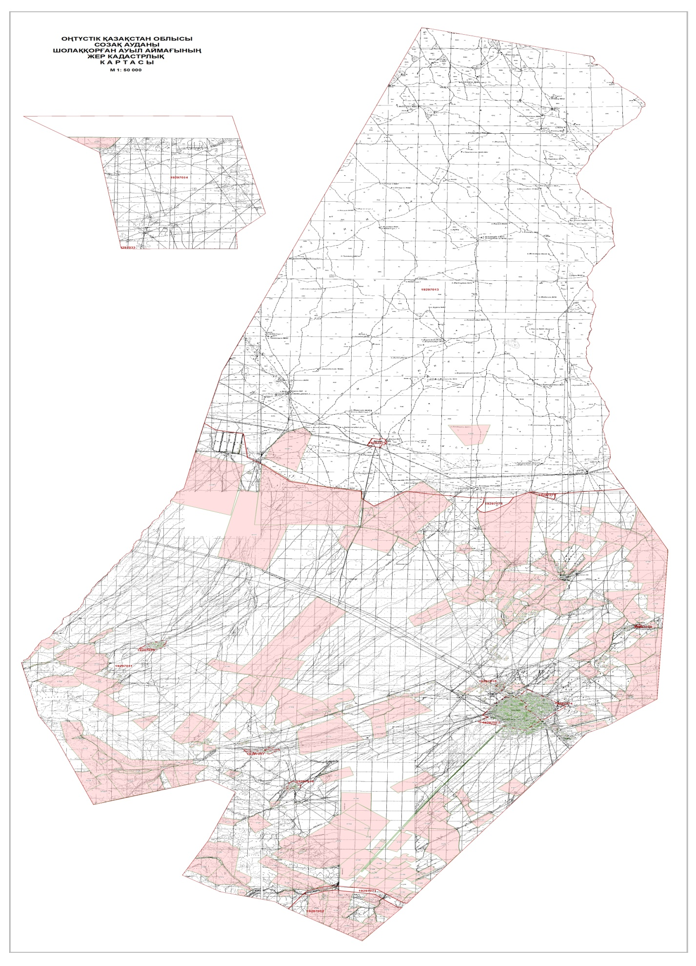

Созақ ауданының Шолаққорған ауылдық округі бойынша жайылым айналымдарының қолайлы схемалары және жайылымдардың, оның ішінде маусымдық жайылымдардың сыртқы және ішкі шекаралары
мен алаңдары, жайылымдық инфрақұрылым объектілері белгіленген картасы:

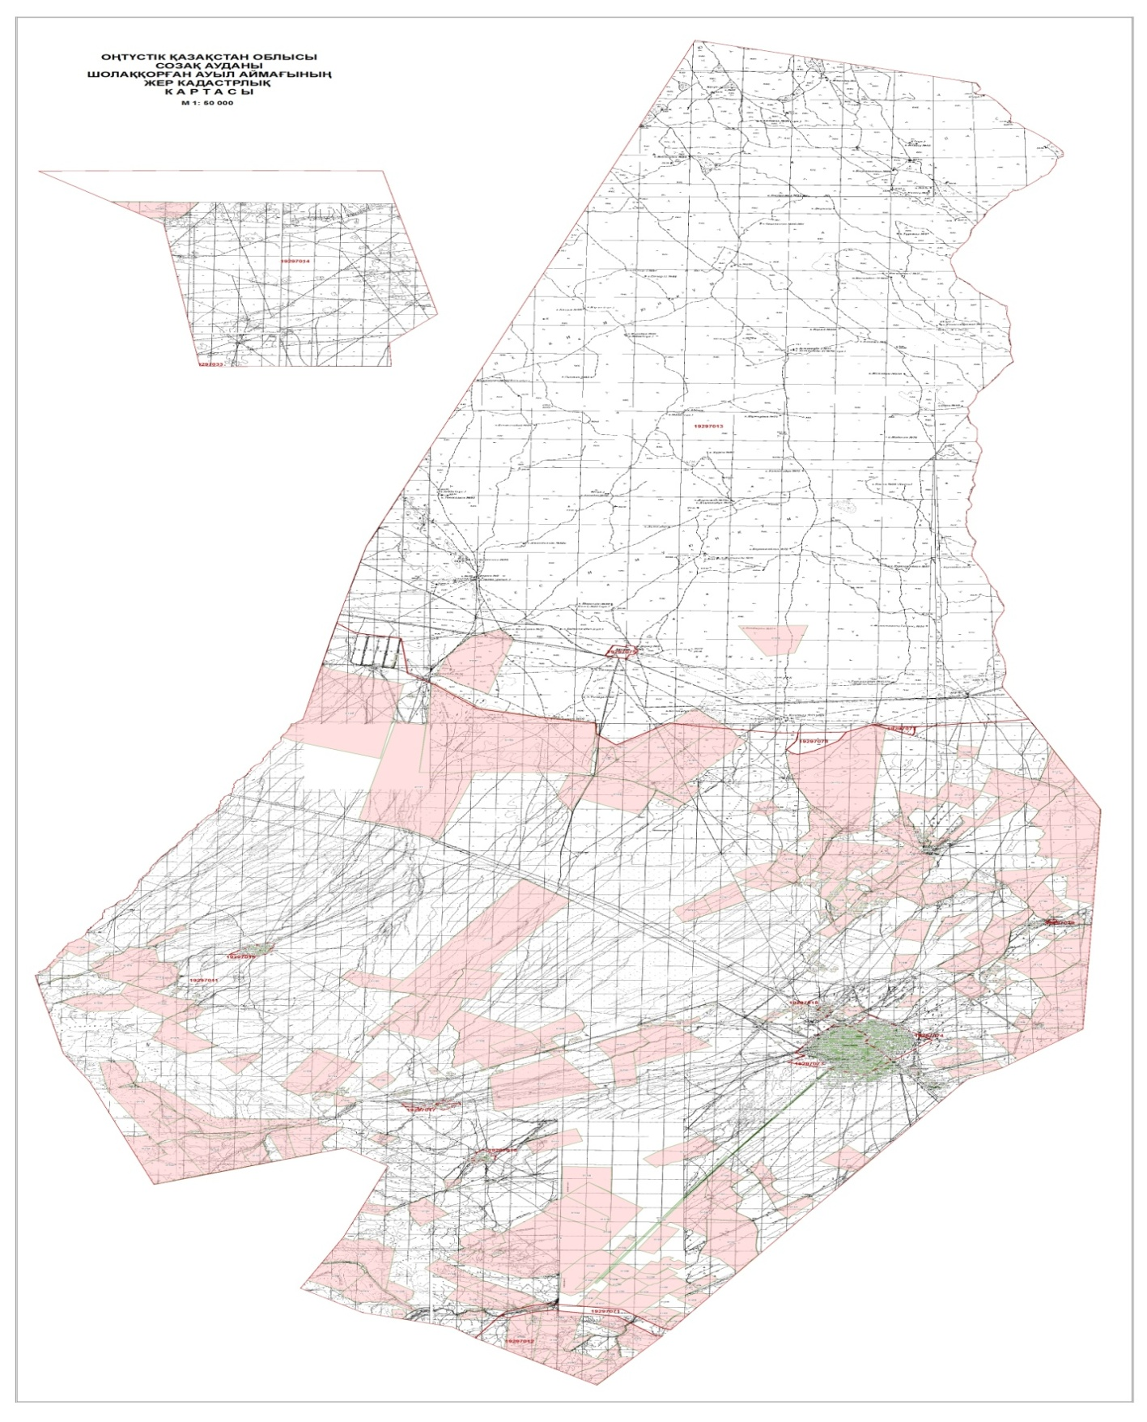

III III
IIIIII
III
II
II III
II II
II Абай е.м II
I II I
III
II Шолаққорған
Қарабұлақ е.м I
III I
I Балдысу е.м III
I
II
II
Шартты белгілер:
I-елді мекен жерлері
II-сәуір-тамыз айларында мал жайылатын жайылымдар
III-тамыз-қыркүйек айларында мал жайылатын жайылымдар
жайылымдық инфрақұрылым объектілері (өзендер)
Созақ ауданының Шолаққорған ауылдық округі бойынша жайылым пайдаланушылардың су тұтыну нормасына сәйкес жасалған су көздеріне (көлдерге, өзендерге, тоғандарға, суару немесе суландыру каналдарына, құбырлы немесе шахталы құдықтарға) қол жеткізу схемасы

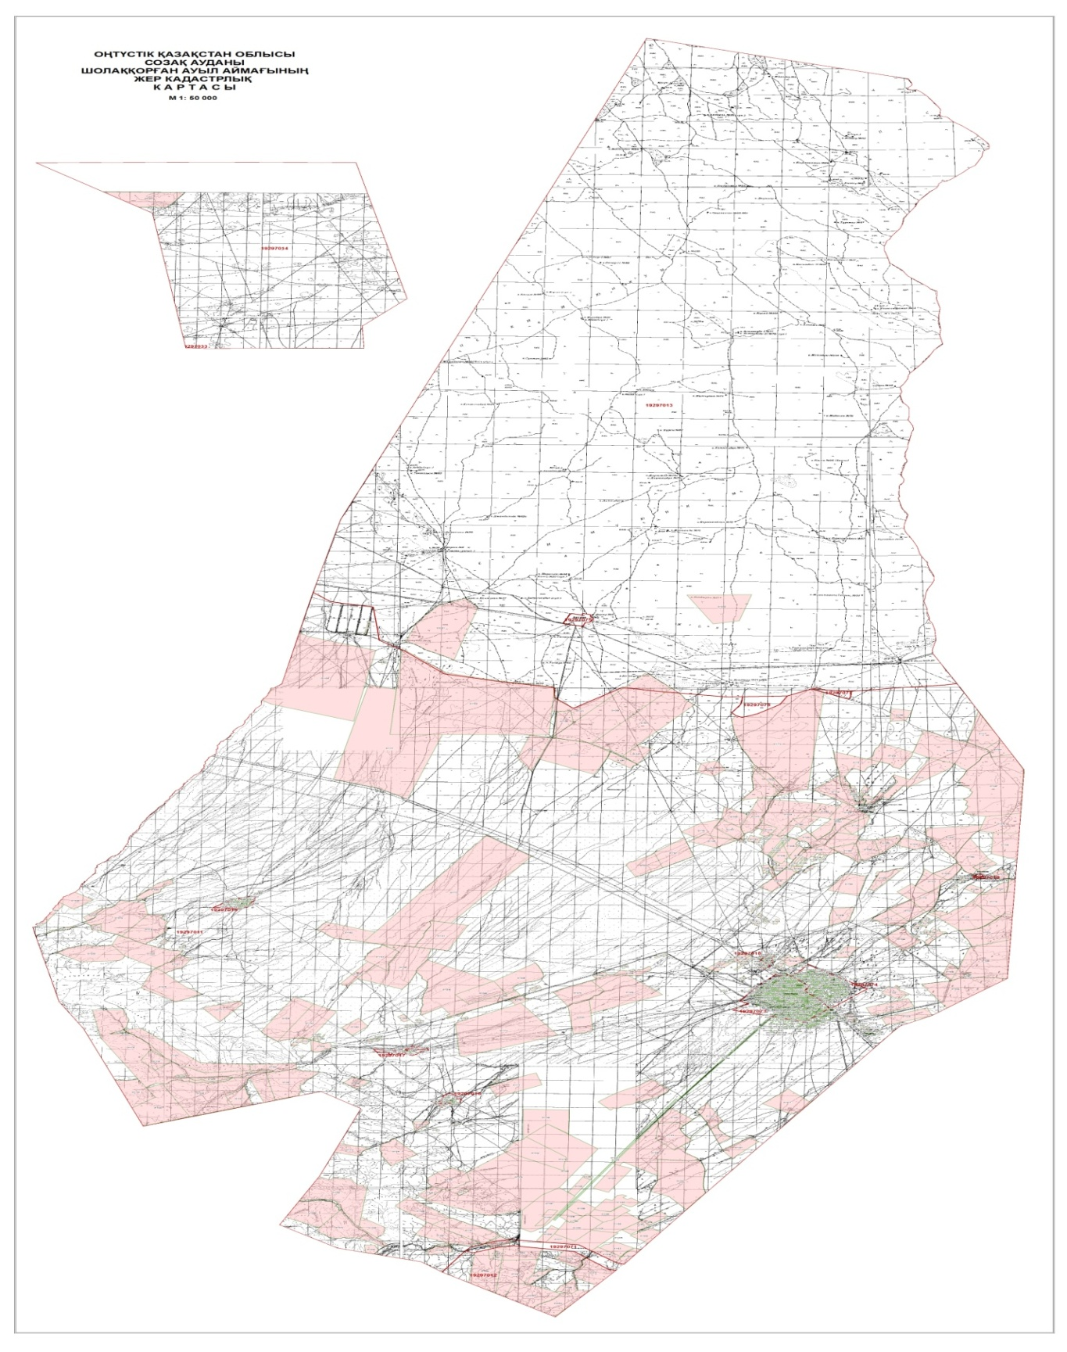

Абай е.м
Шолаққорған
Қарабұлақ е.м
Балдысу е.м
Шартты белгілер:
су көздері (өзендер)
су көздеріне қол жеткізу схемасы

Созақ ауданының Шолаққорған ауылдық округі бойынша жайылымы жоқ жеке және (немесе) заңды тұлғалардың ауыл шаруашылығы жануарларының мал басын орналастыру үшін жайылымдарды қайта бөлу және оны берілетін жайылымдарға ауыстыру схемасы және ауылдық округ маңында орналасқан жайылымдармен қамтамасыз етілмеген жеке және (немесе) заңды тұлғалардың ауыл шаруашылығы жануарларының мал басын шалғайдағы жайылымдарға орналастыру схемасы
Абай е.м Шолаққорған
Қарабұлақ е.м
Балдысу е.м
Шартты белгілер:
елді мекеннің маңында
орналасқан жайылымдар
жайылымы жоқ тұлғаларға
малын жаю үшін берілетін
шалғайдағы жайылымдар
Созақ ауданының Шолаққорған ауылдық округі бойынша ауыл шаруашылығы жануарларын жаюдың және айдаудың маусымдық маршруттарын белгілейтін жайылымдарды пайдалану жөніндегі күнтізбелік графигі

III III
III III
III
II
II III
II II
I I Абай е.м II
I II I
II
I I Шолаққорған
Қарабұлақ е.м I
II I I
I Балдысу е.м II I
I
II
Шартты белгілер:
I – елді мекен жерлері
II – сәуір-тамыз айларында мал жайылатын жайылымдар
III – тамыз-қыркүйек айларында мал жайылатын жайылымдар
ауыл шаруашылығы жануарларын жаюдың және айдаудың
Жайылым айналымдарының схемалары ондағы геоботаникалық зерттеп-қарау схемасы

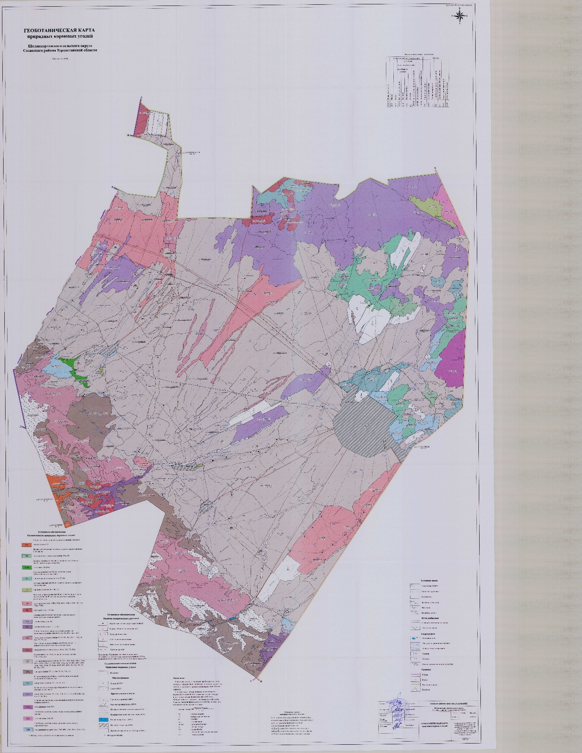

Жайылымдарды басқару жәнеоларды пайдалану
жөніндегіжоспарға 4-қосымша
2.Жартытөбе ауылдық округі
Орталығы- Жартытөбе ауылдық округі.
Елдімекендері- Жартытөбе, Аққолтық, Бабаата.
Халық саны-3889 адам. Округтің жалпы жер көлемі-310623 гектар
Оның ішінде:
ауыл шаруашылық жер-277181 гектар;
жалпы егістік-4521 гектар;
суармалы егістік - 355 гектар;
тәліми егістік-4166 гектар;
көп жылдық екпелер-39 гектар;
жайылымдық егістік-271616 гектар;
шабындық жер-1005 гектар.
1-кесте Ауыл шаруашылығы жануарларының иелерін көрсете отырып, олардың саны туралы деректер
Р/с № | Әкімшілік-аумақтықобъектілердіңжіктеуішібойыншакенттің, ауылдың, ауылдықокругтің коды | Кенттің, ауылдың, ауылдықокругтіңатауы | Иесініңтипі | Иесінің бизнес сәйкестендірунөмірі/ жекесәйкестендірунөмірі | Жеке тұлғалардыңаты, әкесініңаты (бар болса), тегінемесезаңдытұлғалардыңатауы | Мал басының саны, бас
 |  |  |  |  |  | Іріқара мал | Ұсақ мал | Ешкі | Жылқылар | Түйелер
1 | 615633100 | Жартытөбе | Шаруа қожалық | |040364065984| | ЖАНДАРБЕКОВА ҚҰРМАНКҮЛ | 2 | 0 | 0 | 0
2 | 615633100 | Жартытөбе | Шаруа қожалық | |040360013266| | НАЙМАНБАЕВ ТАЛАС | 0 | 0 | 0 | 0
3 | 615633100 | Жартытөбе | Шаруа қожалық | |040264024478| | АККУЛИЕВ САРСЕНБАЙ | 0 | 0 | 0 | 0
4 | 615633100 | Жартытөбе | Шаруа қожалық | |040364042434| | БАЙДҮЙСЕНОВ ТАЛҒАТ | 0 | 0 |  | 0
5 | 615633100 | Жартытөбе | Шаруа қожалық | |040360012466| | МАЙУСОВ ҚҰРМАНБЕК | 0 | 0 |  | 0
6 | 615633100 | Жартытөбе | Шаруа қожалық | |040364073310| | ЫСМАИЛОВА ГҮЛМИРА | 0 | 0 | 0 | 0
7 | 615633100 | Жартытөбе | Шаруа қожалық | |040364063195| | БЕРДІМҰРАТОВ ТӨРЕХАН | 0 | 0 | 0 | 0
8 | 615633100 | Жартытөбе | Шаруа қожалық | |060464029826| | ДҮЙСЕНБАЕВА ҰЛСЫН | 0 | 0 | 0 | 0
9 | 615633100 | Жартытөбе | Шаруа қожалық | |050260015528| | СЕРІКБАЕВ ҚҰРМАНҒАЗЫ | 0 | 0 | 0 | 0
10 | 615633100 | Жартытөбе | Шаруа қожалық | |040260009819| | ТОҚБАЕВА БЕЙСЕНКҮЛ | 0 | 0 | 0 | 0
11 | 615633100 | Жартытөбе | Шаруа қожалық | |060264034568| | ЖЫҢҒЫЛБАЕВ АЙБОЛ | 0 | 0 | 0 | 0
12 | 615633300 | Жартытөбе | Шаруа қожалық | |180464027201| | БЕКМҰРАТОВ САКЕН | 11 | 0 | 0 | 14
13 | 615633100 | Жартытөбе | Шаруа қожалық | |050360013842000 | ОРАЗБЕКОВ АМАНЖОЛ | 0 | 0 | 0 | 22
14 | 615633100 | Жартытөбе | Шаруа қожалық | |041264027960| | АБУОВА АМАНКҮЛ | 0 | 0 |  | 18
15 | 615633100 | Жартытөбе | Шаруа қожалық | |040364037827000 | ЕДЕНБАЕВ НҰРТАЙ | 0 | 0 | 0 | 0
16 | 615633100 | Жартытөбе | Шаруа қожалық | |101064001408| | НЫСАНБАЕВА БАЗАРКҮЛ | 0 | 0 |  | 0
17 | 615633100 | Жартытөбе | Шаруа қожалық | |060364028329000 | АБУ ЕРҒАЛИ | 0 | 0 | 0 | 0
18 | 615633100 | Жартытөбе | Шаруа қожалық | |420105401518| | ЖАУЛЫБАЕВА ТЫНЫШТЫҚ | 0 | 470 | 0 | 0
19 | 615633100 | Жартытөбе | Шаруа қожалық | |140164024772| | КЕЛДЕБЕКОВ БІРЖАН | 5 | 0 | 0 | 10
20 | 615633200 | Жартытөбе | Шаруа қожалық | |060660009084| | ДӘРІБАЙҚЫЗЫ ҚАРЛЫҒАШ | 23 | 225 | 135 | 35
21 | 615633200 | Жартытөбе | Шаруа қожалық | |040264024527| | СУЛЕЙМЕНОВА Маржан | 14 | 70 | 47 | 16
22 | 615633200 | Жартытөбе | Шаруа қожалық | |070464028483| | УРКІНБАЕВА ҰЛТУАР | 20 | 435 | 0 | 10
23 | 615633200 | Жартытөбе | Шаруа қожалық | |040264030313| | ШАЙХЫСТАМОВ АБАЙ | 0 | 0 | 165 | 12
24 | 615633200 | Жартытөбе | Шаруа қожалық | |050264028402| | БАЙНЕЕВ ҚАЙРАТ | 60 | 0 | 0 | 0
25 | 615633200 | Жартытөбе | Шаруа қожалық | |050464026740| | БАЙМЫШЕВА ҚАДИША | 0 | 0 | 0 | 0
26 | 615633200 | Жартытөбе | Шаруа қожалық | |040264024567| | САХАНОВА ЖАДАН | 0 | 0 |  | 0
27 | 615633200 | Жартытөбе | Шаруа қожалық | |050260015032| | МАҚҰЛБЕКОВ ТӨЛЕБЕК | 0 | 0 |  | 0
28 | 615633200 | Жартытөбе | Шаруа қожалық | |040360002042| | ЕРМАНОВ ҚУАНЫШ | 0 | 0 | 0 | 0
29 | 615633200 | Жартытөбе | Шаруа қожалық | |040264023717| | КҮМІСБАЕВ НҰРЛАН | 0 | 0 | 0 | 0
30 | 615633200 | Жартытөбе | Шаруа қожалық | |040264024656| | ШОЙТАНОВ ПЕРНЕБАЙ | 0 | 0 | 0 | 0
31 | 615633100 | Жартытөбе | Шаруа қожалық | |040360013672| | ОМАРОВА КЕНЖЕКҮЛ | 0 | 0 |  | 0
32 | 615633200 | Жартытөбе | Шаруа қожалық | |040264027422| | ИМАНБАЙҰЛЫ ЖАЙЛАУБАЙ | 8 | 110 | 0 | 18
33 | 615633200 | Жартытөбе | Шаруа қожалық | |050260015082| | ТӨЛЕБЕКҚЫЗЫ ҚАНШАЙ | 0 | 0 |  | 15
34 | 615633200 | Жартытөбе | Шаруа қожалық | |050264032094| | ӨМІРОВ ЕРЖАН | 78 | 440 | 0 | 40
35 | 615633200 | Жартытөбе | Шаруа қожалық | |040364034776| | ОРАЗБЕКОВ МЕЙРАМБЕК | 14 | 0 | 139 | 0
36 | 615633200 | Жартытөбе | Шаруа қожалық | |040360010569| | ЖҮНІСБЕКОВ ҚАНАТ | 0 | 0 |  | 0
37 | 615633200 | Жартытөбе | Шаруа қожалық | |050464027749| | ҚАЙЫРЖАНОВА МАРУА | 0 | 0 |  | 0
38 | 615633200 | Жартытөбе | Шаруа қожалық | |040164020719| | АЙДАРБЕКОВ ЖАРАСБАЙ | 0 | 230 | 0 | 15
38 | 615633300 | Жартытөбе | Шаруа қожалық | |040364034121| | МАНАШОВ БІЛІСБЕК | 0 | 0 | 0 | 0
39 | 615633300 | Жартытөбе | Шаруа қожалық | |040360006065| | МОЛДАБЕРГЕНОВА БИБІРАБА | 0 | 0 | 0 | 0
40 | 615633300 | Жартытөбе | Шаруа қожалық | |040264024666| | ШЫНАЛИЕВ ОРАЗБЕК | 0 | 0 | 0 | 0
41 | 615633300 | Жартытөбе | Шаруа қожалық | |040264027442| | ЖАРМАХАНҰЛЫ ТӨРЕХАН | 0 | 0 | 0 | 0
42 | 615633300 | Жартытөбе | Шаруа қожалық | |040264027452| | ЕГЕМБЕРДИЕВ ҚАЙРАТ | 0 | 0 | 0 | 0
43 | 615633300 | Жартытөбе | Шаруа қожалық | |571221300498| | БӘЖІК ӘНУАР | 0 | 0 | 0 | 0
44 | 615633300 | Жартытөбе | Шаруа қожалық | |040260001893| | АЙКЕНОВ ЖЕТКЕРГЕН | 0 | 0 | 0 | 0
45 | 615633300 | Жартытөбе | Шаруа қожалық | |040260008226| | ШАБДАНОВ СҰЛТАН | 0 | 500 | 0 | 33
46 | 615633300 | Жартытөбе | Шаруа қожалық | |040264024725| | БАЙМУРЗАЕВ ОРЫНБАЙ | 0 | 0 | 0 | 0
47 | 615633300 | Жартытөбе | Шаруа қожалық | |040364066269| | ЕЛЕУОВ ӘСЕТ | 9 | 70 | 0 | 23
48 | 615633300 | Жартытөбе | Шаруа қожалық | |170464022356| | ЕЛШІБЕКОВ ЕСКЕРМЕС | 0 | 360 | 0 | 0
49 | 615633300 | Жартытөбе | Шаруа қожалық | |040360004069| | АСАДУЛЛАЕВ ЖАНДОС | 0 | 0 | 0 | 0
50 | 615633100 | Жартытөбе | Шаруа қожалық | |190864006848| | CҮЛЕЙМЕНОВ ЕРЖАН | 0 | 0 |  | 0
51 | 615633300 | Жартытөбе | Шаруа қожалық | |040264024329| | ӨТЕБАЕВА ҰЛБОЛСЫН | 0 | 0 | 0 | 0
52 | 615633300 | Жартытөбе | Шаруа қожалық | |040364044921| | БАХАТАЙҰЛЫ КӨПЖАСАР | 0 | 0 | 0 | 0
53 | 615633300 | Жартытөбе | Шаруа қожалық | |040364034756| | ЖҰМАТАЙҰЛЫ ДӘУІР | 0 | 105 | 45 | 32
54 | 615633300 | Жартытөбе | Шаруа қожалық | |040364034141| | ШӘЛІМБЕТОВ НҰРБОЛ | 0 | 0 | 0 | 0
55 | 615633300 | Жартытөбе | Шаруа қожалық | |040364042172| | ТАШМҰРАТОВ АБДЕШ | 0 | 0 | 0 | 0
56 | 615633300 | Жартытөбе | Шаруа қожалық | |040364029764| | ҚАРАЖАНОВ ДАУІР | 0 | 0 | 0 | 0
57 | 615633300 | Жартытөбе | Шаруа қожалық | |040264023727| | ҚҰНАНБЕКОВ ДӘУЛЕТ | 0 | 0 | 0 | 0
58 | 615633300 | Жартытөбе | Шаруа қожалық | |040364054740| | МЫРЗАҚҰЛОВ ДӘУРЕНБЕК | 0 | 0 | 0 | 0
59 | 615633300 | Жартытөбе | Шаруа қожалық | |040264024239| | ТӘЖІБЕКОВ ТОҚТАР | 88 | 538 | 256 | 36 | 3
60 | 615633300 | Жартытөбе | Шаруа қожалық | |040364041283| | АБАШОВ ҚУАТ | 0 | 330 | 0 | 0
61 | 615633200 | Жартытөбе | Шаруа қожалық | |050260017188| | ДӘРМЕНҰЛЫ БАҚТИЯР | 0 | 0 |  | 8
62 | 615633300 | Жартытөбе | Шаруа қожалық | |040360016191| | ОМАРОВА АЙЗАДА | 0 | 0 | 0 | 14
63 | 615633300 | Жартытөбе | Шаруа қожалық | |040664027675| | ҮСЕНОВ ЕРКІН | 0 | 0 | 0 | 0
64 | 615633300 | Жартытөбе | Шаруа қожалық | |040664030219| | БІЛІСБАЕВА МИРА | 0 | 0 | 0 | 0
65 | 615633200 | Жартытөбе | Шаруа қожалық | |050164026869| | ЖАҒЫППАРОВА КҮМІСАЙ | 30 | 280 | 165 | 17
66 | 615633300 | Жартытөбе | Шаруа қожалық | |040364043755| | ЖУСИПОВ БЕКБОЛАТ | 0 | 0 | 0 | 0
67 | 615633300 | Жартытөбе | Шаруа қожалық | |060364028428| | БӨЛТЕКБАЕВ РАХМАТУЛЛА | 0 | 0 | 0 | 0
68 | 615633300 | Жартытөбе | Шаруа қожалық | |040664022911| | АППАЗҰЛЫ ҚУАНТАЙ | 0 | 0 |  | 0
69 | 615633300 | Жартытөбе | Шаруа қожалық | |060264032741| | ПАРМАНҚҰЛОВ БАЙҒАЛИ | 0 | 0 | 0 | 33
70 | 615633300 | Жартытөбе | Шаруа қожалық | |060360015236| | ЖҰМАТАЙ ӘЛІМ | 0 | 0 | 0 | 0
71 | 615633300 | Жартытөбе | Шаруа қожалық | |080264021788| | ТУРМАХАНОВ ЖАНӘДІЛ | 0 |  |  | 0
72 | 615633100 | Жартытөбе | Шаруа қожалық | |040364063809| | ЛАБАЗАНОВА РАШАТ | 0 | 425 | 0 | 22
73 | 615633300 | Жартытөбе | Шаруа қожалық | |220364001788| | КӨКЕНОВ НҰРЛЫБЕК | 0 | 0 | 0 | 0
74 | 615633300 | Жартытөбе | Шаруа қожалық | |040364054730| | ЕГЕНОВ ӨРКЕН | 0 | 477 | 40 | 15
75 | 615633100 | Жартытөбе | Шаруа қожалық | |040260002108| | МЫРЗАБЕКОВ ЕРҒАЛИ | 0 | 0 | 0 | 0
76 | 615633300 | Жартытөбе | Шаруа қожалық | |210264016512| | ЖАНДАРБЕКОВ ДАРХАН | 0 | 0 | 0 | 0
77 | 615633100 | Жартытөбе | Шаруа қожалық | |120564020453| | КЕНІШБЕКОВ МҰХТАР | 0 | 0 | 0 | 0
78 | 615633300 | Жартытөбе | Шаруа қожалық | |601010402461| | БЕЙСЕНОВА ГҮЛДАНА | 0 | 0 | 0 | 0
79 | 615633300 | Жартытөбе | Шаруа қожалық | |060964023766| | ҚАСЫМОВ ҚУАНЫШ |  | 0 | 0 | 0
80 | 615633300 | Жартытөбе | Шаруа қожалық | |150664009085| | ҚОЖАБЕРГЕНОВ ЛЕСБЕК | 31 | 552 | 0 | 40
81 | 615633100 | Жартытөбе | Шаруа қожалық | |160964007488| | БАБАҚҰЛОВ СЕЙДАХМЕТ ӘБДІРАШҰЛЫ | 0 | 0 | 0 | 0
82 | 615633100 | Жартытөбе | Шаруа қожалық | |040360002399| | ОЗҒАНБАЕВА НУРЖАМАЛ | 0 | 0 | 0 | 0
83 | 615633300 | Жартытөбе | Шаруа қожалық | |181264001281000 | КӘРІМОВА ҚАРАКӨЗ | 0 | 0 | 0 | 0
84 | 615633300 | Жартытөбе | Шаруа қожалық | |190864005196| | БАЖИКОВА РЫМКҮЛ | 0 | 0 | 0 | 0
85 | 615633200 | Жартытөбе | Шаруа қожалық | |060164029954000 | НҰРТАЕВА ТІЛЕУ МЫРЗАБАЙҚЫЗЫ | 0 | 0 | 0 | 0
86 | 615633200 | Жартытөбе | Шаруа қожалық | |200264007016| | ҚОДАСОВ МҰРАТ | 12 | 427 | 0 | 0
87 | 615633200 | Жартытөбе | Шаруа қожалық | |160964029736| | ҮДЕРБАЙҰЛЫ ПЕРНЕБАЙ | 0 | 0 | 0 | 0
88 | 615633300 | Жартытөбе | Шаруа қожалық | |200664001399| | МАҚҰЛБЕКОВ ЕРЖАН | 0 | 0 | 0 | 57
 | Жиыны: |  |  |  | 88 | 405 | 6044 | 992 | 555 | 3
2-кесте. Ауыл шаруашылығы жануарларының түрлері мен жыныстық жас топтары бойынша қалыптастырылған үйірлердің, отарлардың, табындардың саны туралы деректер
Р/с№ | Әкімшілік-аумақтықобъектілердіңжіктеуішібойыншакенттің, ауылдың, ауылдықокругтің коды | Кенттің, ауылдың, ауылдықокругтіңатауы | Үйірлердің, отарлардың, табындардың саны
 |  |  | Іріқара мал |  |  |  | Ұсақ мал |  |  | Жылқылар |  | Түйелер
 |  |  | Барлығы | сиырлар | қашарлар | бұқашықтар | қойларжәнеешкілер | төл (тоқтылар, шыбыштар) | төл (еркектоқтылар ,текешіктер) | айғырлар, биелер | төл | түйелер | төл
1 | 2 | 3 | 4 | 5 | 6 | 7 | 8 | 9 | 10 | 11 | 12 | 13 | 14
1 | 615633100 | Жартытөбе | 550 | 422 |  | 128 | 3148 |  |  | 184
2 | 615633200 | Аққолтық | 411 | 285 |  | 126 | 2001 |  |  | 323
3 | 615633300 | Бабата | 634 | 461 |  | 173 | 5142 |  |  | 502
Жиыны: |  |  | 1595 | 1168 |  | 427 | 10291 |  |  | 700
3- кесте. Шалғайдағы жайылымдарда жаю үшін ауыл шаруашылығы жануарлары басының саны туралы мәліметтер
Р/с№ | Әкімшілік-аумақтықобъектілердіңжіктеуішібойыншакенттің, ауылдың, ауылдықокругтің коды | Кенттің, ауылдың, ауылдықокругтіңатауы | Мал басының саны, бас
 |  |  | Іріқара мал |  | Ұсақ мал |  |  | Жылқылар |  |  | Түйелер
 |  |  | жекеауладағы | ауылшаруашылығытауарынөндірушілер |  | жекеауладағы | ауылшаруашылығытауарынөндірушілер |  | жекеауладағы | ауылшаруашылығытауарынөндірушілер | жекеауладағы | ауылшаруашылығытауарынөндірушілер
1 | 2 | 3 | 4 | 5 |  | 6 | 7 |  | 8 | 9 | 10 | 11
 | 615633100 | Жартытөбе | 1595 | 438 |  | 10291 | 9728 |  | 1009 | 555 |  | 3
 | Жиыны: |  | 1595 | 438 |  | 10291 | 9728 |  | 1009 | 555 |  | 3
Жартытөбе ауылдық округі
Мекенжайы Түркістан облысы ,Созақ ауданы, Жартытөбе ауылдық округі, Шойынбетби көшесі №12
Телефоны 87254623303
Электрондық поштасының мекенжайы Jartytobe @mail.ru
Басшы немесе оның міндетін атқарушы адам
Данияр Жусіпов Елшібекұлы
(электрондық цифрлық қолтаңбасы)
______________________________________
(аты, әкесінің аты (бар болса), тегі)
Созақ ауданының Жартытөбе ауылдық округі бойынша құқық белгілейтін құжаттар негізінде жер санаттары, жер учаскелерінің меншік иелері және жер пайдаланушылар бөлінісінде әкімшілік-аумақтық бірлік аумағында жайылымдардың орналасу схемасы (картасы)

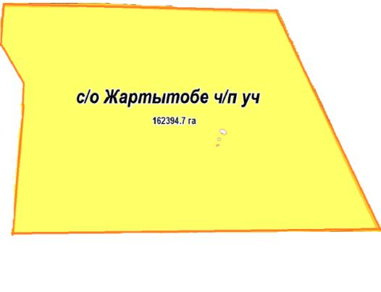

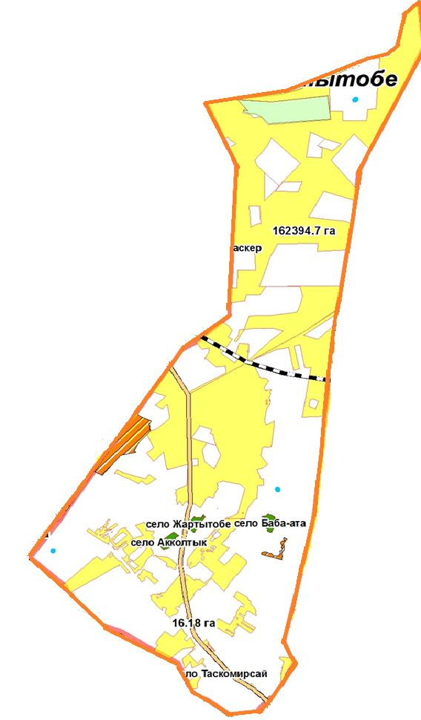

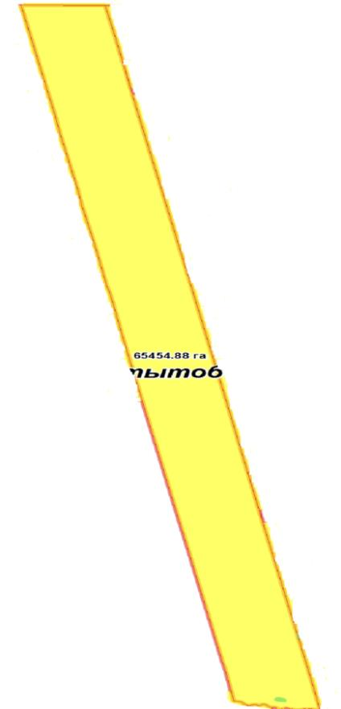

Созақ ауданының Жартытөбе ауылдық округі бойынша жайылым айналымдарының қолайлы схемалары
және жайылымдардың, оның ішінде маусымдық жайылымдардың сыртқы және ішкі шекаралары
мен алаңдары, жайылымдық инфрақұрылым объектілері белгіленген картасы

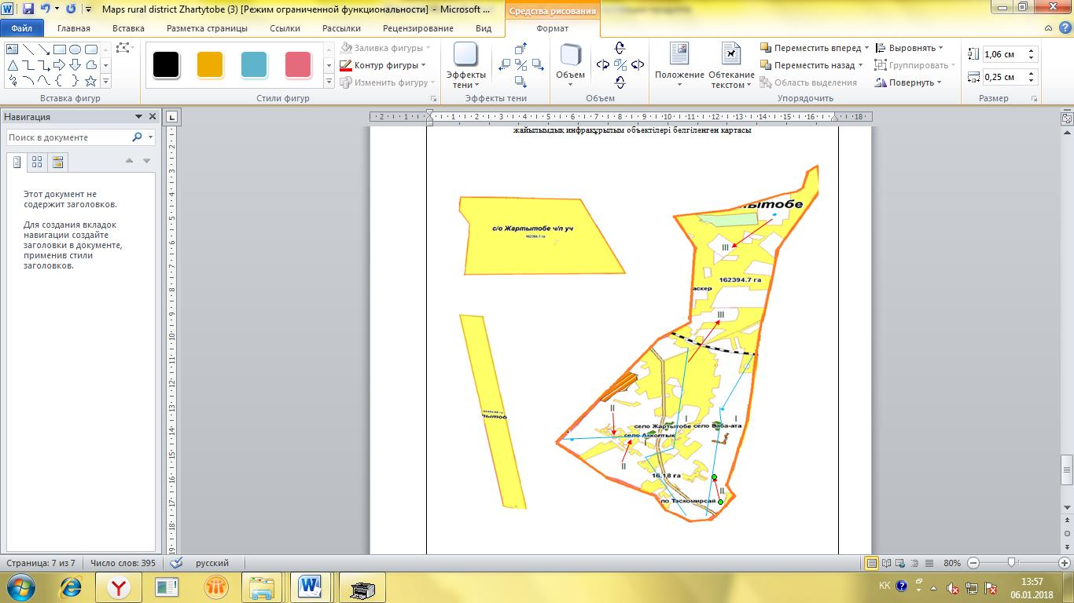

Шартты белгілер:
I-елді мекен жерлері
II-сәуір-тамыз айларында мал жайылатын жайылымдар
III-тамыз-қыркүйек айларында мал жайылатын жайылымдар
жайылымдық инфрақұрылым объектілері
(өзендер)

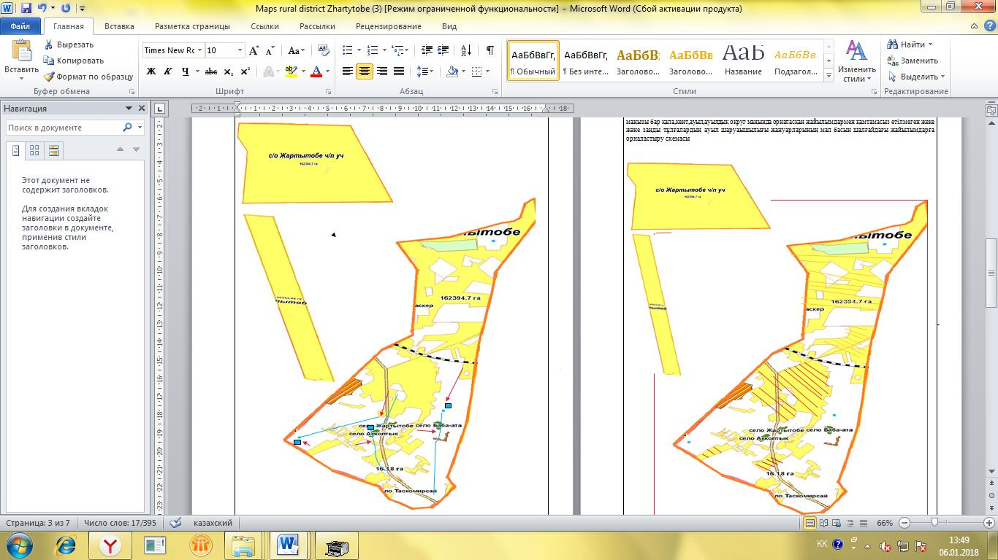

Созақ ауданының Жартытөбе ауылдық округі бойынша жайылым пайдаланушылардың су тұтыну нормасына сәйкес жасалған су көздеріне (көлдерге, өзендерге, тоғандарға, суару немесе суландыру каналдарына, құбырлы немесе шахталы құдықтарға) қол жеткізу схемасы
Шартты белгілер:
су көздері (өзендер)
су көздеріне қол жеткізу схемасы

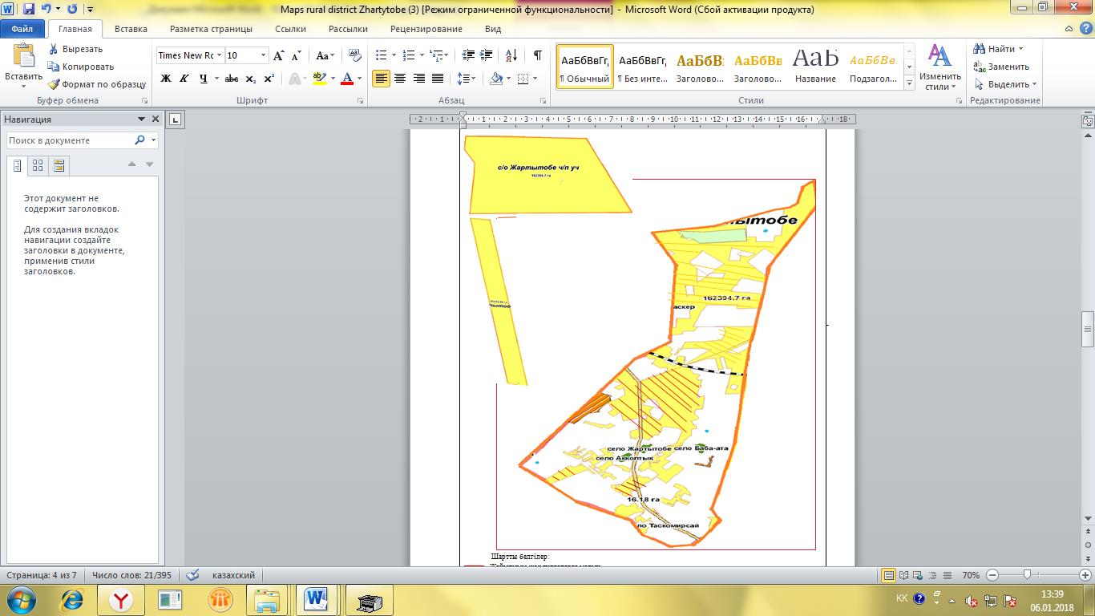

Созақ ауданының Жартытөбе ауылдық округі бойынша жайылымы жоқ жеке және (немесе) заңды тұлғалардың ауыл шаруашылығы жануарларының мал басын орналастыру үшін жайылымдарды қайта бөлу және оны берілетін жайылымдарға ауыстыру схемасы мен ауылдық округ маңында орналасқан жайылымдармен қамтамасыз етілмеген жеке және (немесе) заңды тұлғалардың ауыл шаруашылығы жануарларының мал басын шалғайдағы жайылымдарға орналастыру схемасы
Шартты белгілер:
елді мекен маңында
орналасқан жайылымдар
жайылымы жоқ тұлғаларға
малын жаю үшін берілетін
шалғайдағы жайылым
Жайылым айналымдарының схемалары ондағы геоботаникалық зерттеп-қарау схемасы

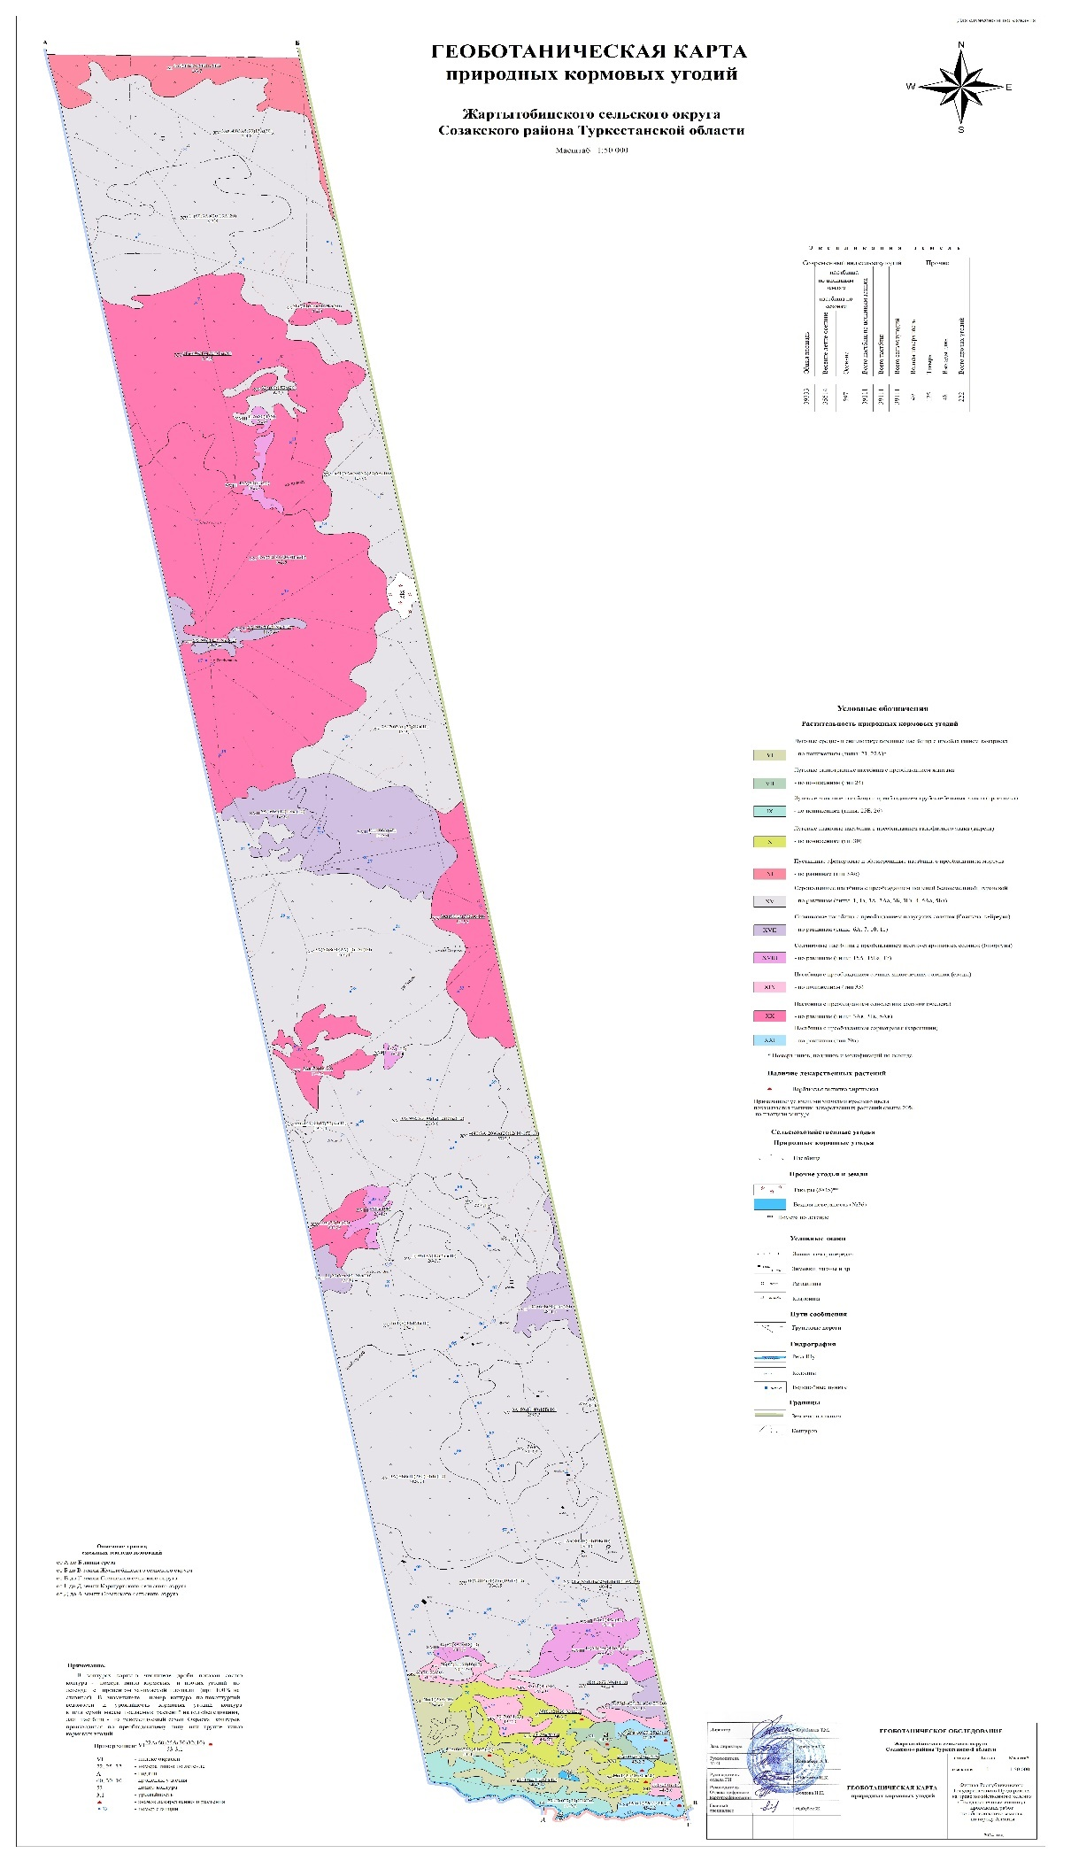

Жайылымдарды басқару жәнеоларды
пайдалану жөніндегіжоспарға 4-қосымша
3. Таукент кенті
Орталығы-Таукент кенті.
Халық саны-7537 саны.
Кенттің жалпы жер көлемі-164147 гектар.
Оның ішінде:
ауыл шаруашылық жер-2324 гектар;
суармалы егістік-25гектар;
жайылымдық жер-2299 гектар
1-кесте Ауыл шаруашылығы жануарларының иелерін көрсете отырып, олардың саны туралы деректер
Р/с № | Әкімшілік-аумақтықобъектілердіңжіктеуішібойыншакенттің, ауылдың, ауылдықокругтің коды | Кенттің, ауылдың, ауылдықокругтіңатауы | Иесініңтипі | Иесінің бизнес сәйкестендірунөмірі/ жекесәйкестендірунөмірі | Жеке тұлғалардыңаты, әкесініңаты (бар болса), тегінемесезаңдытұлғалардыңатауы | Мал басының саны, бас
 |  |  |  |  |  | Іріқара мал | Ұсақ мал | Жылқылар | Түйелер
1 | 615655100 | Таукент | ш/қ |  | Рысқұлов Ә | 4 | - | 29
2 | 615655100 | Таукент | ш/қ | 00564027192 | Абишов Р | 56
3 | 615655100 | Таукент | ш/қ | 040360012743 | Есенбекев Ж. | 2 | 444 | 21
4 | 615655100 | Таукент | ш/қ | 040364066407 | Бостанов Т. | 1 | 33 | -
5 | 615655100 | Таукент | ш/қ | 051164023341 | Жұмақов Н | 1 | 51
6 | 615655100 | Таукент | ш/қ | 520203401752 | Егенова С | 10 | - | 28
7 | 615655100 | Таукент | ш/қ | 200464005720 | Айбатыров Б |  |  | 17
8 | 615655100 | Таукент | ш/қ | 160464017189 | Тагиева М |  | 22
9 | 615655100 | Таукент | ш/қ | 111064003367 | Асанбаева Ү
10 | 615655100 | Таукент | ш/қ | 040364042132 | Дүйсенов Б | 1 | 20
11 | 615655100 | Таукент | ш/қ | 040364032958 | Есбергенов Б
12 | 615655100 | Таукент |  | 620315401353 | Мұхымбекова Х |  | 348
13 | 615655100 | Таукент | ж/т | Жеке сектор | Жеке сектор | 1288 | 9171 | 350 | 27
 |  |  |  |  | Барлығы | 1363 | 10089 | 445 | 27
2-кесте. Ауыл шаруашылығы жануарларының түрлері мен жыныстық жас топтары бойынша қалыптастырылған үйірлердің, отарлардың, табындардың саны туралы деректер
Р/с№ | Әкімшілік-аумақтықобъектілердіңжіктеуішібойыншакенттің, ауылдың, ауылдықокругтің коды | Кенттің, ауылдың, ауылдықокругтіңатауы | Үйірлердің, отарлардың, табындардың саны
 |  |  | Іріқара мал |  |  |  | Ұсақ мал |  |  | Жылқылар |  | Түйелер
 |  |  | бұқалар Бұқалар | сиырлар | қашарлар | бұқашықтар | қойларжәнеешкілер | төл (тоқтылар, шыбыштар) | төл (еркектоқтылар ,текешіктер) | айғырлар, биелер | төл | түйелер | төл
1 | 2 | 3 | 4 | 5 | 6 | 7 | 8 | 9 | 10 | 11 | 12 | 13 | 14
1 | 615655100 | Таукент | 106 | 1201 | - | - | 10089 | 2473 | 1210 | 445 | 201 | 27 | 9
Жиыны: |  | Таукент | 106 | 1201 | - | - | 10089 | 2473 | 1210 | 445 | 201 | 27 | 9
3- кесте. Шалғайдағы жайылымдарда жаю үшін ауыл шаруашылығы жануарлары басының саны туралы мәліметтер
Р/с№ | Әкімшілік-аумақтық объектілердің жіктеуіші бойынша кенттің, ауылдың, ауылдық округтің коды | Кенттің, ауылдың, ауылдық округтің атауы | Мал басының саны, бас
 |  |  | Іріқара мал |  | Ұсақ мал |  | Жылқылар |  | Түйелер
 |  |  | жекеауладағы | ауылшаруашылығытауарынөндірушілер | жекеауладағы | ауылшаруашылығытауарынөндірушілер | жекеауладағы | ауылшаруашылығытауарынөндірушілер | жекеауладағы | ауылшаруашылығытауарынөндірушілер
1 | 2 | 3 | 4 | 5 | 6 | 7 | 8 | 9 | 10 | 11
 | 615655100 | Таукент | 1241 | 122 | 9611 | 478 | 350 | 95 | 27 | -
 | Жиыны: |  | 1241 | 122 | 9611 | 478 | 350 | 95 | 27 | -
Таукент кенті
Мекенжайы Түркістан облысы, Созақ ауданы, Таукент кенті, 1- ықшамаудан 45А үй
Телефоны 8725460108
Электрондықпоштасыныңмекенжайыtaukent_akimat@mail.ru
Басшынемесеоныңміндетінатқарушы адам
Даулетбаев Елдос Орынбасарұлы
(электрондықцифрлыққолтаңбасы)
______________________________________
(аты, әкесініңаты (бар болса), тегі))
Жайылымдарды басқару жәнеоларды пайдалану
жөніндегіжоспарға 4-қосымша
4. Сызған ауылдық округі
Орталығы - Қозмолдақ ауылдық округі.
Елдімекендері-Қозмолдақ, Сызған, Басбұлақ, Қайнар.
Халық саны-4142 адам.
Жалпы жер көлемі-313871 гектар.
Оның ішінде:
ауыл шаруашылық жер-263535 гектар;
суармалы егістік-764 гектар;
көп жылдық екпелер-40гектар;
шабындық жер-1053 гектар;
жайылымдық жерлер-261678гектар.
1-кесте Ауыл шаруашылығы жануарларының иелерін көрсете отырып, олардың саны туралы деректер
Р/с № | Әкімшілік-аумақтықобъектілердіңжіктеуішібойыншакенттің, ауылдың, ауылдықокругтің коды | Кенттің, ауылдың, ауылдықокругтіңатауы | Иесініңтипі | Иесінің бизнес сәйкестендірунөмірі/ жекесәйкестендірунөмірі | Жеке тұлғалардыңаты, әкесініңаты (бар болса), тегінемесезаңдытұлғалардыңатауы | Мал басының саны, бас
 |  |  |  |  |  | Іріқара мал | Ұсақ мал | Жылқылар | Түйелер
1 | 615649100 | Сызған | ш/қ | 040360013236 | Қалмұрзаев А | 2 | 310 | 12 | 10
2 | 615649100 | Сызған | ш/қ | 040364038213 | Нысанбаев С | 100 | 2100 | 27 | 40
3 | 615649100 | Сызған | ш/қ | 040364048885 | Айтжанова Ш | 26 | 950 | 8 | 18
4 | 615649100 | Сызған | ш/қ | 040364045167 | Бегаділұлы М | 10 | 415 | 8 | 2
5 | 615649100 | Сызған | ш/қ | 040360013642 | Шоңбаев Қ | 20 | 262 | 42 | 15
6 | 615649100 | Сызған | ш/қ | 040501300593 | Сатишов Р |  | 213 | 1
7 | 615649100 | Сызған | ш/қ | 040409303207 | Байназаров Ө | 60 | 515 | 33 | 37
8 | 615649100 | Сызған | ш/қ | 040364040334 | Айтжанов С | 5 | 500 | 7
9 | 615649100 | Сызған | ш/қ | 040360012208 | Таласбаев Б | 15 | 100 | 10 | 15
10 | 615649100 | Сызған | ш/қ | 040764021719 | Керімтаев О | 13 | 530 | 7
11 | 615649100 | Сызған | ш/қ | 040364032373 | Салманов Б | 100 | 1450 | 150 | 105
12 | 615649100 | Сызған | ш/қ | 040364032363 | Саспақова Н | 32 | 10 | 2
13 | 615649100 | Сызған | ш/қ | 050364028012 | Мырзахметұлы С | 10 | 230 | 8
14 | 615649100 | Сызған | ш/қ | 050264028284 | Бажавова Қ | 23 | 471 | 80
15 | 615649100 | Сызған | ш/қ | 040364069500 | Тілікбай Ы | 11 | 381 | 50 | 2
16 | 615649100 | Сызған | ш/қ | 040364032393 | Нұрымов А | 11 | 460 | 8
17 | 615649100 | Сызған | ш/қ | 040364068861 | Дүйсебеков А | 3 | 117 | 7
18 | 615649100 | Сызған | ш/қ | 101064008584 | Мұхатаева Г | 30 | 65 | 11
19 | 615649100 | Сызған | ш/қ | 040364037939 | Қанаев Ж | 2 | 96 | 24
20 | 615649100 | Сызған | ш/қ | 140264026247 | Салманов С | 15 | 1500 | 85 | 25
21 | 615649100 | Сызған | ш/қ | Жеке сектор | Жеке сектор | 329 | 1898 | 126 | 2
22 | 615649100 | Қозмалдақ | ж/т | Жеке сектор | Жеке сектор | 724 | 4348 | 429 | 4
23 | 615649100 | Қайнар | ж/т | Жеке сектор | Жеке сектор | 665 | 2312 | 116 | 28
24 | 615649100 | Басбұлақ | ж/т | Жеке сектор | Жеке сектор | 397 | 2011 | 142 | 46
 |  |  |  |  | Барлығы | 2115 | 10564 | 813 | 100
2-кесте. Ауыл шаруашылығы жануарларының түрлері мен жыныстық жас топтары бойынша қалыптастырылған үйірлердің, отарлардың, табындардың саны туралы деректер
Р/с№ | Әкімшілік-аумақтықобъектілердіңжіктеуішібойыншакенттің, ауылдың, ауылдықокругтің коды | Кенттің, ауылдың, ауылдықокругтіңатауы | Үйірлердің, отарлардың, табындардың саны
 |  |  | Іріқара мал |  |  |  | Ұсақ мал |  |  | Жылқылар |  | Түйелер
 |  |  | бұқалар Бұқалар | сиырлар | қашарлар | бұқашықтар | қойларжәнеешкілер | төл (тоқтылар, шыбыштар) | төл (еркектоқтылар ,текешіктер) | айғырлар, биелер | төл | түйелер | төл
1 | 2 | 3 | 4 | 5 | 6 | 7 | 8 | 9 | 10 | 11 | 12 | 13 | 14
1 | 615649100 | Сызған |  |  |  |  | 6822 | 3217 | 525 | 723 | 264 | 551 | 27
Жиыны: |  | Сызған |  |  |  |  | 6822 | 3217 | 525 | 723 | 264 | 551 | 27
3- кесте. Шалғайдағы жайылымдарда жаю үшін ауыл шаруашылығы жануарлары басының саны туралы мәліметтер
Р/с№ | Әкімшілік-аумақтықобъектілердіңжіктеуішібойыншакенттің, ауылдың, ауылдықокругтің коды | Кенттің, ауылдың, ауылдықокругтіңатауы | Мал басының саны, бас
 |  |  | Іріқара мал |  | Ұсақ мал |  | Жылқылар |  | Түйелер
 |  |  | жекеауладағы | ауылшаруашылығытауарынөндірушілер | жекеауладағы | ауылшаруашылығытауарынөндірушілер | жекеауладағы | ауылшаруашылығытауарынөндірушілер | жекеауладағы | ауылшаруашылығытауарынөндірушілер
1 | 2 | 3 | 4 | 5 | 6 | 7 | 8 | 9 | 10 | 11
 | 615649100 | Сызған | 2115 | 2362 | 10564 | 20346 | 813 | 2217 | 100 | 831
Сызған ауылдық округі
Мекенжайы Түркістан облысы, Созақ ауданы, Сызған ауылы, Қ. Тоқмағанбет көшесі
Телефоны87254639245
ЭлектрондықпоштасыныңмекенжайыSyzgan39245@mail.ru
Басшысы: Жаппарқұлов Базар Рахманбердиевич
Созақ ауданының Сызған ауылдық округі бойынша құқық белгілейтін құжаттар негізінде жер санаттары,
жер учаскелерінің меншік иелері және жер пайдаланушылар бөлінісінде әкімшілік-аумақтық бірлік аумағында
жайылымдардың орналасу схемасы (картасы)

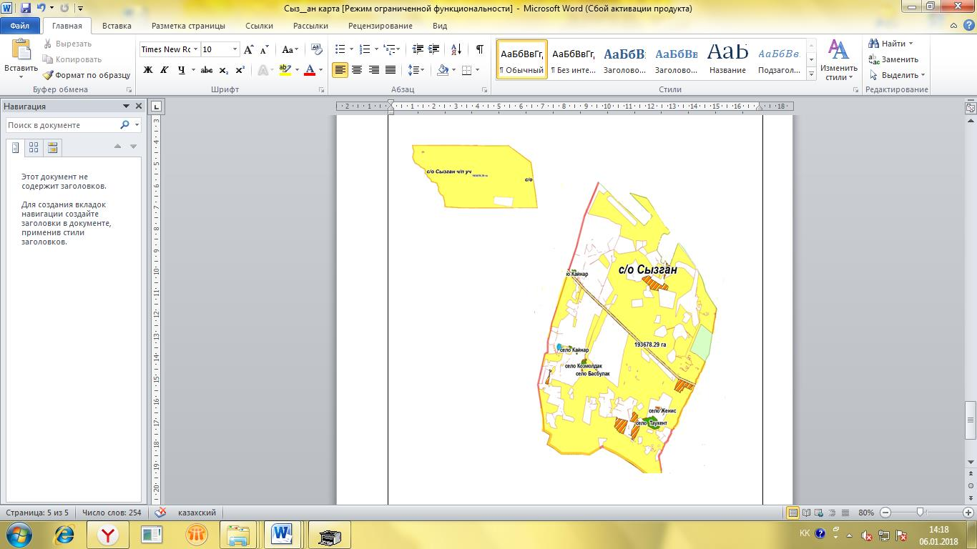

Созақ ауданының Сызған ауылдық округі бойынша жайылым айналымдарының қолайлы схемалары
және жайылымдардың, оның ішінде маусымдық жайылымдардың сыртқы және ішкі шекаралары
мен алаңдары, жайылымдық инфрақұрылым объектілері белгіленген картасы

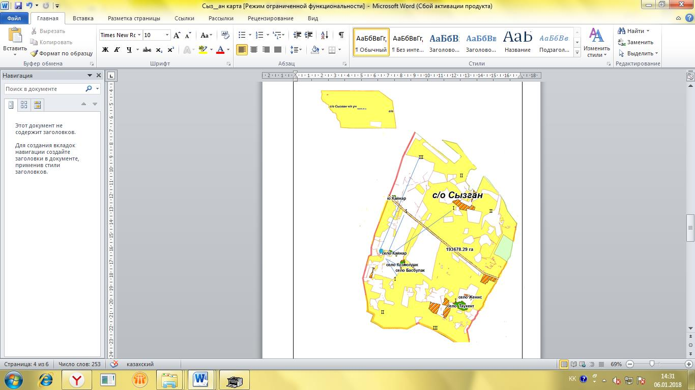

Шартты белгілер:
I-елді мекен жерлері
II-сәуір-тамыз айларында мал жайылатын жайылымдар
III-тамыз-қыркүйек айларында мал жайылатын жайылымдар
жайылымдық инфрақұрылым объектілері (өзендер)
Созақ ауданының Сызған ауылдық округі бойынша жайылым пайдаланушылардың су тұтыну нормасына сәйкес жасалған су көздеріне (көлдерге, өзендерге, тоғандарға, суару немесе суландыру
каналдарына, құбырлы немесе шахталы құдықтарға) қол жеткізу схемасы

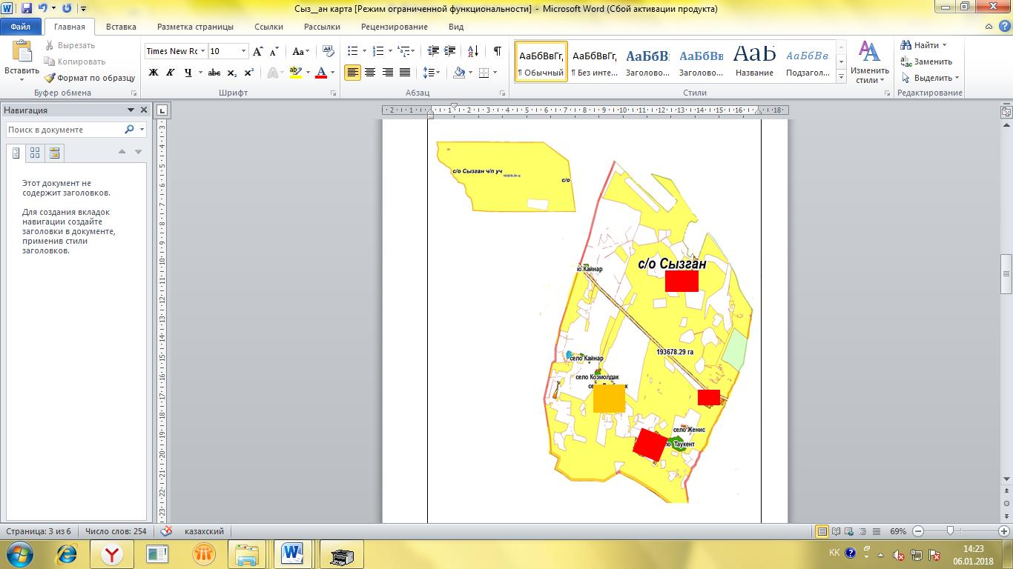

Шартты белгілер:
елді мекен маңында
орналасқан жайылымдар
жайылымы жоқ тұлғаларға
малын жаю үшін берілетін
шалғайдағы жайылым
Созақ ауданының Сызған ауылдық округі бойынша ауыл шаруашылығы жануарларын жаюдың және айдаудың маусымдық маршруттарын белгілейтін жайылымдарды пайдалану жөніндегі күнтізбелік графигі

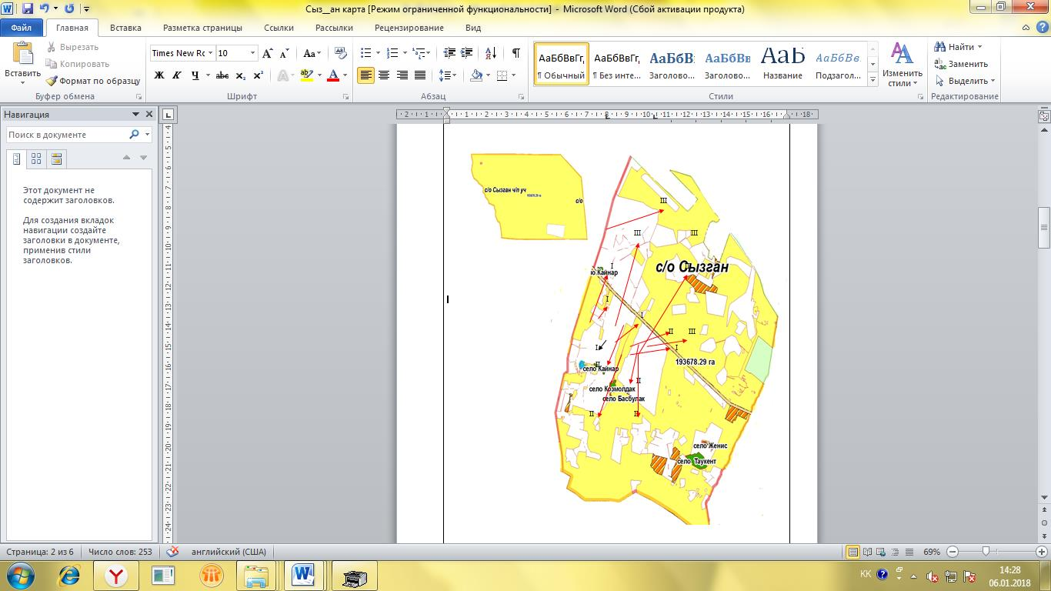

сәуір-тамыз айларында мал жайылатын жайылымдар
III – тамыз-қыркүйек айларында мал жайылатын жайылымдар
ауыл шаруашылығы жануарларын жаюдың және айдаудың
маусымдық маршрут белгісі
Жайылым айналымдарының схемалары ондағы геоботаникалық зерттеп-қарау схемасы

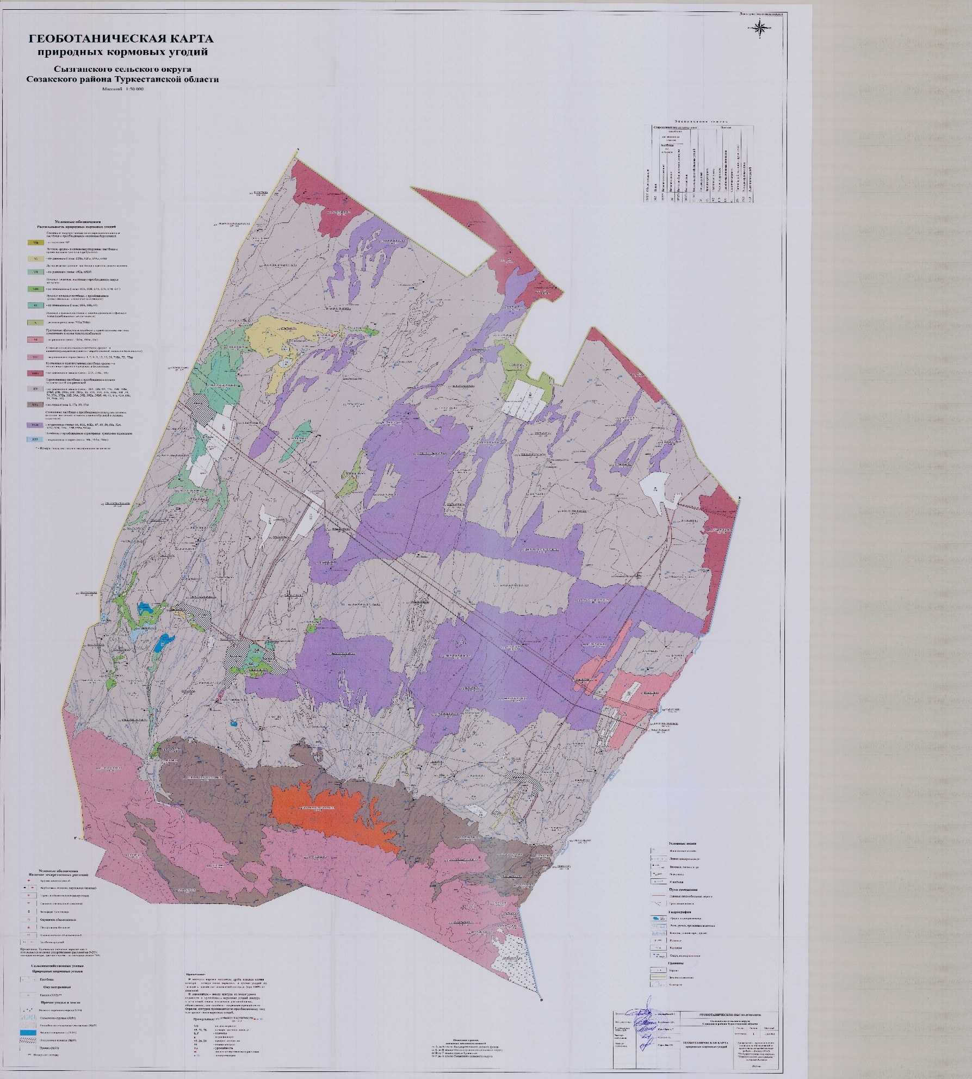

Жайылымдарды басқару
және оларды пайдалану
жөніндегіжоспарға 4-қосымша
5. Қарақұр ауылдық округі
Орталығы - Қарақұр ауылдық округі.
Халық саны-3223 адам.
Елдімекендері-Қарақұр, Шаға, Раң.
Округтің жалпы жер көлемі-453861 гектар;
Оның ішінде:
ауыл шаруашылық жер-369969 гектар;
жалпы егістік -480 гектар;
суармалы егістік-339 гектар;
тәліми егістік-141 гектар;
көп жылдық екпелер-8 гектар;
шабындық жер-2326 гектар;
жайылымдық жер-367155 гектар.
1-кесте Ауыл шаруашылығы жануарларының иелерін көрсете отырып, олардың саны туралы деректер
Р/с № | Әкімшілік-аумақтықобъектілердіңжіктеуішібойыншакенттің, ауылдың, ауылдықокругтің коды | Кенттің, ауылдың, ауылдықокругтіңатауы | Иесініңтипі | Иесінің бизнес сәйкестендірунөмірі/ жекесәйкестендірунөмірі | Жеке тұлғалардыңаты, әкесініңаты (бар болса), тегінемесезаңдытұлғалардыңатауы | Мал басының саны, бас
 |  |  |  |  |  | Іріқара мал | Ұсақ мал | Жылқылар | Түйелер
1 | 615637100 | Қарақұр | ш/қ | 060264032353 | Оспанов Д |  | 2103 | 443
2 | 615637100 | Қарақұр | ш/қ | 181164010302 | Алтынбекова Ш | 35 |  | 56
3 | 615637100 | Қарақұр | ш/қ | 060264033173 | Асанов Е | 614 | 2500 | 150 | 621
4 | 615637100 | Қарақұр | ш/қ | 140364018785 | Қызыхан С | 35 | 1150 | 18
5 | 615637100 | Қарақұр | ш/қ | 200664002703 | Байғонов Е |  |  | 2 | 127
6 | 615637100 | Қарақұр | ш/қ | 160364005291 | Байғонов Ш | 14 | 69 | 25
7 | 615637100 | Қарақұр | ш/қ | 051264020668 | Бегенов Қ | 24 |  | 50
8 | 615637100 | Қарақұр | ш/қ | 210164021604 | Бисенбиев Б | 35 | 1100 |  | 30
9 | 615637100 | Қарақұр | ш/қ | 180564013035 | Еламан Т |  |  | 52
10 | 615637100 | Қарақұр | ш/қ | 040364039698 | Жабағыұлы С | 76 | 34 | 20
11 | 615637100 | Қарақұр | ш/қ | 200964028517 | Жақулаев Е | 15 |  | 27 | 18
12 | 615637100 | Қарақұр | ш/қ | 040364042945 | Ибраймов М | 120 | 300 | 140 | 5
13 | 615637100 | Қарақұр | ш/қ | 040760005943 | Мақұлбеков С | 15 | 1410 | 43 | 10
14 | 615637100 | Қарақұр | ш/қ | 060464027681 | Момбеков Л | 90 | 150 | 2 | 1
15 | 615637100 | Қарақұр | ш/қ | 201164019425 | Назаров Н | 4 |  | 25 | 90
16 | 615637100 | Қарақұр | ш/қ | 210864016960 | Оспанов Б | 257 | 3529 | 317 | 30
17 | 615637100 | Қарақұр | ш/қ | 210864023389 | Оспанов Қ | 181 | 2280 | 167 | 30
18 | 615637100 | Қарақұр | ш/қ | 130364021258 | Садырханова С | 210 | 1360 | 40 | 60
19 | 615637100 | Қарақұр | ш/қ | 060364029041 | Тұрғанбаев Б | 20 | 979 | 50
20 | 615637100 | Қарақұр | ш/қ | 040360013206 | Тұрғанбекұлы М | 10 | 70 | 50
21 | 615637100 | Қарақұр | ш/қ | 040360013216 | Тұрғанбекұлы Т | 35 | 78 | 74 | 9
22 | 615637100 | Қарақұр | ш/қ | 230564003086 | Шәйменов С | 9 | 805
23 | 615637100 | Қарақұр | ш/қ | 200964003277 | Үсенов М | 46 | 225 | 30 | 28
24 | 615637100 | Қарақұр | ш/қ | 201164004190 | Әділханов Н | 150 | 2000 | 554 | 268
25 | 615637100 | Қарақұр | ш/қ | 050764020841 | Керімханұлы Н | 99 | 611 | 62 | 93
26 | 615637100 | Қарақұр | ш/қ |  | Айтмаханбет Ж | 4 |  | 17
27 | 615637100 | Қарақұр | ЖШС | 170840031448 | ТОО "Арқарбұлақ"
28 | 615637100 | Қарақұр | ө/к | 941140001772 | Садырханова С |  | 12693 |  | 806
29 | 615637100 | Қарақұр | ж/т | 641117301991 | Бихожаев Ә | 5 | 163 | 33
30 | 615637100 | Қарақұр | ж/т |  | Смайлов С | 6 |  | 30
31 | 615637100 | Қарақұр | ж/т |  | Жақаев Н
32 | 615637100 | Қарақұр | ж/т |  | Аяпова М
33 | 615637100 | Қарақұр | ж/т | 760115301695 | Шәйменов Қ | 28 | 706 | 5
34 | 615637100 | Қарақұр | ж/т | 510610300964 | Арынов О | 22 | 79
35 | 615637100 | Қарақұр | ж/т | 470223300900 | Мусалимов Ш
36 | 615637100 | Қарақұр | ж/т |  | Көпбергенов С
37 | 615637100 | Қарақұр | ж/т | 740122302013 | Лайықұлы С | 4
38 | 615637100 | Қарақұр | ж/т | 430110401686 | Байғонова А
39 | 615637100 | Қарақұр | ж/т | 660725300820 | Мыңжан Қ | 5
40 | 615637100 | Қарақұр | ж/т | 410222400683 | Құлпейісұлы С | 4 |  |  | 6
41 | 615637100 | Қарақұр | ж/т |  | Асылбекова Б
42 | 615637100 | Қарақұр | ж/т |  | Байгараев Б
43 | 615637100 | Қарақұр | ж/т |  | Наханов А
44 | 615637100 | Қарақұр | ж/т |  | Оганджанян Д
45 | 615637100 | Қарақұр | ж/т |  | Асылбеков М
56 | 615637100 | Қарақұр | ж/т |  | Жүмекеов Қ
47 | 615637100 | Қарақұр | ж/т |  | Сарыбаева Р
48 | 615637100 | Қарақұр | ж/т |  | Орынтаев С
49 | 615637100 | Қарақұр | ж/т |  | Жүнісов С
50 | 615637100 | Қарақұр | ж/т | 881130301832 | Утеулиев Б | 30 | 332
51 | 615637100 | Қарақұр | ж/т | 850425301104 | Умирбеков О |  | 300 | 6
52 | 615637100 | Қарақұр | ж/т | 780322302810 | Шортанбаев Е | 23 | 190 | 154
53 | 615637100 | Қарақұр | ж/т | 480405300743 | Дастанұлы Х | 199 |  |  | 60
54 | 615637100 | Қарақұр | ж/т |  | Калмаханбетов А
55 | 615637100 | Қарақұр | ж/т | 940425302002 | Құлмахан А |  | 618 | 30
56 | 615637100 | Қарақұр | ж/т |  | Балбаева М
57 | 615637100 | Қарақұр | ж/т | 850815301977 | Танабаев Е |  | 305 | 18
58 | 615637100 | Қарақұр | ж/т |  | Үсенов С
59 | 615637100 | Қарақұр | ж/т | 790629402898 | Бимендиева Ж |  |  |  | 35
60 | 615637100 | Қарақұр | ж/т | 591023301929 | Үсенов М | 2
61 | 615637100 | Қарақұр | ж/т | 910125301414 | Есжанов Ж |  |  | 53
62 | 615637100 | Қарақұр | ж/т | Жеке сектор | Жеке сектор | 1368 | 7946 | 1358 | 127
63 | 615637100 | Раң | ж/т | Жеке сектор | Жеке сектор | 308 | 1896 | 394 | 18
64 | 615637100 | Шаға | ж/т | Жеке сектор | Жеке сектор | 435 | 2702 | 466 | 30
2-кесте. Ауыл шаруашылығы жануарларының түрлері мен жыныстық жас топтары бойынша қалыптастырылған үйірлердің, отарлардың, табындардың саны туралы деректер
Р/с№ | Әкімшілік-аумақтықобъектілердіңжіктеуішібойыншакенттің, ауылдың, ауылдықокругтің коды | Кенттің, ауылдың, ауылдықокругтіңатауы | Үйірлердің, отарлардың, табындардың саны
 |  |  | Іріқара мал |  |  |  | Ұсақ мал |  |  | Жылқылар |  | Түйелер
 |  |  | бұқалар Бұқалар | сиырлар | қашарлар | бұқашықтар | қойларжәнеешкілер | төл (тоқтылар, шыбыштар) | төл (еркектоқтылар ,текешіктер) | айғырлар, биелер | төл | түйелер | төл
1 | 2 | 3 | 4 | 5 | 6 | 7 | 8 | 9 | 10 | 11 | 12 | 13 | 14
1 | 615639100 | Қарақұр | 1170 | 4205 |  |  | 45990 | 7351 | 5379 | 4615 | 973 | 2401 | 568
Жиыны: |  | Қарақұр | 1170 | 4205 |  |  | 45990 | 7351 | 5379 | 4615 | 973 | 2401 | 568
3- кесте. Шалғайдағы жайылымдарда жаю үшін ауыл шаруашылығы жануарлары басының саны туралы мәліметтер
Р/с№ | Әкімшілік-аумақтықобъектілердіңжіктеуішібойыншакенттің, ауылдың, ауылдықокругтің коды | Кенттің, ауылдың, ауылдықокругтіңатауы | Мал басының саны, бас
 |  |  | Іріқара мал |  | Ұсақ мал |  | Жылқылар |  | Түйелер
 |  |  | жекеауладағы | ауылшаруашылығытауарынөндірушілер | жекеауладағы | ауылшаруашылығытауарынөндірушілер | жекеауладағы | ауылшаруашылығытауарынөндірушілер | жекеауладағы | ауылшаруашылығытауарынөндірушілер
1 | 2 | 3 | 4 | 5 | 6 | 7 | 8 | 9 | 10 | 11
 | 615637100 | Қарақұр | 2111 | 2094 | 12544 | 33446 | 2218 | 2397 | 175 | 2226
Қарақұр ауылдық округі
Мекенжайы Түркістан облысы, Созақ ауданы, Қарақұр ауылы, Үсенбай датқа көшесі, 24
Телефоны87020892017
Электрондықпоштасыныңмекенжайыkaraqur.akim@mail.ru
Басшынемесеоныңміндетінатқарушы адам
Бимендиев Ғалым Абдрашулы
(электрондықцифрлыққолтаңбасы)
______________________________________
(аты, әкесініңаты (бар болса), тегі))
Созақ ауданының Қарақұр ауылдық округі бойынша құқық белгілейтін құжаттар негізінде жер санаттары,
жер учаскелерінің меншік иелері және жер пайдаланушылар бөлінісінде әкімшілік-аумақтық бірлік аумағында
жайылымдардың орналасу схемасы (картасы)

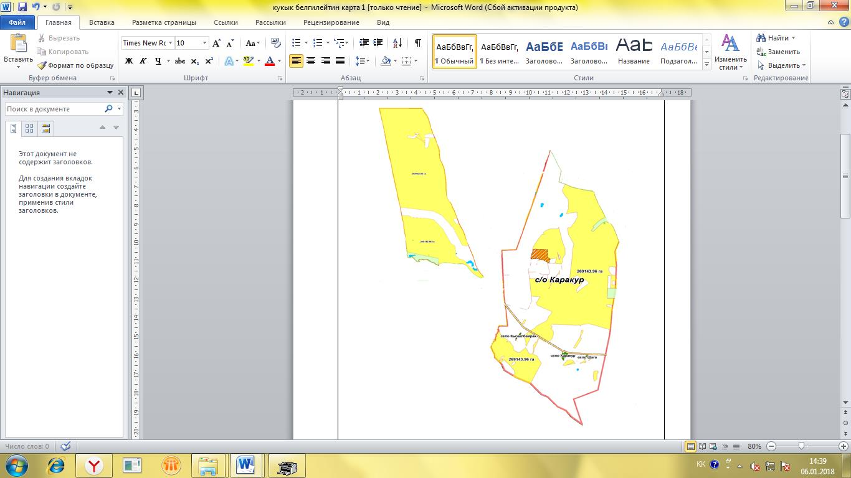

Созақ ауданының Қарақұр ауылдық округі
Жайылым айналымдарының қолайлы схемалары және жайылымдардың, оның ішінде маусымдық жайылымдардың сыртқы және ішкі шекаралары мен алаңдары, жайылымдық инфрақұрылым объектілері белгіленген картасы

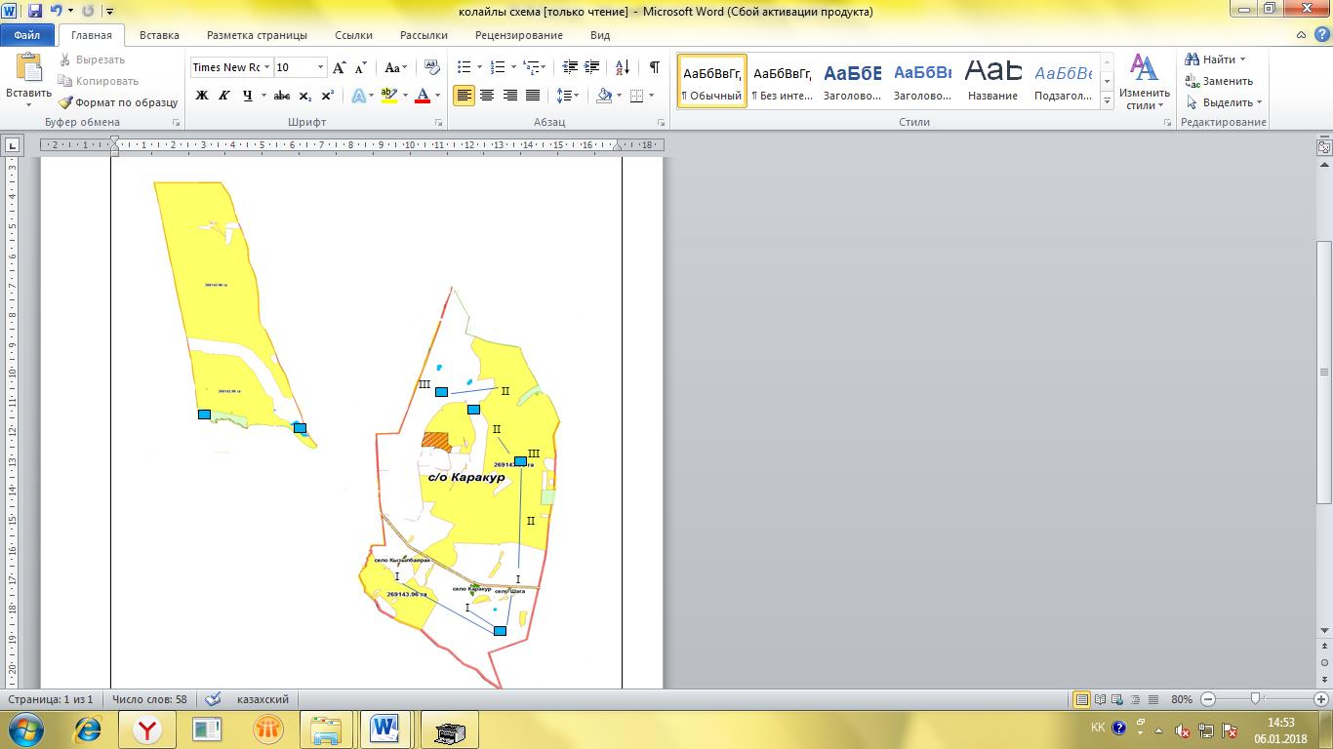

Шартты белгілер:
I-елді мекен жерлері
II-сәуір-тамыз айларында мал жайылатын жайылымдар
III-тамыз-қыркүйек айларында мал жайылатын жайылымдар
жайылымдық инфрақұрылым объектілері
(өзендер)
Созақ ауданының Қарақұр ауылдық округі бойынша жайылым пайдаланушылардың су тұтыну нормасына сәйкес жасалған су көздеріне (көлдерге, өзендерге, тоғандарға, суару немесе суландыру
каналдарына, құбырлы немесе шахталы құдықтарға) қол жеткізу схемасы

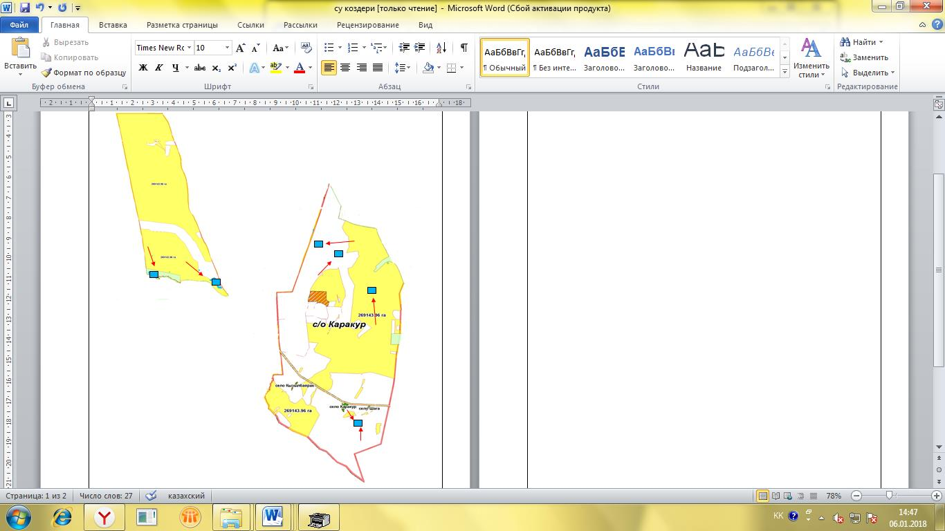

Шартты белгілер:
су көздері (өзендер)
су көздеріне қол жеткізу схемасы
Созақ ауданының Қарақұр ауылдық округі бойынша жайылымы жоқ жеке және (немесе) заңды тұлғалардың ауыл шаруашылығы жануарларының мал басын орналастыру үшін жайылымдарды қайта бөлу және оны берілетін жайылымдарға ауыстыру схемасы мен ауылдық округ маңында орналасқан жайылымдармен қамтамасыз етілмеген жеке және (немесе) заңды тұлғалардың ауыл шаруашылығы жануарларының мал басын шалғайдағы жайылымдарға орналастыру схемасы

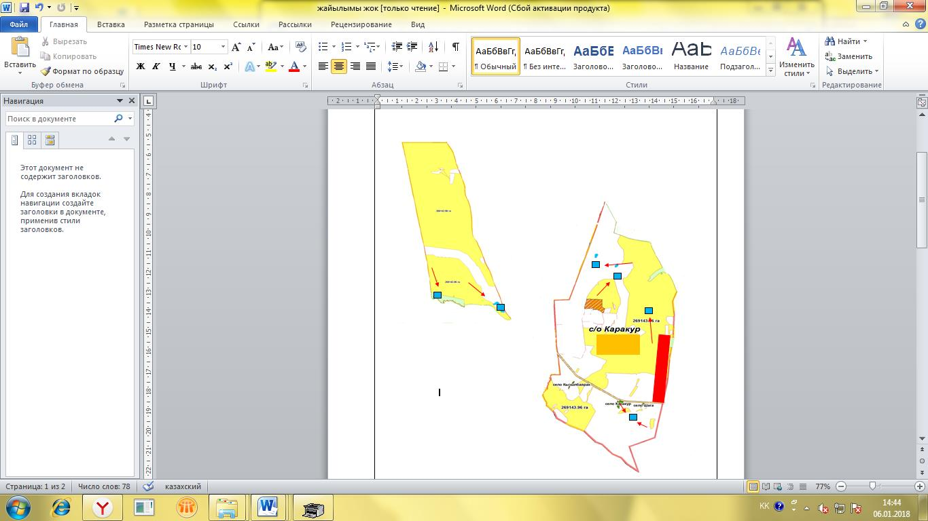

Шартты белгілер:
елді мекен маңында
орналасқан жайылымдар
жайылымы жоқ тұлғаларға
малын жаю үшін берілетін
шалғайдағы жайылым
Созақ ауданының Қарақұр ауылдық округі бойынша ауыл шаруашылығы жануарларын жаюдың және айдаудың маусымдық маршруттарын белгілейтін жайылымдарды пайдалану жөніндегі күнтізбелік графигі

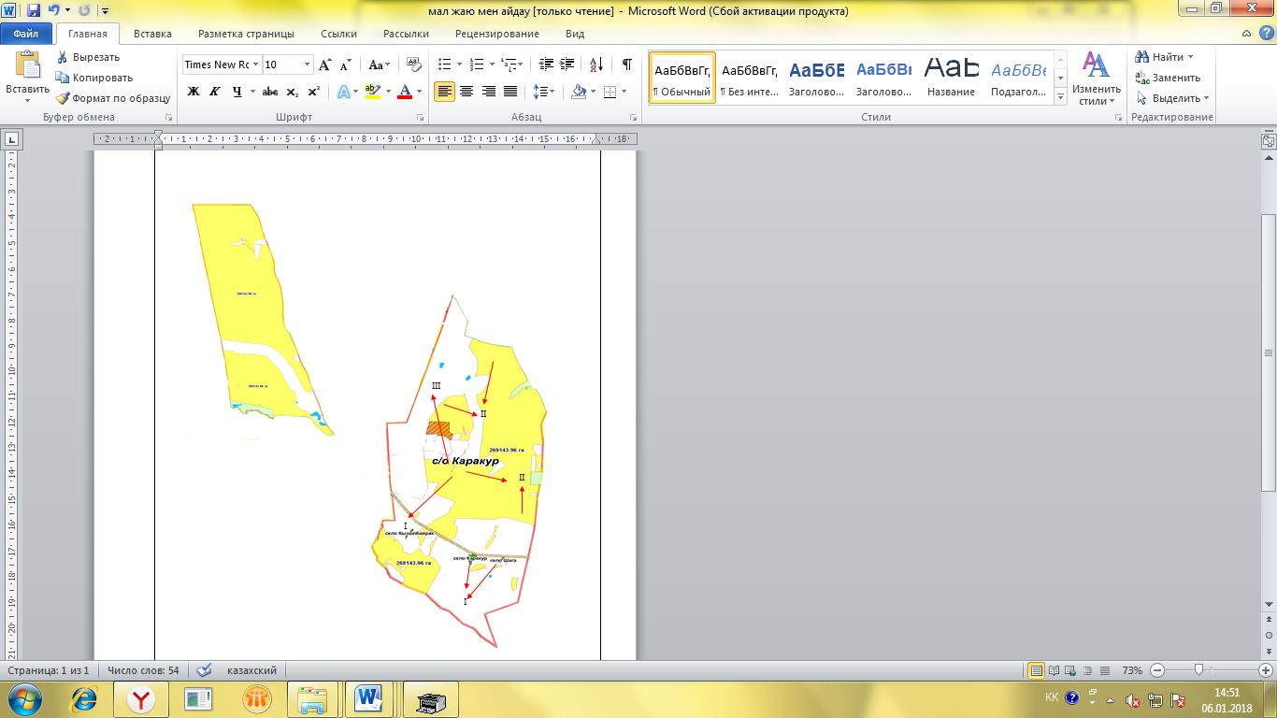

Шартты белгілер:
I – елді мекен жерлері
II – сәуір-тамыз айларында мал жайылатын жайылымдар
III – тамыз-қыркүйек айларында мал жайылатын жайылымдар
ауыл шаруашылығы жануарларын жаюдың және айдаудың
маусымдық маршрут белгісі
Жайылым айналымдарының схемалары ондағы геоботаникалық зерттеп-қарау схемасы

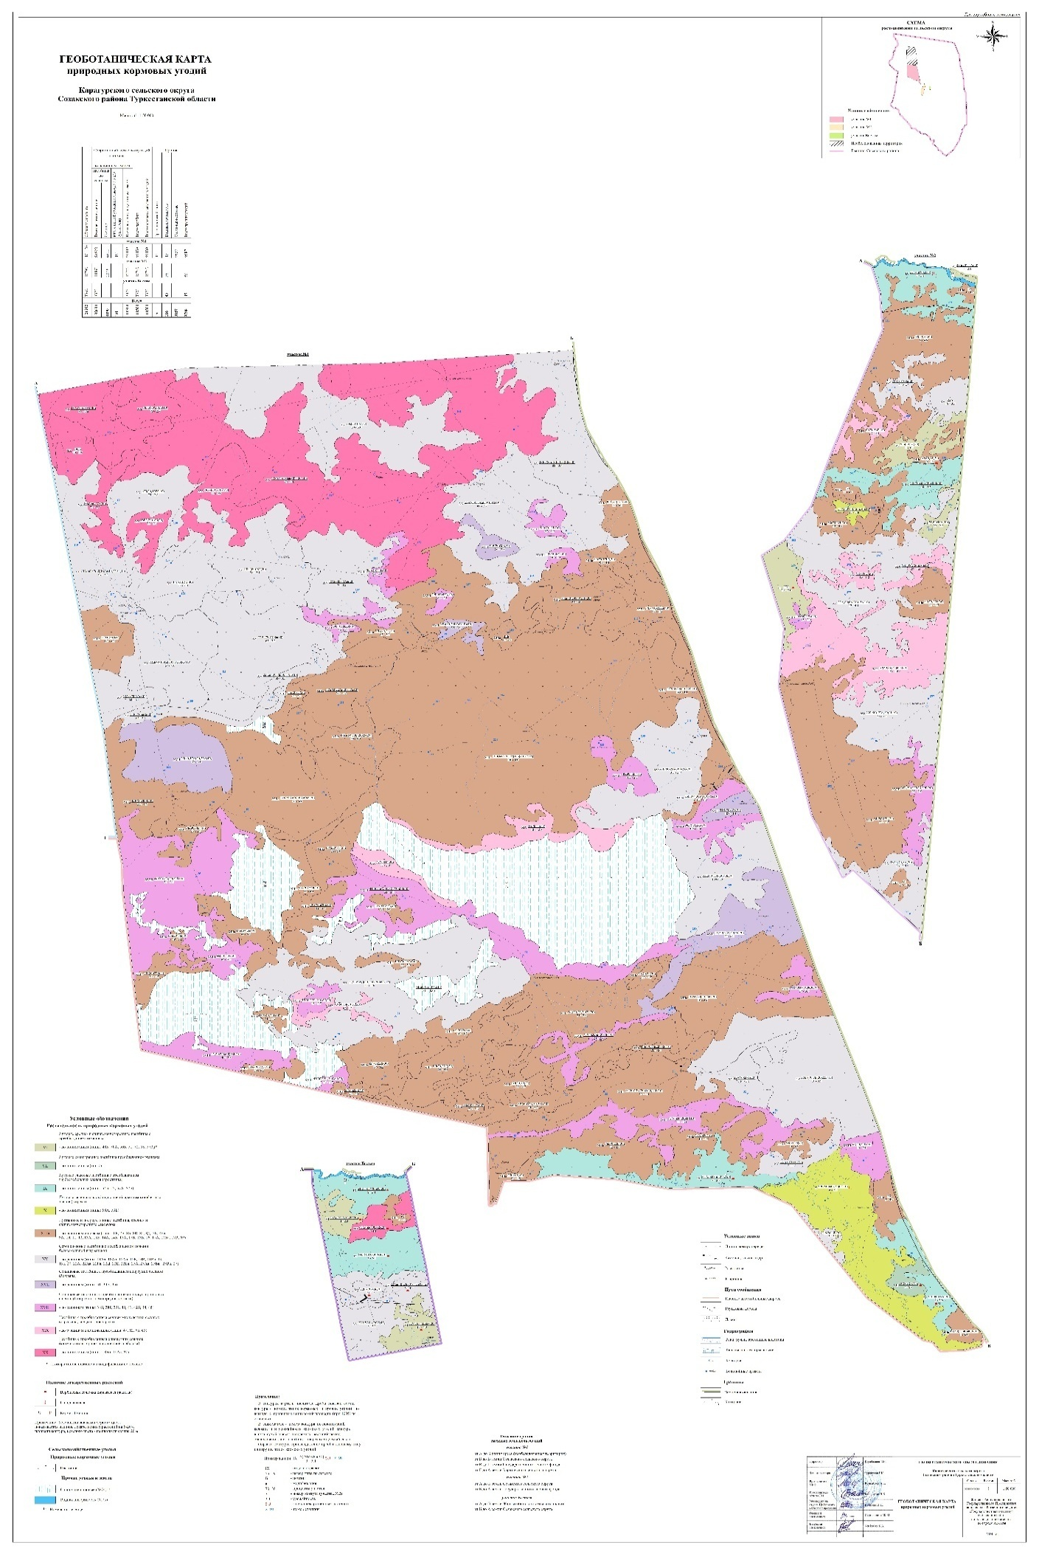

Жайылымдарды басқару және
оларды пайдалану жөніндегіжоспарға 4-қосымша
6. Қаратау ауылдық округі
Орталығы-Қаратау ауылдық округі.
Елдімекендері-Қаратау,Ақсүмбе, Сарыжаз.
Халық саны-2145 адам.
Округтің жалпы жер көлемі-614399 гектар.
Оның ішінде:
ауыл шаруашылық жер-587544 гектар;
жалпы егістік - 192 гектар;
суармалы егістік - 189 гектар;
тәліми егістік-3 гектар;
көп жылдық екпелер-36 гектар;
жайылымдықжер-586216 гектар;
шабындық жер-1100 гектар.
1-кесте Ауыл шаруашылығы жануарларының иелерін көрсете отырып, олардың саны туралы деректер
Р/с № | Әкімшілік-аумақтықобъектілердіңжіктеуішібойыншакенттің, ауылдың, ауылдықокругтің коды | Кенттің, ауылдың, ауылдықокругтіңатауы | Иесініңтипі | Иесінің бизнес сәйкестендірунөмірі/ жекесәйкестендірунөмірі | Жеке тұлғалардыңаты, әкесініңаты (бар болса), тегінемесезаңдытұлғалардыңатауы | Мал басының саны, бас
 |  |  |  |  |  | Іріқара мал | Ұсақ мал | Жылқылар | Түйелер
1 | 615639100 | Қаратау | ш/қ | 040364052992 | Абилдаева К | 25 | 45 | 2
2 | 615639100 | Қаратау | ш/қ | 170464032412 | Жаманкеев Ж | 24 | 77 | 16
3 | 615639100 | Қаратау | ш/қ | 220264000072 | Жораев Б | 30 | 177 | 44
4 | 615639100 | Қаратау | ш/қ | 050664025254 | Қабылов М | 26 | 174 | 21 | 184
5 | 615639100 | Қаратау | ш/қ | 180764009212 | Сапарбаев Р | 12 | 99 | 161
6 | 615639100 | Қаратау | ш/қ | 050260014708 | Смайлов М | 8 | 82 | 8
7 | 615639100 | Қаратау | ш/қ | 070164025894 | Әбдімәліков Ә | 27 | 161 | 35 | 70
8 | 615639100 | Қаратау | ш/қ | 060264034677 | Асқарбаев М | 36 | 117 | 39 | 157
9 | 615639100 | Қаратау | ш/қ | 050264030258 | Аширбеков А | 25 | 272 | 20
10 | 615639100 | Қаратау | ш/қ | 040364041233 | Аяпова Ж | 22 | 93 | 22 | 25
11 | 615639100 | Қаратау | ш/қ | 050264033429 | Бекенов Ө | 11 | 90 | 18
12 | 615639100 | Қаратау | ш/қ | 151264005358 | Дүйсенов Б | 45 | 79 | 14
13 | 615639100 | Қаратау | ш/қ | 040364036277 | Естанұлы Е | 20 | 73 | 8 | 2
14 | 615639100 | Қаратау | ш/қ | 040364048280 | Жұмеков Қ | 52 | 750 | 14 | 275
15 | 615639100 | Қаратау | ш/қ | 040364038045 | Мырзакеримов Қ | 25 | 993 | 42 | 300
16 | 615639100 | Қаратау | ш/қ | 211264021155 | Ракишев Д | 20 | 361 | 47
17 | 615639100 | Қаратау | ш/қ | 060464028957 | Омар І | 29 | 450 | 41 | 29
18 | 615639100 | Қаратау | ш/қ | 040364035546 | Тұрлыбеков Е | 37 | 344 | 46
19 | 615639100 | Қаратау | ш/қ | 050160014348 | Бакиров Ж | 10 | 93 | 10 | 5
20 | 615639100 | Қаратау | ш/қ | 040364066308 | Қалдыбаев Ж | 27 | 133 | 75
21 | 615639100 | Қаратау | ш/қ | 040364073043 | Қанайқызы Ұ | 5 | 68 | 7
22 | 615639100 | Қаратау | ш/қ | 640617302003 | Қуанышбаев Қ | 6 | 98 | 21
23 | 615639100 | Қаратау | ш/қ | 040360010451 | Құлтай Б | 9 | 135 | 25
24 | 615639100 | Қаратау | ш/қ | 040360013533 | Ермаханов А | 45 | 91 | 29
25 | 615639100 | Қаратау | ш/қ | 210864005698 | Жәнібек Р | 36 | 137 | 21 | 4
26 | 615639100 | Қаратау | ш/қ | 180164018775 | Бекенова Б | 23 | 108 | 39
27 | 615639100 | Қаратау | ш/қ | 040364073443 | Төлепбергенов Ә | 12 | 110
28 | 615639100 | Қаратау | ш/қ | 581310276094 | Қалжеков Б | 10 | 71 | 4 | 3
29 | 615639100 | Қаратау | ш/қ | 191064027011 | Садуақасов П | 71 | 183 | 28
30 | 615639100 | Қаратау | ш/қ | 210564002830 | Абдирова Н | 12 | 71 | 42
31 | 615639100 | Қаратау | ш/қ | 220864038824 | Тәжібеков С | 15 | 101 | 76 | 2
32 | 615639100 | Қаратау | ш/қ | 210964022275 | Көпбергенов С | 20 | 132 | 102 | 96
33 | 615639100 | Қаратау | ш/қ | 690205302220 | Әбілдаев А | 7 | 57
34 | 615639100 | Жуантөбе | ш/қ | 810127301226 | Жанұзақ Ж | 163 | 467 | 19
35 | 615639100 | Қарақұр | ш/қ | 210864023389 | Оспанов Қ | 181 | 2280 | 167 | 30
36 | 615639100 | Қарақұр | ш/қ | 060264032353 | Оспанов Д | 13 | 2103 | 443
37 | 615639100 | Таукент | ш/қ | 111064003367 | Асанбекова Ү
38 | 615639100 | Тайқоңыр | ш/қ | 150964005698 | Абдраев Е | 71 | 31
39 | 615639100 | Қарақұр | ш/қ | 201164004190 | Әділханов Н | 150 | 1536 | 554 | 258
40 | 615639100 | Қаратау | ш/қ | 810407301446 | Жанболатұлы Ж | 7 | 24 | 21 | 3
41 | 615639100 | Қаратау | ш/қ | 471231400091 | Оңлыбаева Қ | 5 | 82 | 2
42 | 615639100 | Тайқоңыр | ж/т | 680427302286 | Көпбергенов С
43 | 615639100 | Қарақұр | ж/т | 981206300411 | Әділханов Е | 150 | 150
44 | 615639100 | Жуантөбе | ш/қ | 130764011483 | Сейтқазы Т |  | 822 | 139 | 64
45 | 615639100 | Бақырлы | ж/т | Жеке сектор | Жеке сектор | 1311 | 4545 | 371 | 46
46 | 615639100 | Ақсүмбе | ж/т | Жеке сектор | Жеке сектор | 292 | 2416 | 77 | 1
47 | 615639100 | Саржаз | ж/т | Жеке сектор | Жеке сектор | 444 | 1390 | 139 | 4
2-кесте. Ауыл шаруашылығы жануарларының түрлері мен жыныстық жас топтары бойынша қалыптастырылған үйірлердің, отарлардың, табындардың саны туралы деректер
Р/с№ | Әкімшілік-аумақтықобъектілердіңжіктеуішібойыншакенттің, ауылдың, ауылдықокругтің коды | Кенттің, ауылдың, ауылдықокругтіңатауы | Үйірлердің, отарлардың, табындардың саны
 |  |  | Іріқара мал |  |  |  | Ұсақ мал |  |  | Жылқылар |  | Түйелер
 |  |  | бұқалар Бұқалар | сиырлар | қашарлар | бұқашықтар | қойларжәнеешкілер | төл (тоқтылар, шыбыштар) | төл (еркектоқтылар ,текешіктер) | айғырлар, биелер | төл | түйелер | төл
1 | 2 | 3 | 4 | 5 | 6 | 7 | 8 | 9 | 10 | 11 | 12 | 13 | 14
1 | 615639100 | Қаратау | 502 | 2165 |  |  | 10046 | 7032 | 1266 | 1173 | 597 | 551 | 27
Жиыны: |  | Қаратау | 502 | 2165 |  |  | 10046 | 7032 | 1266 | 1173 | 597 | 551 | 27
3- кесте. Шалғайдағы жайылымдарда жаю үшін ауыл шаруашылығы жануарлары басының саны туралы мәліметтер
Р/с№ | Әкімшілік-аумақтықобъектілердіңжіктеуішібойыншакенттің, ауылдың, ауылдықокругтің коды | Кенттің, ауылдың, ауылдықокругтіңатауы | Мал басының саны, бас
 |  |  | Іріқара мал |  | Ұсақ мал |  | Жылқылар |  | Түйелер
 |  |  | жекеауладағы | ауылшаруашылығытауарынөндірушілер | жекеауладағы | ауылшаруашылығытауарынөндірушілер | жекеауладағы | ауылшаруашылығытауарынөндірушілер | жекеауладағы | ауылшаруашылығытауарынөндірушілер
1 | 2 | 3 | 4 | 5 | 6 | 7 | 8 | 9 | 10 | 11
 | 615639100 | Қаратау | 2047 | 753 | 8351 | 5158 | 587 | 1073 | 1149 | 1200
 | Жиыны:
Қаратау ауылдық округі
Мекенжайы Түркістан облысы, Созақ ауданы, Қаратау ауылы, Жиенбет батыр көшесі
Телефоны87254638553
ЭлектрондықпоштасыныңмекенжайыKaratau-akimat@mail.ru
Басшынемесеоныңміндетінатқарушы адам
Ермахан Оразхан Нысанбекұлы
(электрондықцифрлыққолтаңбасы)
______________________________________
(аты, әкесініңаты (бар болса), тегі))
Созақ ауданының Қаратау ауылдық округі бойынша құқықбелгілейтін құжаттар негізінде жер санаттары,
жер учаскелерінің меншік иелері және жер пайдаланушылар бөлінісінде әкімшілік-аумақтық бірлік аумағында
жайылымдардың орналасу схемасы (картасы)

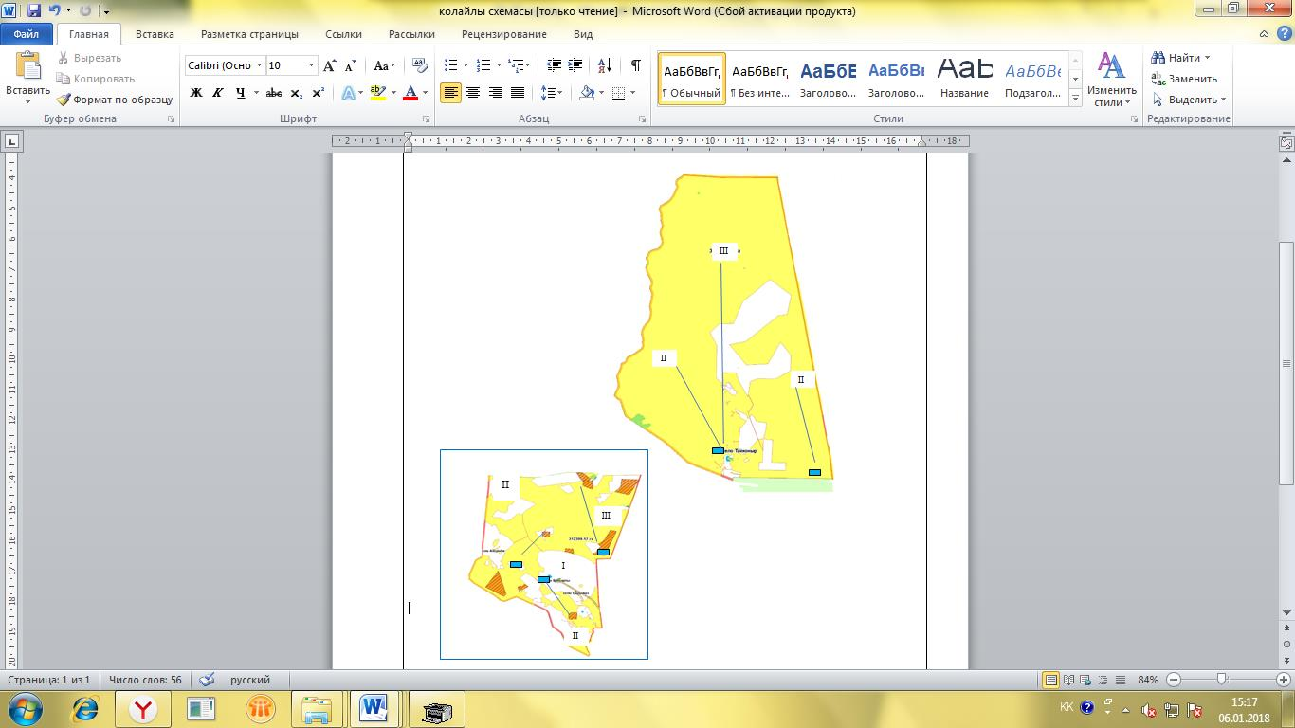

Созақ ауданының Қаратау ауылдық округі бойынша жайылым айналымдарының қолайлы схемалары және жайылымдардың, оның ішінде маусымдық жайылымдардың сыртқы және ішкі шекаралары
мен алаңдары, жайылымдық инфрақұрылым объектілері белгіленген картасы

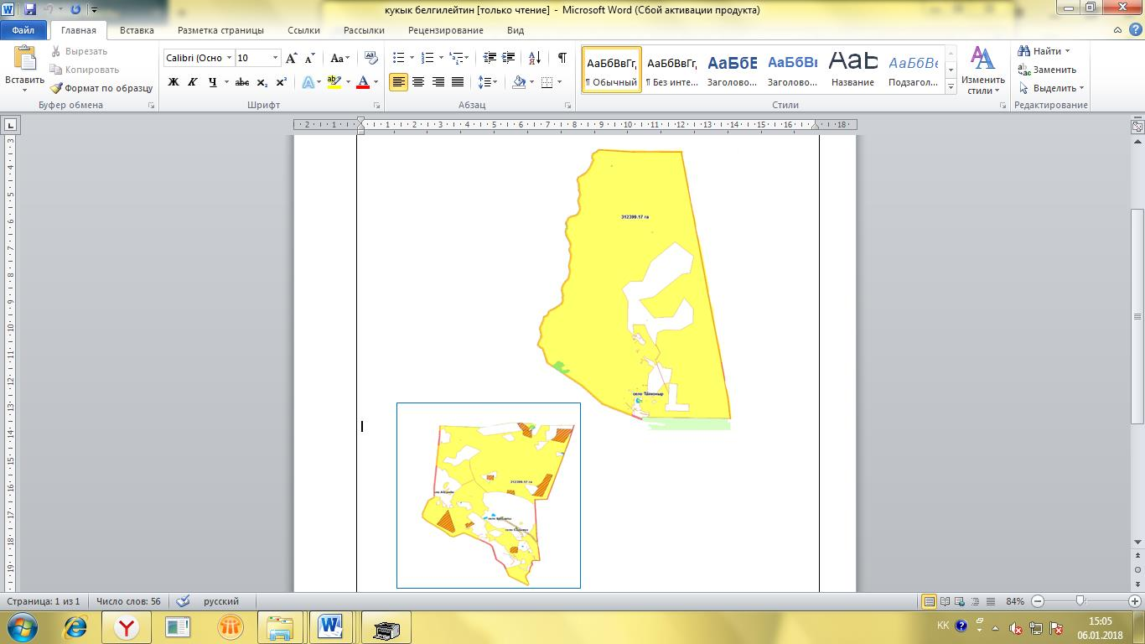

Шартты белгілер:
I-елді мекен жерлері
II-сәуір-тамыз айларында мал жайылатын жайылымдар
III-тамыз-қыркүйек айларында мал жайылатын жайылымдар
жайылымдық инфрақұрылым объектілері
(өзенде)

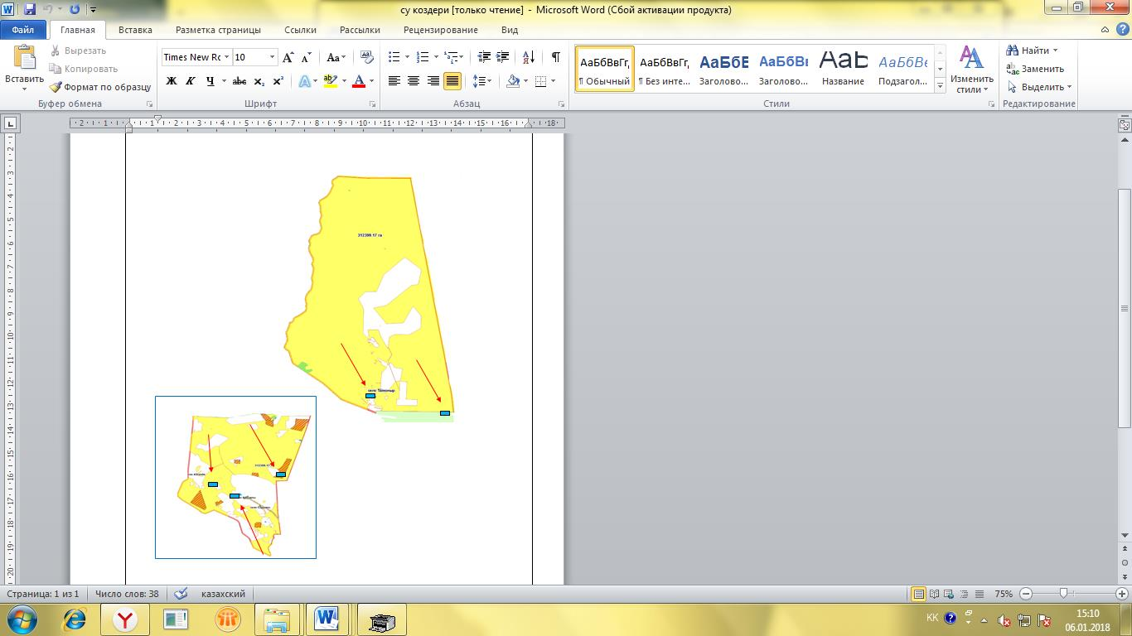

Созақ ауданының Қаратау ауылдық округі бойынша жайылым пайдаланушылардың су тұтыну нормасына сәйкес жасалған су көздеріне (көлдерге, өзендерге, тоғандарға, суару немесе суландыру каналдарына, құбырлы немесе шахталы құдықтарға) қол жеткізу схемасы
Шартты белгілер:
су көздері (өзендер)
су көздеріне қол жеткізу схемасы
Созақ ауданының Қаратау ауылдық округі бойынша жайылымы жоқ жеке және (немесе) заңды тұлғалардың ауыл шаруашылығы жануарларының мал басын орналастыру үшін жайылымдарды қайта бөлу және оны берілетін жайылымдарға ауыстыру схемасы мен ауылдық округ маңында орналасқан жайылымдармен қамтамасыз етілмеген жеке және (немесе) заңды тұлғалардың ауыл шаруашылығы
жануарларының мал басын шалғайдағы жайылымдарға орналастыру схемасы

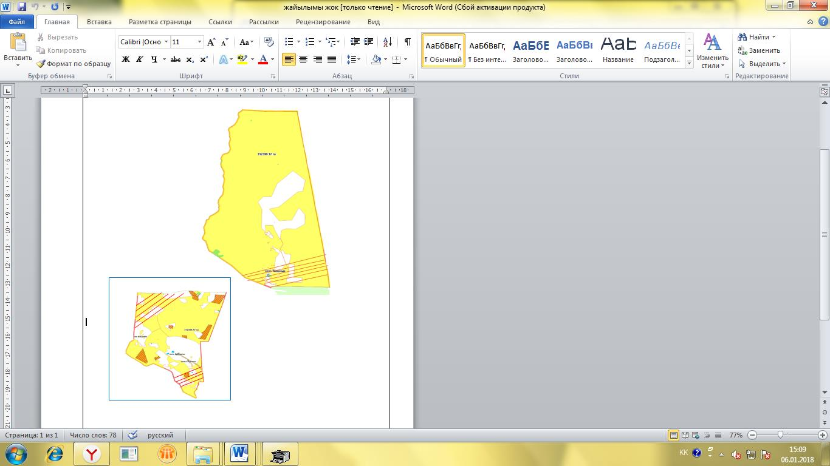

Шартты белгілер:
елді мекен маңында
орналасқан жайылымдар
жайылымы жоқ тұлғаларға
малын жаю үшін берілетін
шалғайдағы жайылым
Созақ ауданының Қаратау ауылдық округі бойынша ауыл шаруашылығы жануарларын жаюдың және айдаудың маусымдық маршруттарын белгілейтін жайылымдарды пайдалану жөніндегі күнтізбелік графигі

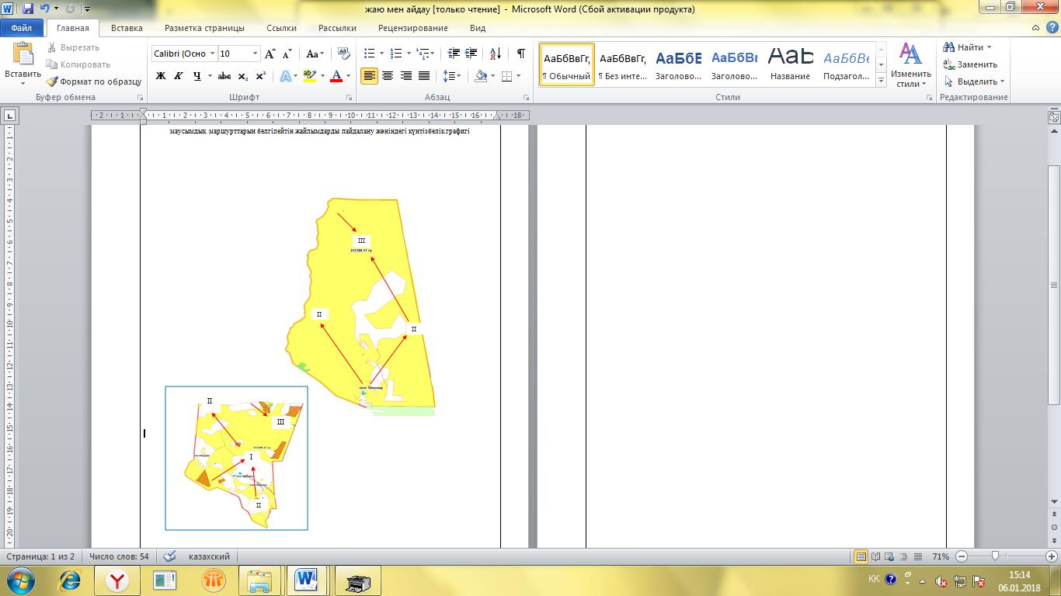

Шартты белгілер:
I – елді мекен жерлері
II – сәуір-тамыз айларында мал жайылатын жайылымдар
III – тамыз-қыркүйек айларында мал жайылатын жайылымдар
ауылшаруашылығы жануарларын жаюдың және айдаудың
маусымдық маршрут белгісі
Жайылым айналымдарының схемалары ондағы геоботаникалық зерттеп-қарау схемасы

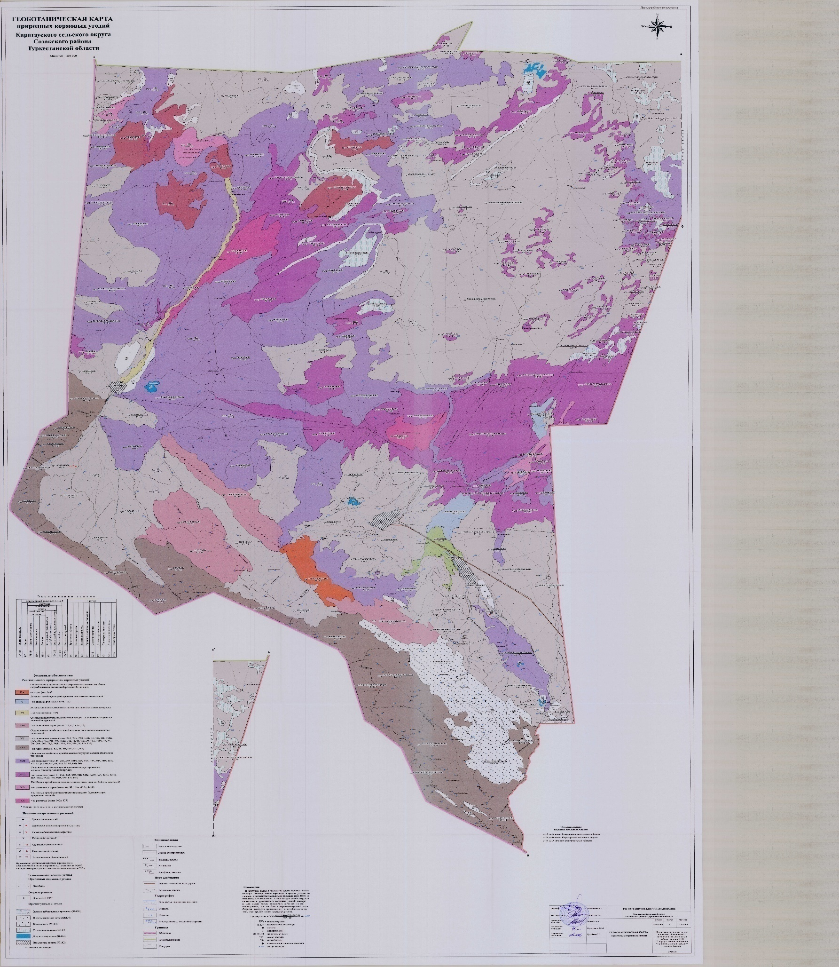

Жайылымдарды басқару жәнеоларды пайдалану жөніндегіжоспарға 4-қосымша
7. Тасты ауылдық округі
Орталығы - Тасты елді мекені.
Халық саны -1715 адам.
Елдімекендері-Тасты, Қылти.
Округтің жалпы жер көлемі - 333497 гектар.
Оның ішінде:
ауыл шаруашылық жер - 384504 гектар;
жалпы егістік - 8 гектар;
суармалы егістік - 8 гектар;
жайылымдық жер - 384496 гектар.
1-кесте Ауыл шаруашылығы жануарларының иелерін көрсете отырып, олардың саны туралы деректер
Р/с № | Әкімшілік-аумақтықобъектілердіңжіктеуішібойыншакенттің, ауылдың, ауылдықокругтің коды | Кенттің, ауылдың, ауылдықокругтіңатауы | Иесініңтипі | Иесінің бизнес сәйкестендірунөмірі/ жекесәйкестендірунөмірі | Жеке тұлғалардыңаты, әкесініңаты (бар болса), тегінемесезаңдытұлғалардыңатауы | Мал басының саны, бас
 |  |  |  |  |  | Іріқара мал | Ұсақ мал | Жылқылар | Түйелер
1 | 615653100 | Тасты | ш/қ | 040364057983 | ДастановЖексенбі | 86 | 265 | 43 | 45
2 | 615653100 | Тасты | ш/қ | 100464012188 | ЖарасбаевСұлтанәлі | 58 | 988 | 109 | 146
3 | 615653100 | Тасты | ш/қ | 031064017151 | ЖүнісовЕрлан | 57 | 29 | 11 | 17
4 | 615653100 | Тасты | ш/қ | 040364041957 | МаметхановТоқтар | 89 |  | 59 | 385
5 | 615653100 | Тасты | ш/қ | 141264024709 | МамилаевАбдіқаппар | 13 | 100 | 39
6 | 615653100 | Тасты | ш/қ | 060464029452 | Мөкенов Марат | 99 | 126 | 85 | 129
7 | 615653100 | Тасты | ш/қ | 140764000678 | НаурызбайұлыБейсенбай | 96 | 50 | 56 | 62
8 | 615653100 | Тасты | ш/қ | 080564008454 | Досмаханбетова Элмира | 46 | 209 | 47 | 120
9 | 615653100 | Тасты | ш/қ | 040360010438 | ЫсқақМади | 59 | 52
10 | 615653100 | Тасты | ш/қ | 250564005801 | ӘбілғазыұлыҚырғызбай | 102 | 28 | 61 | 42
11 | 615653100 | Тасты | ш/қ | 100464012188 | Жүсіпов Дәріпбай | 141 | 896 | 63
12 | 615653100 | Тасты | ш/қ | 19-297-059-316 | ОспановЕрбол | 29 | 27 | 49
13 | 615653100 | Тасты | ш/қ | 700916302578 | ЖарасбаевӘл-Фараби | 15 | 695 | 40 | 88
14 | 615653100 | Тасты | ш/қ | 220864036184 | ҚожахметовҚалдыбек | 98 | 525 | 21
15 | 615653100 | Тасты | ш/қ | 220864036223 | Қазақбаев Жандос | 69 | 89 | 52
16 | 615653100 | Тасты | ш/қ | 581112300526 | Бейсенбаев Нұртай | 42 | 39 | 23 | 14
17 | 615653100 | Тасты | ш/қ | 210564035718 | Қазақбаев Мүсілім | 82 | 263 | 33
18 | 615653100 | Тасты | ж/т | 680106300591 | Сарсенов Серік | 12 | 69 | 78
19 | 615653100 | Тасты | ж/т | 781212303050 | Мырзабеков Бағдат | 7 | 39 | 48 | 26
20 | 615653100 | Тасты | ж/т | 020710501758 | Бейсенбаев Бағдаулет | 39 | 25 | 36
21 | 615653100 | Тасты | ж/т | 700109300485 | Қошқарбаев Батырбек | 30 | 42
22 | 615653100 | Тасты | ж/т | 640712301686 | Қошқарбаев Болат | 36 | 215
23 | 615653100 | Тасты | ж/т | 670601301112 | Дастанов Серік | 39 | 51 | 42 | 46
24 | 615653100 | Тасты | ж/т | 861219301961 | Тұрсынбеков Нұрбақыт |  |  | 25 | 42
25 | 615653100 | Тасты | ж/т | 880501304028 | Тұрсынбеков Нұралы |  | 223 |  | 36
26 | 615653100 | Тасты | ж/т | 580801303682 | Илясов Оңғарбай | 28 | 511 | 28 | 62
27 | 615653100 | Тасты | ж/т | 850709302601 | Мамықов Нариман | 9 | 464 | 2
28 | 615653100 | Тасты | ж/т | 871217302198 | Әбілғазиев Асхат | 12 |  | 42
29 | 615653100 | Тасты | ж/т | 610907302596 | Жұмабаев Төлеуғали | 81 | 286 | 31
30 | 615653100 | Тасты | ж/т | 850120301225 | Әбенұлы Серік | 39 | 102 |  | 49
31 | 615653100 | Тасты | ж/т | 560928301722 | Бименов Бөрібай | 43 | 50 |  | 25
32 | 615653100 | Тасты | ж/т | 720102304067 | Жарасбаев Ұлықбек | 6 | 246 | 32 | 36
2-кесте. Ауыл шаруашылығы жануарларының түрлері мен жыныстық жас топтары бойынша қалыптастырылған үйірлердің, отарлардың, табындардың саны туралы деректер
Р/с№ | Әкімшілік-аумақтықобъектілердіңжіктеуішібойыншакенттің, ауылдың, ауылдықокругтің коды | Кенттің, ауылдың, ауылдықокругтіңатауы | Үйірлердің, отарлардың, табындардың саны
 |  |  | Іріқара мал |  |  |  | Ұсақ мал |  |  | Жылқылар |  | Түйелер
 |  |  | бұқалар Бұқалар | сиырлар | қашарлар | бұқашықтар | қойларжәнеешкілер | төл (тоқтылар, шыбыштар) | төл (еркектоқтылар ,текешіктер) | айғырлар, биелер | төл | түйелер | төл
1 | 2 | 3 | 4 | 5 | 6 | 7 | 8 | 9 | 10 | 11 | 12 | 13 | 14
1 | 615631100 | Тасты | 186 | 3209 | - | - | 6942 | 2202 | 2340 | 960 | 413 | 1155 | 443
Жиыны: |  | Тасты | 186 | 3209 | - | - | 6942 | 2202 | 2340 | 960 | 413 | 1155 | 443
3- кесте. Шалғайдағы жайылымдарда жаю үшін ауыл шаруашылығы жануарлары басының саны туралы мәліметтер
Р/с№ | Әкімшілік-аумақтықобъектілердіңжіктеуішібойыншакенттің, ауылдың, ауылдықокругтің коды | Кенттің, ауылдың, ауылдықокругтіңатауы | Мал басының саны, бас
 |  |  | Іріқара мал |  | Ұсақ мал |  | Жылқылар |  | Түйелер
 |  |  | жекеауладағы | ауылшаруашылығытауарынөндірушілер | жекеауладағы | ауылшаруашылығытауарынөндірушілер | жекеауладағы | ауылшаруашылығытауарынөндірушілер | жекеауладағы | ауылшаруашылығытауарынөндірушілер
1 | 2 | 3 | 4 | 5 | 6 | 7 | 8 | 9 | 10 | 11
 | 615653100 | Тасты | 1330 | 2065 | 5303 | 5981 | 536 | 837 | 659 | 941
 | Жиыны: |  | 1330 | 2065 | 5303 | 5981 | 536 | 837 | 659 | 941
Тасты ауылдық округі
МекенжайыТүркістан облысы, Созақ ауданы, Тасты ауылы, Амангелді көшесі №14
Телефоны23-9-58
Электрондықпоштасыныңмекенжайы tastyakim@mail.ru
Басшы немесе оның міндетін атқарушы адам
ТлеулиновМанасБейсенбаевич
(электрондық цифрлық қолтаңбасы)
______________________________________
(аты, әкесінің аты (бар болса), тегі))
Созақ ауданының Тасты ауылдық округі бойынша құқық белгілейтін құжаттар негізінде жер санаттары,
жер учаскелерінің меншік иелері және жер пайдаланушылар бөлінісінде әкімшілік-аумақтық бірлік аумағында
жайылымдардың орналасу схемасы (картасы)

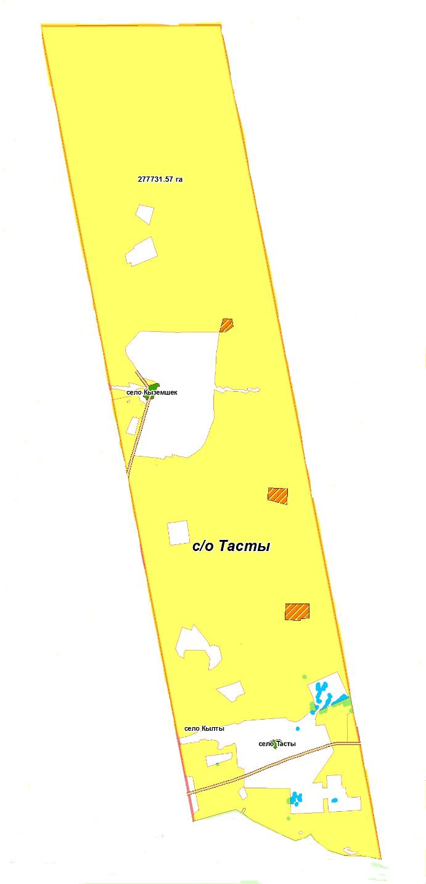

Созақ ауданының Тасты ауылдық округі бойынша жайылым айналымдарының қолайлы схемалары
және жайылымдардың, оның ішінде маусымдық жайылымдардың сыртқы және ішкі шекаралары
мен алаңдары, жайылымдық инфрақұрылым объектілері белгіленген картасы

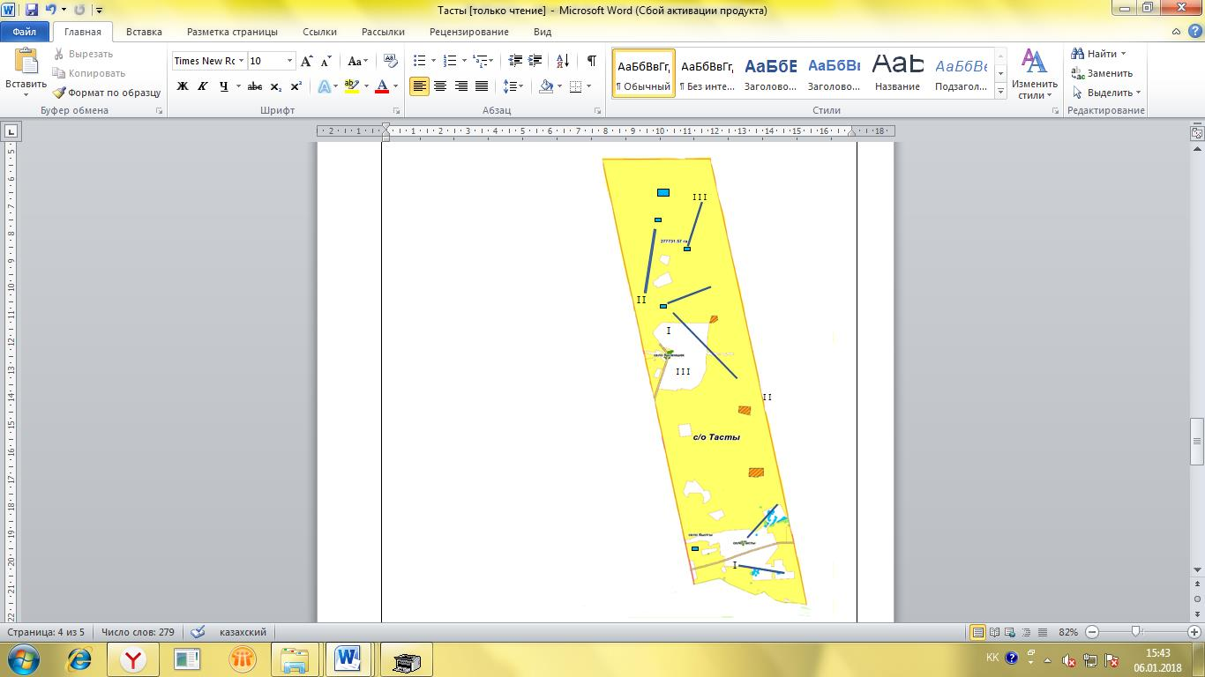

Шартты белгілер:
I-елді мекен жерлері
II-сәуір-тамыз айларында мал жайылатын жайылымдар
III-тамыз-қыркүйек айларында мал жайылатын жайылымдар
жайылымдық инфрақұрылым объектілері
(өзендер)
Созақ ауданының Тасты ауылдық округі бойынша жайылым пайдаланушылардың су тұтыну нормасына
сәйкес жасалған су көздеріне (көлдерге, өзендерге, тоғандарға, суару немесе суландыру
каналдарына, құбырлы немесе шахталы құдықтарға) қол жеткізу схемасы

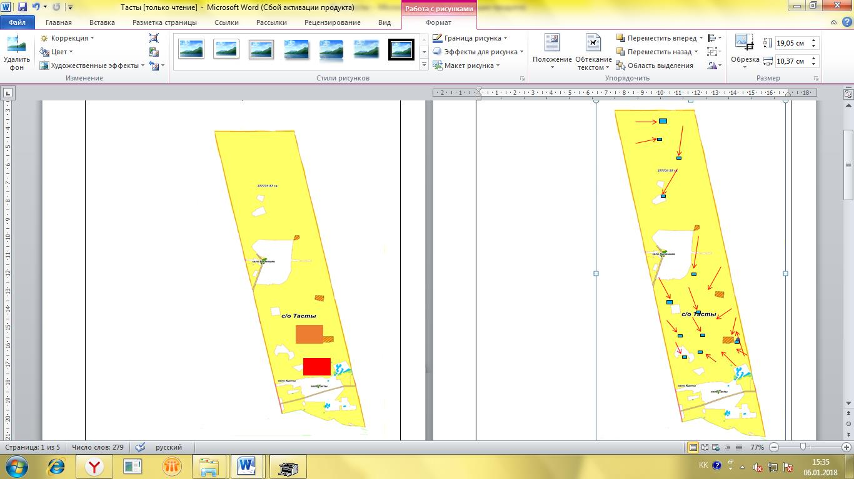

Шартты белгілер:
су көздері (өзендер)
су көздеріне қол жеткізу схемасы
Созақ ауданының Тасты ауылдық округі бойынша жайылымы жоқ жеке және (немесе) заңды тұлғалардың ауыл шаруашылығы жануарларының мал басын орналастыру үшін жайылымдарды
қайта бөлу және оны берілетін ауыстыру схемасы мен ауылдық округ маңында орналасқан жайылымдармен қамтамасыз етілмеген жеке және (немесе) заңды тұлғалардың ауыл шаруашылығы жануарларының мал басын шалғайдағы жайылымдарға орналастыру схемасы

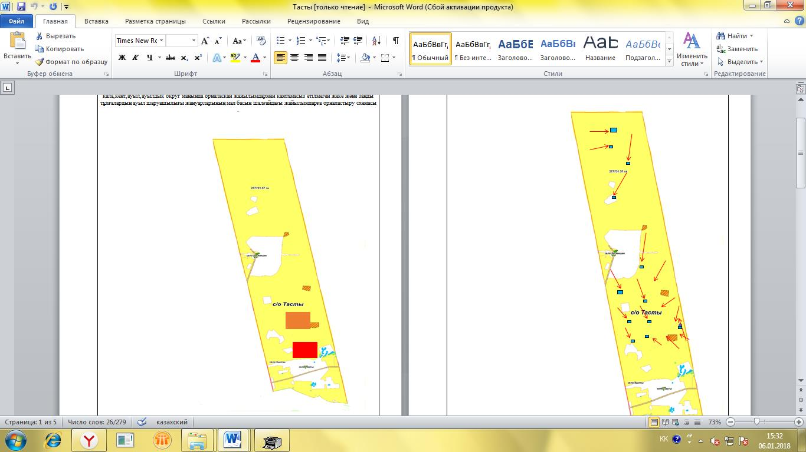

Шартты белгілер:
елді мекеннің маңында
орналасқан жайылымдар
жайылымы жоқ тұлғаларға
малын жаю үшін берілетін
шалғайдағы жайылымдар
Созақ ауданының Тасты ауылдық округі бойынша ауыл шаруашылығы жануарларын жаюдың және айдаудың маусымдық маршруттарын белгілейтін жайылымдарды пайдалану жөніндегі күнтізбелік графигі

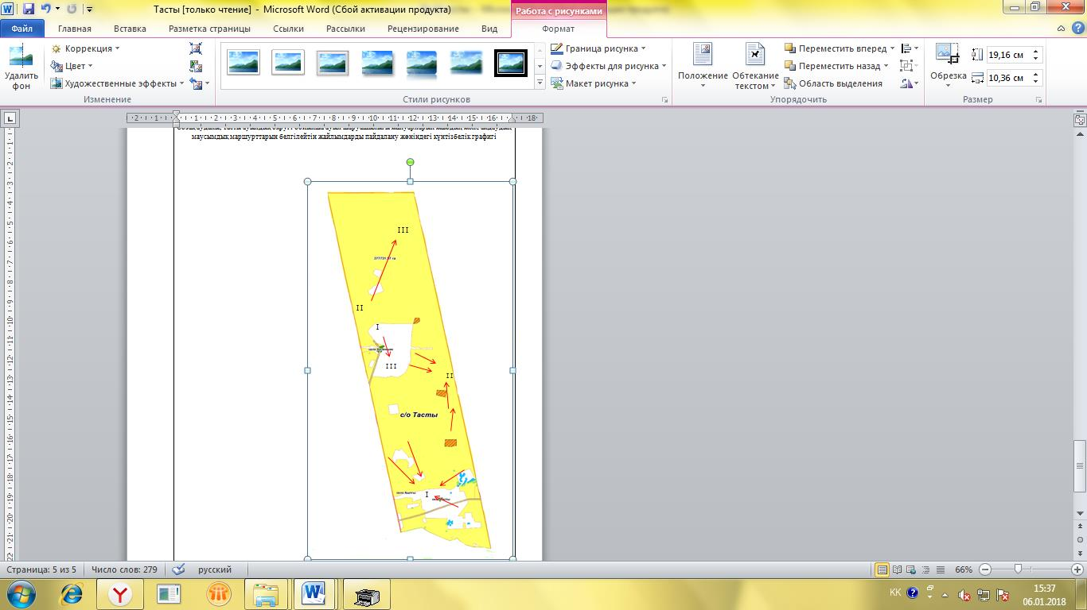

Шартты белгілер:
I – елді мекен жерлері
II – сәуір-тамыз айларында мал жайылатын жайылымдар
III – тамыз-қыркүйек айларында мал жайылатын жайылымдар
ауыл шаруашылығы жануарларын жаюдың және айдаудың
маусымдық маршрут белгісі
Жайылым айналымдарының схемалары ондағы геоботаникалық зерттеп-қарау схемасы

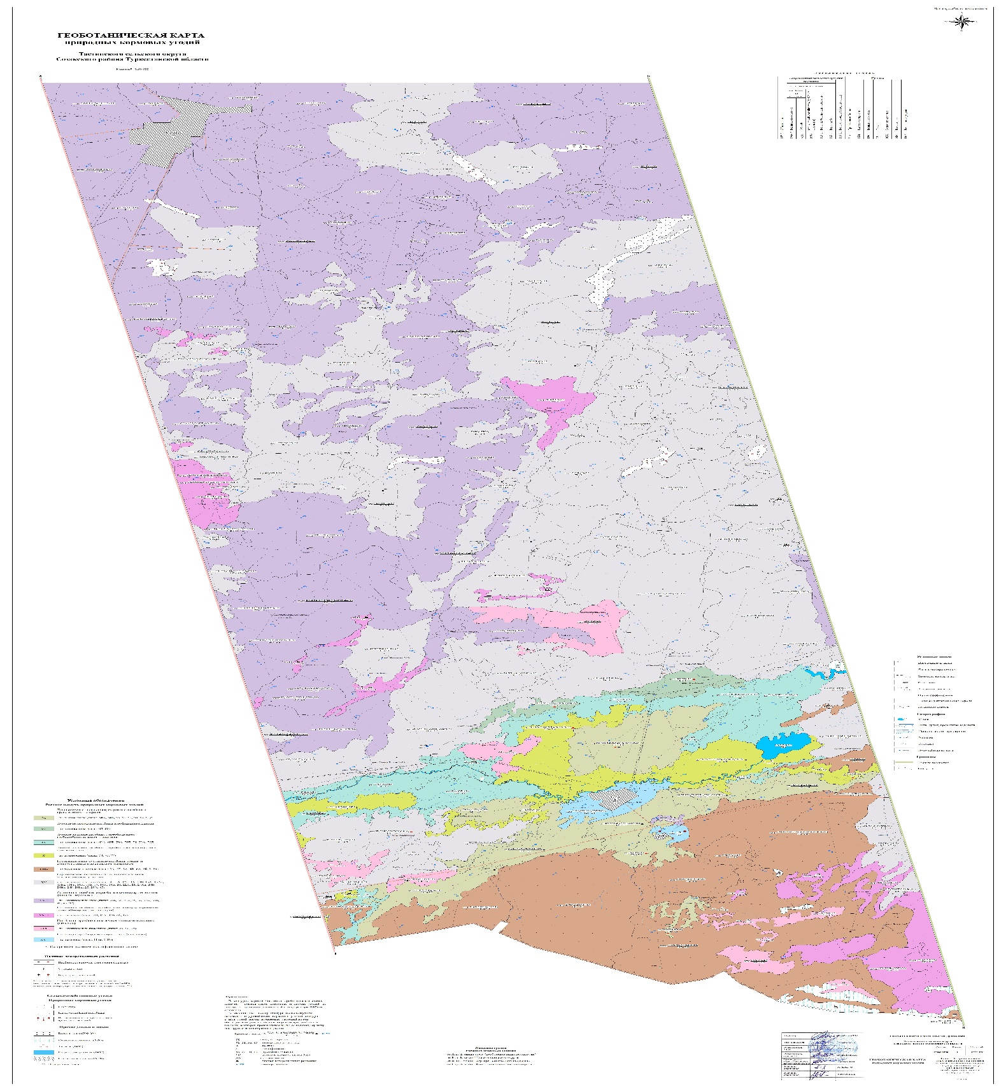

Жайылымдарды басқару жәнеоларды пайдалану жөніндегіжоспарға 4-қосымша
8. Шу ауылдық округі
Орталығы- Шу ауылдық округі.
Халық саны – 648 саны.
Округтің жалпы жер көлемі - 419473 гектар.
Оның ішінде:
ауыл шаруашылық жер - 369896 гектар;
жалпы егістік - 5 гектар;
суармалы егістік - 5 гектар;
жайылымдық жер - 369891 гектар.
1-кесте Ауыл шаруашылығы жануарларының иелерін көрсете отырып, олардың саны туралы деректер
Р/с № | Әкімшілік-аумақтықобъектілердіңжіктеуішібойыншакенттің, ауылдың, ауылдықокругтің коды | Кенттің, ауылдың, ауылдықокругтіңатауы | Иесініңтипі | Иесінің бизнес сәйкестендірунөмірі/ жекесәйкестендірунөмірі | Жеке тұлғалардыңаты, әкесініңаты (бар болса), тегінемесезаңдытұлғалардыңатауы | Мал басының саны, бас
 |  |  |  |  |  | Іріқара мал | Ұсақ мал | Жылқылар | Түйелер
1 | 615631100 | Шу | ш/қ | 600213301309 | Таңқыбаев Қ | 62 | - | 48
2 | 615631100 | Шу | ш/қ | 500301303500 | Жандәулетов Б | 21 | 147 | 11
3 | 615631100 | Шу | ш/қ | 480525301338 | Оспанов А | 55 | 102 | 17
4 | 615631100 | Шу | ш/қ | 620524301728 | Салқынбаев Қ | 44 | 107 | -
5 | 615631100 | Шу | ш/қ | 680117302578 | Искаков Е | 42 | 3 | 15
6 | 615631100 | Шу | ш/қ | 581320205798 | Таңсықбаев Б (қайтыс болған) | 4 | 72 | -
7 | 615631100 | Шу | ИП Әйтімішата | 891010302770 | Дастанов Р | 100 | 60 | 24
8 | 615631100 | Шу | ИП Әйтімішата | 891010302770 | Дастанов Р | 35 | 50 | 30
9 | 615631100 | Шу | ж/т | 850616300967 | Кубетаев Е | 13 | 55 | 24
10 | 615631100 | Шу | ж/т | 630424401358 | Ыдырысова М
11 | 615631100 | Шу | ж/т | 681122402603 | Алтаева Ә | 35 | 70 | 6
12 | 615631100 | Шу | ИП ОралбекБақыт | 590729300575 | Оралбек Б | 1 | - | 43
13 | 615631100 | Шу | ИП Арсен | 881026302396 | Искаков О | 11 | 100 | 26
14 | 615631100 | Шу | ж/т | 600121302258 | Карсакбаев А | - | - | -
15 | 615631100 | Шу | ж/т | 660620301957 | Алібаев К | - | - | -
16 | 615631100 | Шу | ж/т | 760730302677 | Жанбай Б | - | - | -
17 | 615631100 | Шу | ИП ASU 2020 | 700218401704 | Таңсықбаева Р | 22 | 210 | 24 | 35
18 | 615631100 | Шу | ж/т | 681207302440 | Жанабилов О | 27 | 53 | 4
19 | 615631100 | Шу | ж/т | 680619301410 | Кенешбаев Қ | 57 | 429 | 25 | 6
20 | 615631100 | Шу | ж/т | 500301303500 | Жандәулетов Б | 5 | 100 | -
21 | 615631100 | Шу | ИП Дастан | 630510300896 | Дастан С | 25 | 132 | 9
22 | 615631100 | Шу | ж/т | 500301303500 | Жандәулетов Б | - | 60 | 11
23 | 615631100 | Шу | ИП наурызбай | 750509301764 | Керімбеков М | 62 | 383 | -
24 | 615631100 | Шу | ш/қ | 480525301338 | Оспанов А | 60 | - | -
25 | 615631100 | Шу | ш/қ | 721128302540 | АлдашевН(қайтыс болған) | 3 | - | 2
26 | 615631100 | Шу | ш/қ | 480525301338 | Оспанов А | 50 | - | -
27 | 615631100 | Шу | ИП Нұрхан | 760126300499 | Оралбек Д | 279 | 75 | -
28 | 615631100 | Шу | ж/т | 680117302578 | Искаков Е | - | 30 | 5
29 | 615631100 | Шу | ж/т | 680117302578 | Искаков Е | - | 20 | 4
30 | 615631100 | Шу | ж/т |  | Мухашев Т
31 | 615631100 | Шу | ж/т |  | ЖарасбаевӘ
2-кесте. Ауыл шаруашылығы жануарларының түрлері мен жыныстық жас топтары бойынша қалыптастырылған үйірлердің, отарлардың, табындардың саны туралы деректер
Р/с№ | Әкімшілік-аумақтықобъектілердіңжіктеуішібойыншакенттің, ауылдың, ауылдықокругтің коды | Кенттің, ауылдың, ауылдықокругтіңатауы | Үйірлердің, отарлардың, табындардың саны
 |  |  | Іріқара мал |  |  |  | Ұсақ мал |  |  | Жылқылар |  | Түйелер
 |  |  | бұқалар Бұқалар | сиырлар | қашарлар | бұқашықтар | қойларжәнеешкілер | төл (тоқтылар, шыбыштар) | төл (еркектоқтылар ,текешіктер) | айғырлар, биелер | төл | түйелер | төл
1 | 2 | 3 | 4 | 5 | 6 | 7 | 8 | 9 | 10 | 11 | 12 | 13 | 14
1 | 615631100 | Шу | 84 | 914 | - | - | 4942 | 1110 | 1215 | 582 | 255 | 41 | 9
Жиыны: |  | Шу | 84 | 914 | - | - | 4942 | 1110 | 1215 | 582 | 255 | 41 | 9
3- кесте. Шалғайдағы жайылымдарда жаю үшін ауыл шаруашылығы жануарлары басының саны туралы мәліметтер
Р/с№ | Әкімшілік-аумақтықобъектілердіңжіктеуішібойыншакенттің, ауылдың, ауылдықокругтің коды | Кенттің, ауылдың, ауылдықокругтіңатауы | Мал басының саны, бас
 |  |  | Іріқара мал |  | Ұсақ мал |  | Жылқылар |  | Түйелер
 |  |  | жекеауладағы | ауылшаруашылығытауарынөндірушілер | жекеауладағы | ауылшаруашылығытауарынөндірушілер | жекеауладағы | ауылшаруашылығытауарынөндірушілер | жекеауладағы | ауылшаруашылығытауарынөндірушілер
1 | 2 | 3 | 4 | 5 | 6 | 7 | 8 | 9 | 10 | 11
 | 615631100 | Шу | 971 | 286 | 4321 | 621 | 429 | 153 | 41 | -
 | Жиыны: |  | 971 | 286 | 4321 | 621 | 429 | 153 | 41 | -
Шу ауылдық округі
Мекенжайы Түркістан облысы, Созақ ауданы, Шу ауылы, Абай көшесі №1
Телефоны 870
Электрондықпоштасыныңмекенжайыshu.akimat@mail.ru
Басшынемесеоныңміндетінатқарушы адам
Досымбеков Данияр Макулбекович
(электрондықцифрлыққолтаңбасы)
______________________________________
(аты, әкесініңаты (бар болса), тегі))
Созақ ауданының Шу ауылдық округі бойынша құқық белгілейтін құжаттар негізінде жер санаттары,
жер учаскелерінің меншік иелері және жер пайдаланушылар бөлінісінде әкімшілік-аумақтық бірлік аумағында
жайылымдардың орналасу схемасы (картасы)

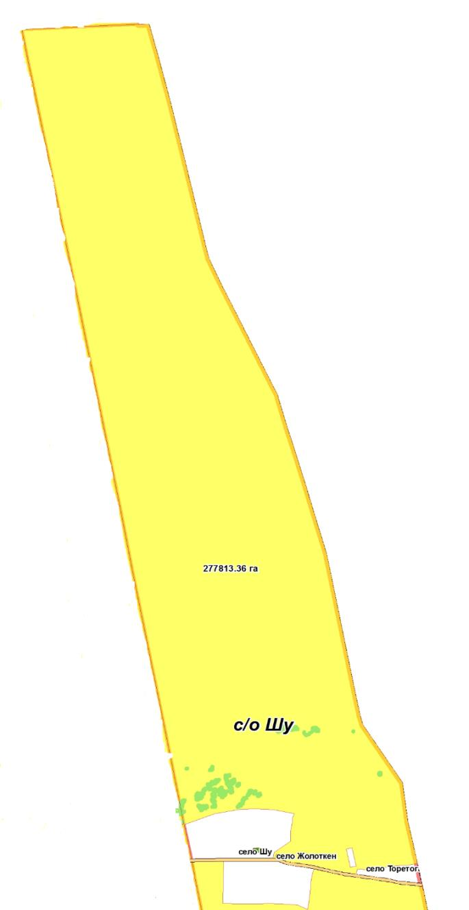

Жер санаттары бойынша:
Округтің жалпы жер көлемі - 419473 гектар.
Оның ішінде:
ауыл шаруашылық жер - 369896 гектар;
жалпы егістік - 5 гектар;
суармалы егістік - 5 гектар;
жайылымдық жер - 369891 гектар.
Созақ ауданының Шу ауылдық округі бойынша жайылым айналымдарының қолайлы схемалары және жайылымдардың, оның ішінде маусымдық жайылымдардың сыртқы және ішкі шекаралары
мен алаңдары, жайылымдық инфрақұрылым объектілері белгіленген картасы

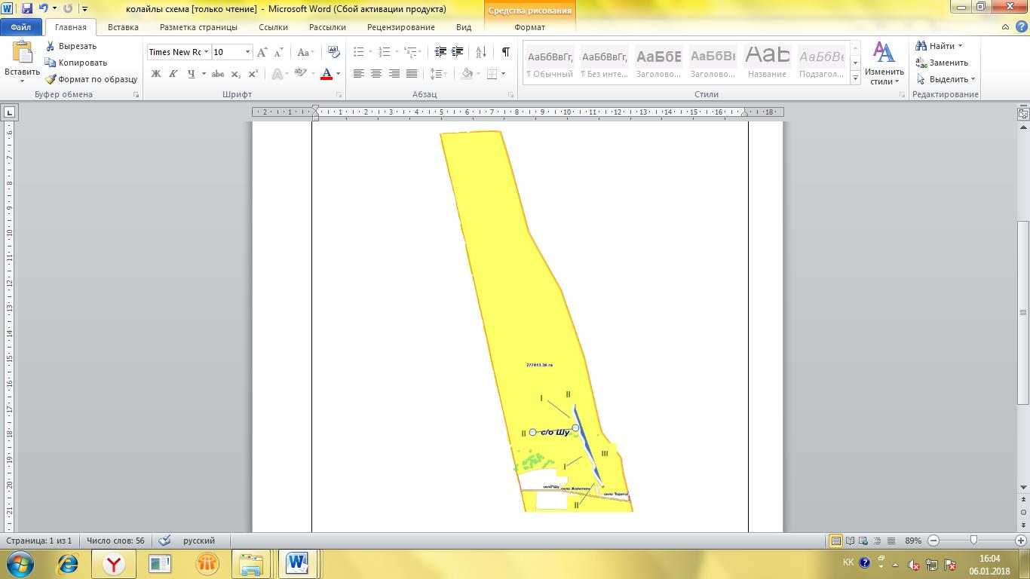

Шартты белгілер:
I-елді мекен жерлері
II-сәуір-тамыз айларында мал жайылатын жайылымдар
III-тамыз-қыркүйек айларында мал жайылатын жайылымдар
жайылымдық инфрақұрылым объектілері
(өзендер)
Созақ ауданының Шу ауылдық округі бойынша жайылым пайдаланушылардың су тұтыну нормасына
сәйкес жасалған су көздеріне (көлдерге, өзендерге, тоғандарға, суару немесе суландыру
каналдарына, құбырлы немесе шахталы құдықтарға) қол жеткізу схемасы
Шартты белгілер:
су көздері (өзендер)
су көздеріне қол жеткізу схемасы

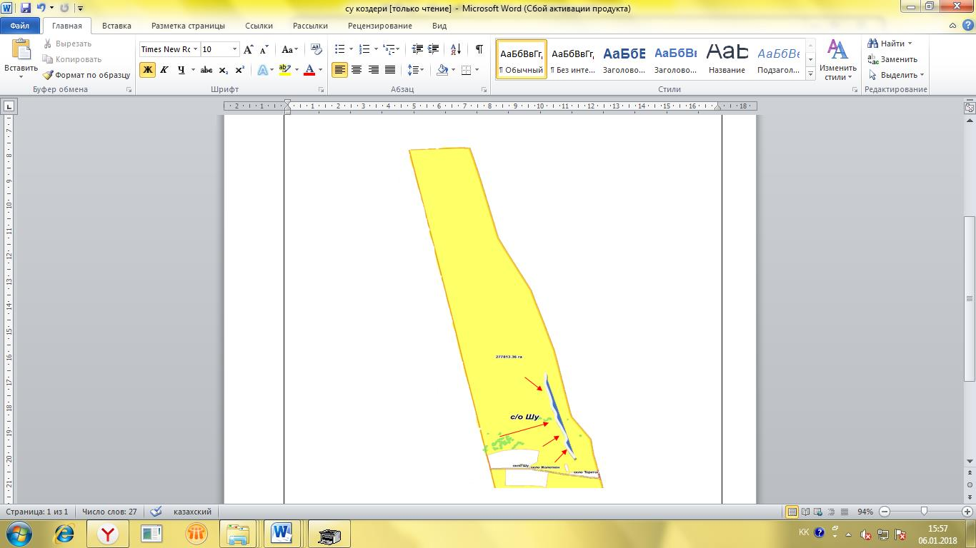

Созақ ауданының Шу ауылдық округі бойынша жайылымы жоқ жеке және (немесе) заңды тұлғалардың ауыл шаруашылығы жануарларының мал басын орналастыру үшін жайылымдарды қайта бөлу және оны берілетін жайылымдарға ауыстыру схемасы мен ауылдық округ маңында орналасқан жайылымдармен қамтамасыз етілмеген жеке және (немесе) заңды тұлғалардың ауыл шаруашылығы жануарларының мал басын шалғайдағы жайылымдарға орналастыру схемасы

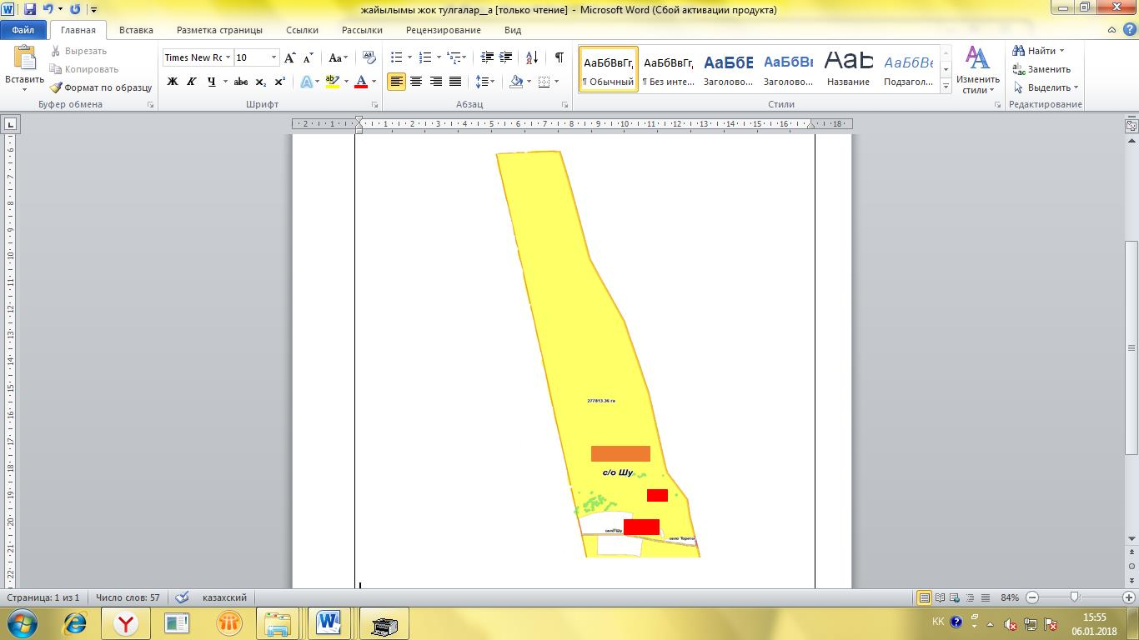

Шартты белгілер:
елді мекен маңында
орналасқан жайылымдар
жайылымы жоқ тұлғаларға
малын жаю үшін берілетін
шалғайдағы жайылым
Созақ ауданының Шу ауылдық округі бойынша ауыл шаруашылығы жануарларын жаюдың және айдаудың маусымдық маршруттарын белгілейтін жайылымдарды пайдалану жөніндегі күнтізбелік графигі

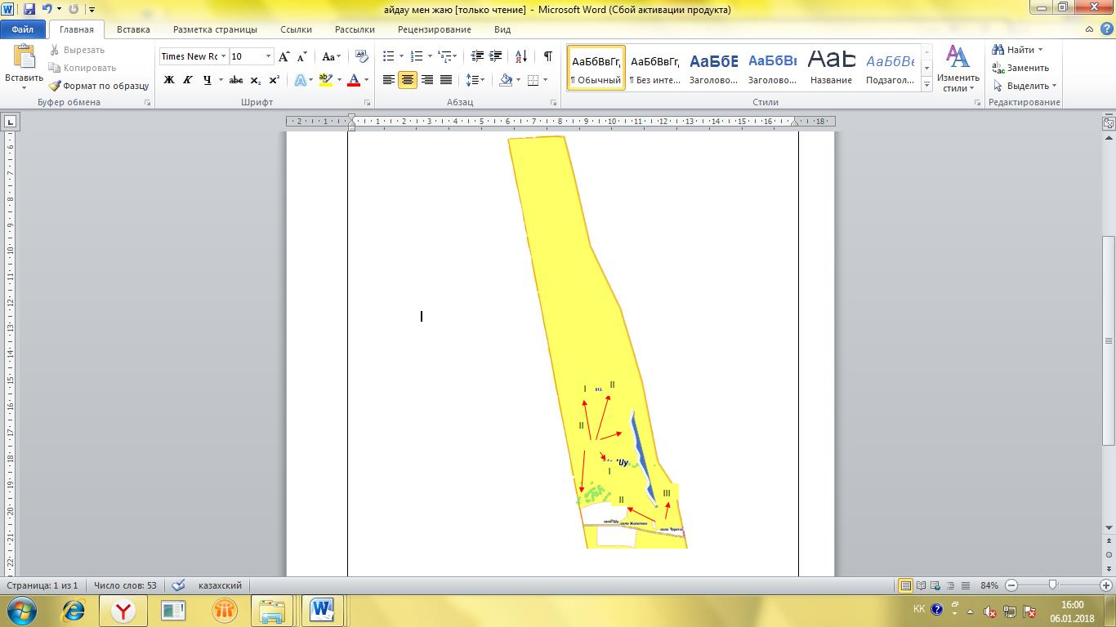

Шартты белгілер:
I – елді мекен жерлері
II – сәуір-тамыз айларында мал жайылатын жайылымдар
III – тамыз-қыркүйек айларында мал жайылатын жайылымдар
ауыл шаруашылығы жануарларын жаюдың және айдаудың
маусымдық маршрут белгісі

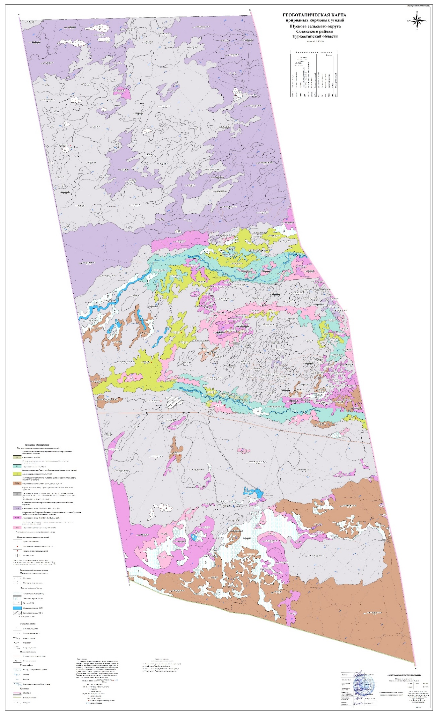

Жайылым айналымдарының схемалары ондағы геоботаникалық зерттеп-қарау схемасы
Жайылымдарды басқару
жәнеоларды пайдалану
жөніндегіжоспарға 4-қосымша
9.Құмкент ауылдық округі
Орталығы – Құмкент ауылдық округі.
Халық саны-3640 адам.
Елдімекендері-Құмкент,Қызылкөл.
Округтің жалпы жер көлемі-302843 гектар.
Оның ішінде :
ауыл шаруашылық жер - 219254 гектар;
жалпы егістік жерлер - 5562 гектар;
суармалы егістік - 895 гектар;
тәліми егістік-4667 гектар;
көп жылдық екпелер - 28 гектар;
шабындық жер - 1953 гектар;
жайылымдық жер- 211711 гектар.
1-кесте Ауыл шаруашылығы жануарларының иелерін көрсете отырып, олардың саны туралы деректер
Р/с № | Әкімшілік-аумақтықобъектілердіңжіктеуішібойыншакенттің, ауылдың, ауылдықокругтің коды | Кенттің, ауылдың, ауылдықокругтіңатауы | Иесініңтипі | Иесінің бизнес сәйкестендірунөмірі/ жекесәйкестендірунөмірі | Жеке тұлғалардыңаты, әкесініңаты (бар болса), тегінемесезаңдытұлғалардыңатауы | Мал басының саны, бас
 |  |  |  |  |  | Іріқара мал | Ұсақ мал | Жылқылар | Түйелер
1 | 615639100 | Құмкент | Ө/к |  | Молдабеков А |  | 4587
2 | 615639100 | Құмкент | ш/қ | 180764003907 | Юсупов Н | 10 |  | 32
3 | 615639100 | Құмкент | ш/қ | 160564010909 | Атабеков А | 280 | 957 | 162
4 | 615639100 | Құмкент | ш/қ | 160864006218 | Алтынбеков Ә | 16 | 1716 | 12
5 | 615639100 | Құмкент | ш/қ | 050664025254 | Ахметов Т | 30 | 80 | 7
6 | 615639100 | Құмкент | ш/қ | 200964023707 | Бакишова М | 59 | 325 | 40
7 | 615639100 | Құмкент | ш/қ | 150264023125 | Идирисбаев Е | 110 | 68 | 15
8 | 615639100 | Құмкент | ш/қ | 130464002909 | Кошеров С | 123 | 760 | 68
9 | 615639100 | Құмкент | ш/қ | 191164008990 | Молжігітов М | 26 | 824 | 30
10 | 615639100 | Құмкент | ш/қ | 210864000439 | Рсалдиев Ж | 48 | 12 | 24
11 | 615639100 | Құмкент | ш/қ | 060364028071 | Сейілбеков Р | 36 | 417 | 17
12 | 615639100 | Құмкент | ш/қ | 190764006252 | Топшақова Ү | 230 |  | 60
13 | 615639100 | Құмкент | ш/қ | 190964021101 | Төлеуов А | 18 | 70 | 6
14 | 615639100 | Құмкент | ш/қ | 200964015419 | Шункебаев С | 160 | 2836 | 64
15 | 615639100 | Құмкент | ш/қ | 040364043745 | Аширбеков Ж | 4 | 47 | 6
16 | 615639100 | Құмкент | ш/қ | 140564001827 | Досбаев М | 46 | 898 | 43
17 | 615639100 | Құмкент | ш/қ | 161264006675 | Бижанов Ж |  | 2905 | 85
18 | 615639100 | Құмкент | ж/т | Жеке сектор | Жеке сектор | 1442 | 20430 | 1015 | 25
2-кесте. Ауыл шаруашылығы жануарларының түрлері мен жыныстық жас топтары бойынша қалыптастырылған үйірлердің, отарлардың, табындардың саны туралы деректер
Р/с№ | Әкімшілік-аумақтықобъектілердіңжіктеуішібойыншакенттің, ауылдың, ауылдықокругтің коды | Кенттің, ауылдың, ауылдықокругтіңатауы | Үйірлердің, отарлардың, табындардың саны
 |  |  | Іріқара мал |  |  |  | Ұсақ мал |  |  |  | Жылқылар |  |  | Түйелер
 |  |  | бұқалар Бұқалар | сиырлар | қашарлар | бұқашықтар | қойларжәнеешкілер | төл (тоқтылар, шыбыштар) | төл (еркектоқтылар ,текешіктер) | айғырлар, биелер |  | төл | түйелер |  | төл
1 | 2615643100 | Құмкент | 74 | 1442 |  |  | 17257 |  |  | 1015 |  |  | 25
Жиыны: |  | Құмкент | 74 | 1442 |  |  | 17257 |  |  | 1015 |  |  | 25
3- кесте. Шалғайдағы жайылымдарда жаю үшін ауыл шаруашылығы жануарлары басының саны туралы мәліметтер
Р/с№ | Әкімшілік-аумақтықобъектілердіңжіктеуішібойыншакенттің, ауылдың, ауылдықокругтің коды | Кенттің, ауылдың, ауылдықокругтіңатауы | Мал басының саны, бас
 |  |  | Іріқара мал |  | Ұсақ мал |  | Жылқылар |  | Түйелер
 |  |  | жекеауладағы | ауылшаруашылығытауарынөндірушілер | жекеауладағы | ауылшаруашылығытауарынөндірушілер | жекеауладағы | ауылшаруашылығытауарынөндірушілер | жекеауладағы | ауылшаруашылығытауарынөндірушілер
1 | 2 | 3 | 4 | 5 | 6 | 7 | 8 | 9 | 10 | 11
 | 615639100 | Құмкент | 1769 | 1231 | 21880 | 19020 | 1021 | 689 | 25
 | Жиыны: | Құмкент | 1769 | 1231 | 21880 | 19020 | 1021 | 689 | 25
Созақ ауданының Құмкент ауылдық округі бойынша құқық белгілейтін құжаттар негізінде жер санаттары,
жер учаскелерінің меншік иелері және жер пайдаланушылар бөлінісінде әкімшілік-аумақтық бірлік аумағында
жайылымдардың орналасу схемасы (картасы)

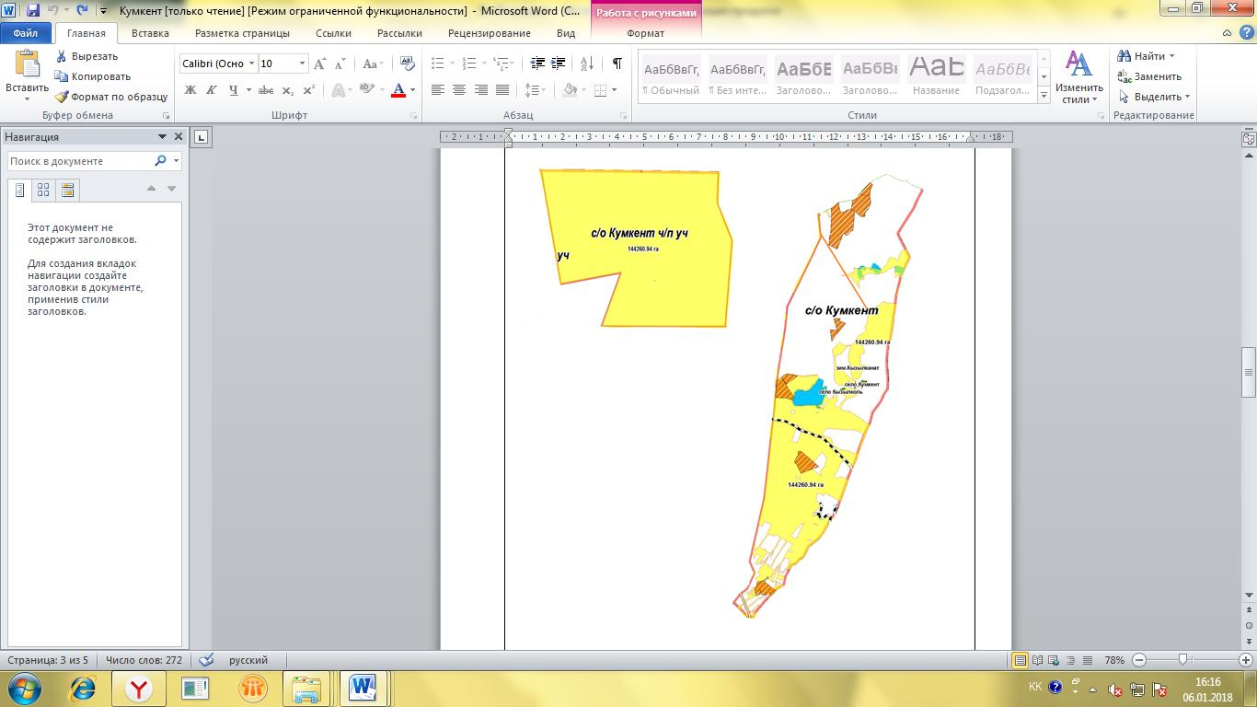

Созақ ауданының Құмкент ауылдық округі бойынша жайылым айналымдарының қолайлы схемалары және жайылымдардың, оның ішінде маусымдық жайылымдардың сыртқы және ішкі шекаралары
мен алаңдары, жайылымдық инфрақұрылым объектілері белгіленген картасы

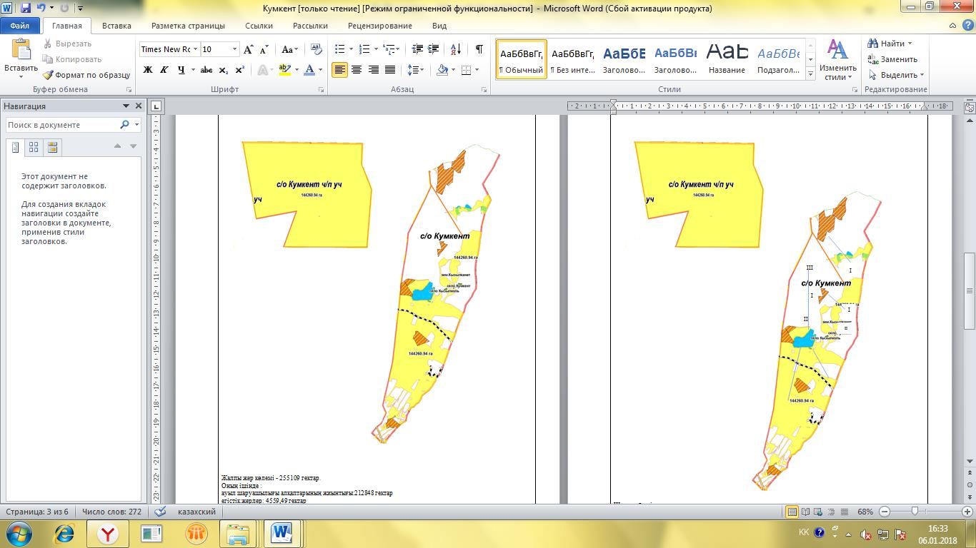

Шартты белгілер:
I-елді мекен жерлері
II-сәуір-тамыз айларында мал жайылатын жайылымдар
III-тамыз-қыркүйек айларында мал жайылатын жайылымдар
жайылымдық инфрақұрылым объектілері
(өзендер)
Созақ ауданының Құмкент ауылдық округі бойынша жайылым пайдаланушылардың су тұтыну нормасына сәйкес жасалған су көздеріне (көлдерге, өзендерге, тоғандарға, суару немесе суландыру
каналдарына, құбырлы немесе шахталы құдықтарға) қол жеткізу схемасы

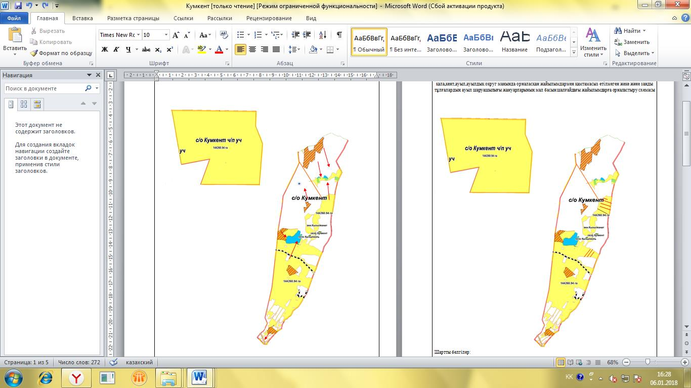

Шартты белгілер:
су көздері (өзендер)
су көздеріне қол жеткізу схемасы
Созақ ауданының Құмкент ауылдық округі бойынша жайылымы жоқ жеке және (немесе) заңды тұлғалардың ауыл шаруашылығы жануарларының мал басын орналастыру үшін жайылымдарды қайта бөлу және оны берілетін жайылымдарға ауыстыру схемасы мен ауылдық округ маңында орналасқан жайылымдармен қамтамасыз етілмеген жеке және (немесе) заңды тұлғалардың ауыл шаруашылығы жануарларының мал басын шалғайдағы жайылымдарға орналастыру схемасы

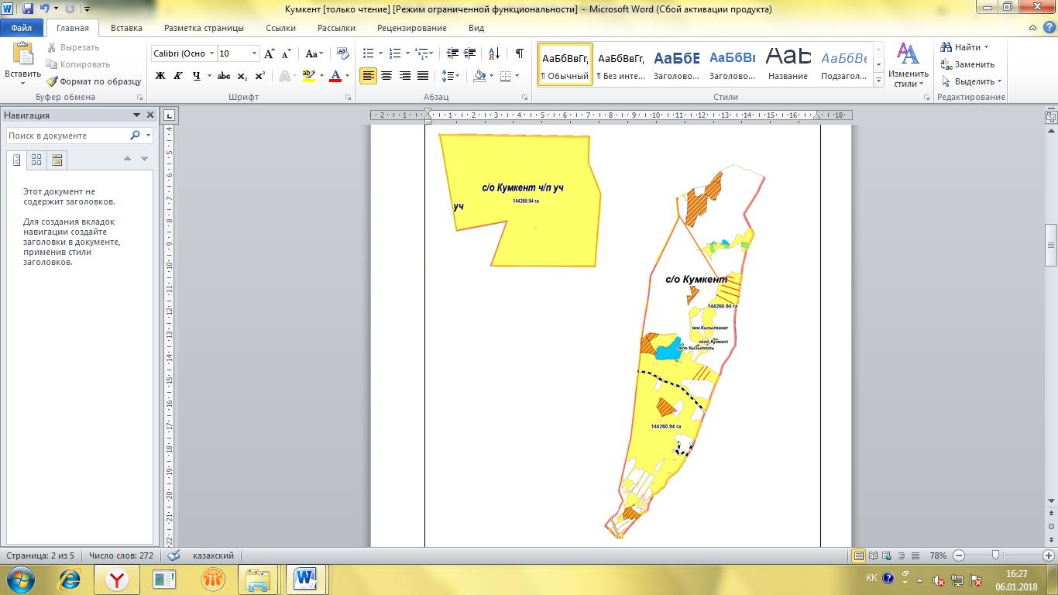

Шартты белгілер:
елді мекен маңында
орналасқан жайылымдар
жайылымы жоқ тұлғаларға
малын жаю үшін берілетін
шалғайдағы жайылым
Созақ ауданының Құмкент ауылдық округі бойынша ауыл шаруашылығы жануарларын жаюдың және айдаудың маусымдық маршруттарын белгілейтін жайылымдарды пайдалану жөніндегі күнтізбелік графигі

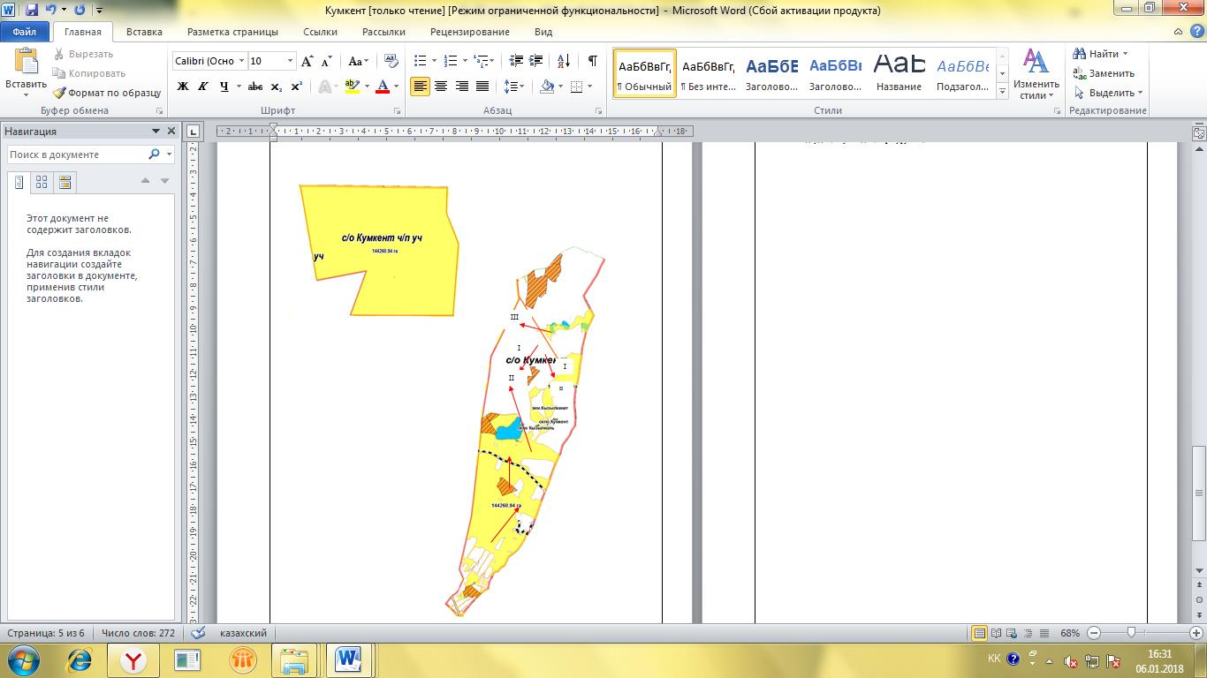

Шартты белгілер:
I – елді мекен жерлері
II – сәуір-тамыз айларында мал жайылатын жайылымдар
III – тамыз-қыркүйек айларында мал жайылатын жайылымдар
ауыл шаруашылығы жануарларын жаюдың және айдаудың
маусымдық маршрут белгісі
Жайылым айналымдарының схемалары ондағы геоботаникалық зерттеп-қарау схемасы

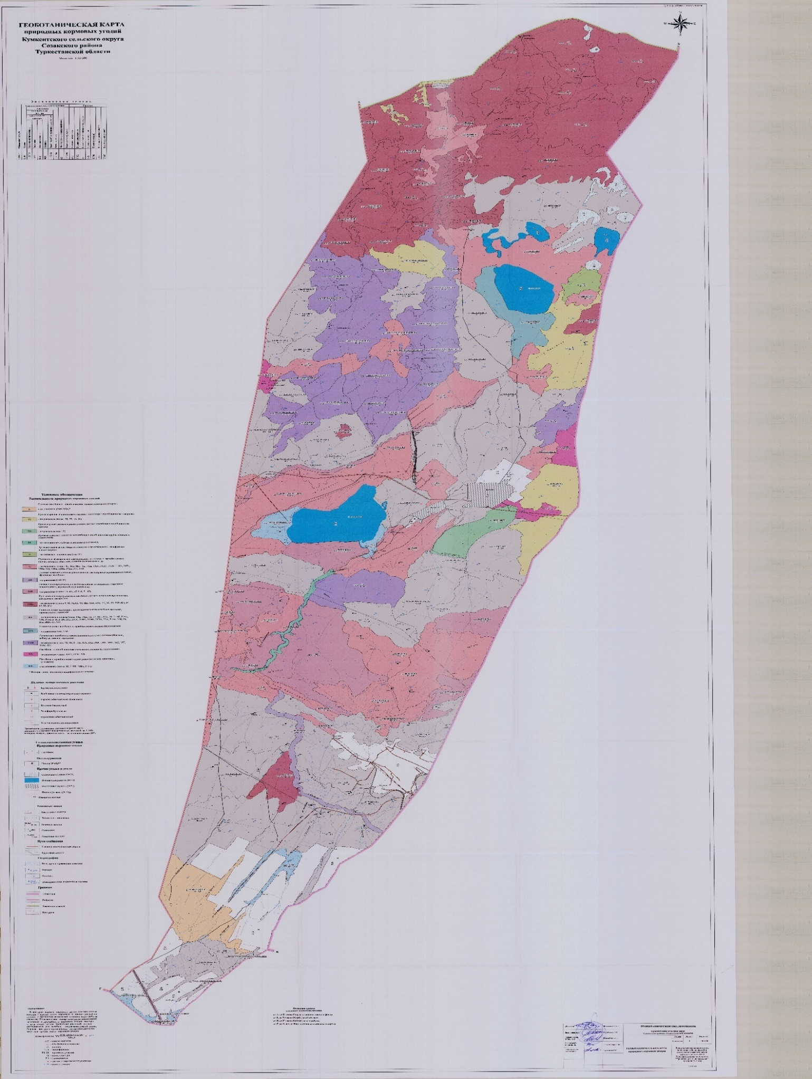

Жайылымдарды басқару
және
оларды пайдалану жөніндегі
жоспарға 4-қосымша
10. Жуантөбе ауылдық округі
Орталығы-Жуантөбе.
Халық саны – 2046 адам.
Елдімекендері -Жуантөбе.
Округтің жалпы жер көлемі-514818 гектар.
Оның ішінде:
ауыл шаруашылық жер - 380180 гектар;
суармалы егістік- 43 гектар;
жайылымдық жер - 380137 гектар.
1-кесте Ауыл шаруашылығы жануарларының иелерін көрсете отырып, олардың саны туралы деректер
Р/с № | Әкімшілік-аумақтықобъектілердіңжіктеуішібойыншакенттің, ауылдың, ауылдықокругтің коды | Кенттің, ауылдың, ауылдықокругтіңатауы | Иесініңтипі | Иесінің бизнес сәйкестендірунөмірі/ жекесәйкестендірунөмірі | Жеке тұлғалардыңаты, әкесініңаты (бар болса), тегінемесезаңдытұлғалардыңатауы | Мал басының саны, бас
 |  |  |  |  |  | Іріқара мал | Ұсақ мал | Жылқылар | Түйелер
1 | 615635100 | Жуантөбе | Еркек | 741013300895 | "Асия" ш/қ Өксікбай Нұрқанат |  |  | 102
2 | 615635100 | Жуантөбе | Әйел | 580613401165 | "Жуантөбе" ш/қ Арынова Зиба | 2 | 205 |  | 49
3 | 615635100 | Жуантөбе | Еркек | 780701303581 | "Нұрмат" ш/қ Қасымов Қайрат | 26 | 167
4 | 615635100 | Жуантөбе | Еркек | 620118301455 | "Нұрасыл" ш/қ Әлдекеев Нұрғали | 76 | 121 | 2
5 | 615635100 | Жуантөбе | Еркек | 701216300390 | "Шадияр" ш/қ Сейдрахым Мадияр | 128 | 759 | 92 | 80
6 | 615635100 | Жуантөбе | Еркек | 580405301584 | "Шахназар" ш/қ Тұрғанбаев Әбдімомын | 18 | 238 | 8 | 9
7 | 615635100 | Жуантөбе | Еркек | 960411301735 | "Көксубай" ш/қ Коксубаев Бакыткелди | 109 | 55 | 12
8 | 615635100 | Жуантөбе | Еркек | 750226301270 | "Әбіл-Мәнсұр" ш/қ Төленов Қайрат | 7 | 94 | 41
9 | 615635100 | Жуантөбе | Еркек | 750220302226 | "Батыр" ш/қ Сарбасов Ербол | 53 | 709 | 8 | 12
10 | 615635100 | Жуантөбе | Еркек | 610417301875 | "Жабай" ш/қ Сәрсен Алтай |  | 53 | 31
11 | 615635100 | Жуантөбе | Әйел | 650930301940 | "Бектемір" ш/қ Капабайкызы Бапыш | 23 | 64 |  | 1
12 | 615635100 | Жуантөбе | Еркек | 920720301183 | "Ынтымақ" ш/қ Қаратаев Даулет | 40 | 193
13 | 615635100 | Жуантөбе | Әйел | 670131400463 | "Нұреке" ш/қ Сайрамбаева Мейрамкул | 58 |  | 6
14 | 615635100 | Жуантөбе | Еркек | 700101309673 | "Байділда" ш/қ Байдуллаев Рахат | 36 | 130 | 16 | 6
15 | 615635100 | Жуантөбе | Еркек | 551219301095 | "Әжібай" ш/қ Жақсыбаев Дүйсенбай | 20 | 340 | 68 | 54
16 | 615635100 | Жуантөбе | Еркек | 750529300507 | "Арыстанбай" ш/қ Болтаев Сакен | 6 | 680 | 29 | 4
17 | 615635100 | Жуантөбе | Еркек | 540102304732 | "Айша" ш/қ Сыздықова Маржан | 21 | 329
18 | 615635100 | Жуантөбе | Еркек | 380410300690 | "Әбдіразақ" ш/қ Сығалаев Әбдіразақ | 30 | 201 | 5 | 15
19 | 615635100 | Жуантөбе | Еркек | 790713301493 | "Әжібек" ш/қ Әжібек Ғабит | 30 |  |  | 39
20 | 615635100 | Жуантөбе | Еркек | 680225300846 | "Бауыржан" ш/қ Қасымов Сәкен | 88
21 | 615635100 | Жуантөбе | Еркек | 640612300753 | "Қияқ" ш/қ Қияқұлы Өмірғали | 5 |  | 53
22 | 615635100 | Жуантөбе | Еркек | 770308300787 | "Ербол" ш/қ Әбілдаев Бағдат | 19 |  | 26 | 36
23 | 615635100 | Жуантөбе | Еркек | 930925300855 | "Әбіласан 2Н" ш/қ Бейсенбиев Азамат | 61 |  | 69 | 31
24 | 615635100 | Жуантөбе | Еркек | 870801301479 | "Жайлау"ш/а Жайлаубаев Мади | 177 |  |  | 80
25 | 615635100 | Жуантөбе | Еркек | 401218300339 | "Өтенбай" ш/қ Шаймерденұлы Өтенбай | 5
26 | 615635100 | Жуантөбе | Еркек | 761017301010 | "Санжар" ш/қ Сейтқазы Төлеген |  |  | 102 | 64
27 | 615635100 | Жуантөбе | Әйел | 660530400916 | "Тілектес" ш/қ Зупарова Шамшат | 87
28 | 615635100 | Жуантөбе | Еркек | 840325300636 | "Ер-Нұр." ш/қ Сарсенов Ардақ |  |  | 94
29 | 615635100 | Жуантөбе | Еркек | 830427301974 | "Сәт" ш/қ Туленов Баглан | 131
30 | 615635100 | Жуантөбе | Еркек | 641213301438 | "Қуан" ш/қ Шарипов Абай | 56 |  | 22 | 3
31 | 615635100 | Жуантөбе | Әйел | 770511400797 | "Береке" Қыстаубаева Айгүл | 75
2-кесте. Ауыл шаруашылығы жануарларының түрлері мен жыныстық жас топтары бойынша қалыптастырылған үйірлердің, отарлардың, табындардың саны туралы деректер
Р/с№ | Әкімшілік-аумақтықобъектілердіңжіктеуішібойыншакенттің, ауылдың, ауылдықокругтің коды | Кенттің, ауылдың, ауылдықокругтіңатауы | Үйірлердің, отарлардың, табындардың саны
 |  |  | Іріқара мал |  |  |  | Ұсақ мал |  |  | Жылқылар |  | Түйелер
 |  |  | бұқалар Бұқалар | сиырлар | қашарлар | бұқашықтар | қойларжәнеешкілер | төл (тоқтылар, шыбыштар) | төл (еркектоқтылар ,текешіктер) | айғырлар, биелер | төл | түйелер | төл
1 | 615635100 | Жуантөбе | 1005 | 3520 |  |  | 23422 | 472 | 433 | 2061 | 300 | 2735 | 300
Жиыны: |  |  | 1005 | 3520 |  |  | 23422 | 472 | 433 | 2061 | 300 | 2735 | 300
3- кесте. Шалғайдағы жайылымдарда жаю үшін ауыл шаруашылығы жануарлары басының саны туралы мәліметтер
Р/с№ | Әкімшілік-аумақтықобъектілердіңжіктеуішібойыншакенттің, ауылдың, ауылдықокругтің коды | Кенттің, ауылдың, ауылдықокругтіңатауы | Мал басының саны, бас
 |  |  | Іріқара мал |  | Ұсақ мал |  | Жылқылар |  | Түйелер
 |  |  | жекеауладағы | ауылшаруашылығытауарынөндірушілер | жекеауладағы | ауылшаруашылығытауарынөндірушілер | жекеауладағы | ауылшаруашылығытауарынөндірушілер | жекеауладағы | ауылшаруашылығытауарынөндірушілер
1 | 2 | 3 | 4 | 5 | 6 | 7 | 8 | 9 | 10 | 11
 | 615639100 | Жуантөбе | 3038 | 1387 | 15918 | 7504 | 1219 | 842 | 1166 | 1569
 | Жиыны: |  | 3038 | 1387 | 15918 | 7504 | 1219 | 842 | 1166 | 1569
Атауы ____________________________________________________
Мекенжайы ___Жуантөбе ауылдық округі_____________________________
Телефоны________87053621632__________________________________________________
Электрондықпоштасыныңмекенжайы_________________________________
Басшынемесеоныңміндетінатқарушы адам Абраймов Дауыржан
______________________________________
(электрондықцифрлыққолтаңбасы)
______________________________________
(аты, әкесініңаты (бар болса), тегі))
Созақ ауданының Жуантөбе ауылдық округі бойынша құқық белгілейтін құжаттар негізінде жер санаттары,
жер учаскелерінің меншік иелері және жер пайдаланушылар бөлінісінде әкімшілік-аумақтық бірлік аумағында
жайылымдардың орналасу схемасы (картасы)

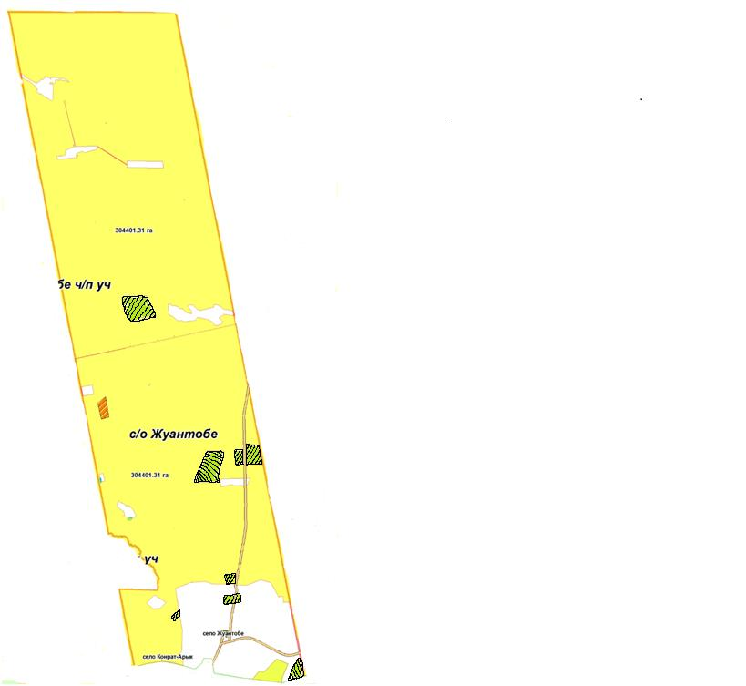

Созақ ауданының Жуантөбе ауылдық округі бойынша жайылым айналымдарының қолайлы схемалары және жайылымдардың, оның ішінде маусымдық жайылымдардың сыртқы және ішкі шекаралары
мен алаңдары, жайылымдық инфрақұрылым объектілері белгіленген картасы

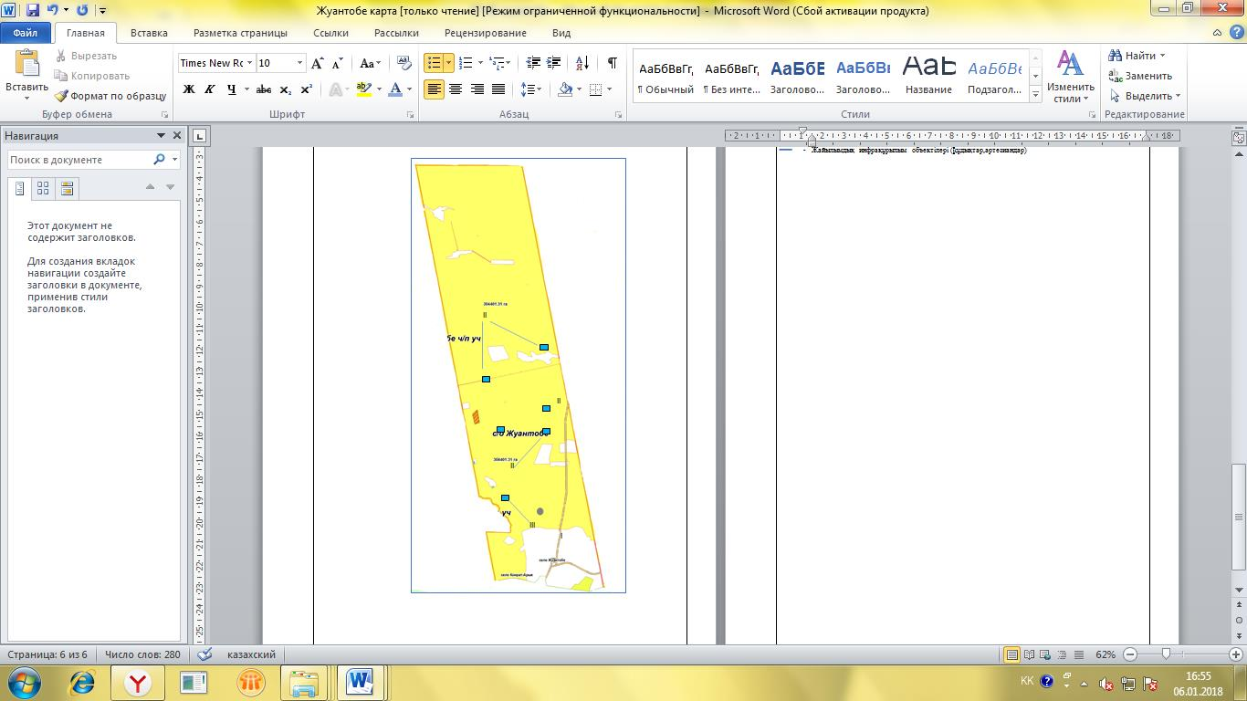

Шартты белгілер:
I-елді мекен жерлері
II-сәуір-тамыз айларында мал жайылатын жайылымдар
III-тамыз-қыркүйек айларында мал жайылатын жайылымдар
жайылымдық инфрақұрылым объектілері
(өзендер)
Созақ ауданының Жуантөбе ауылдық округі бойынша жайылым пайдаланушылардың су тұтыну нормасына сәйкес жасалған су көздеріне (көлдерге, өзендерге, тоғандарға, суару немесе суландыру
каналдарына, құбырлы немесе шахталы құдықтарға) қол жеткізу схемасы

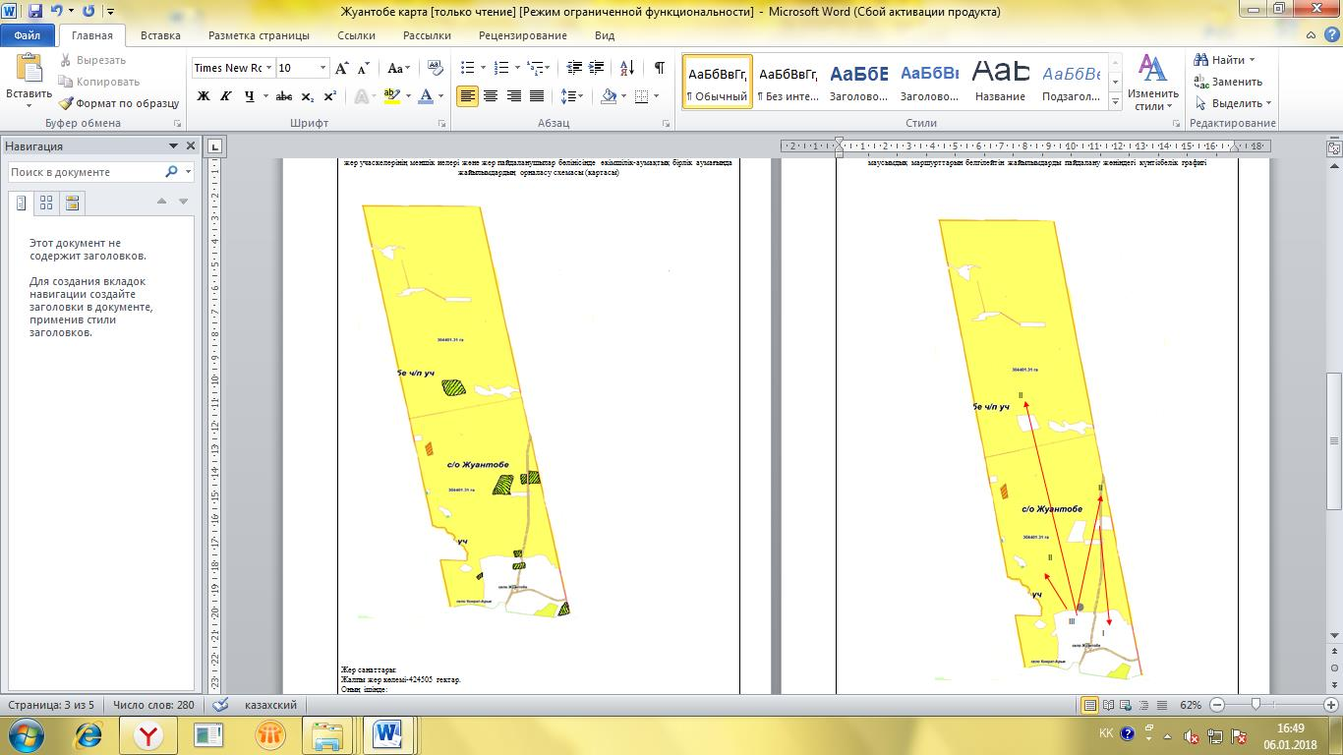

Шартты белгілер:
I – елді мекен жерлері
II – сәуір-тамыз айларында мал жайылатын жайылымдар
III – тамыз-қыркүйек айларында мал жайылатын жайылымдар
ауыл шаруашылығы жануарларын жаюдың және айдаудың
маусымдық маршрут белгісі

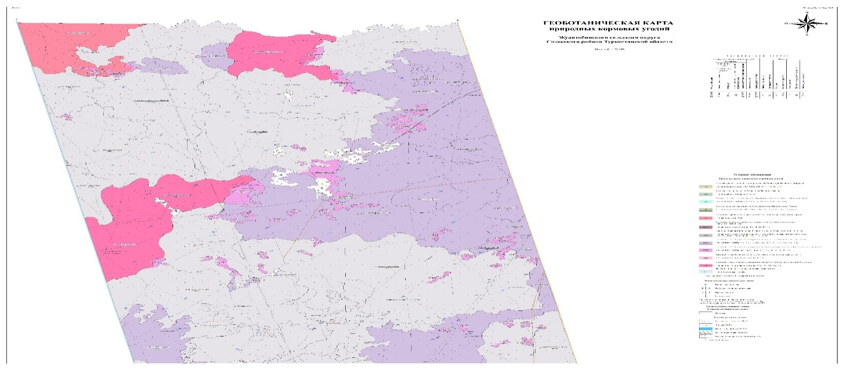

Жайылым айналымдарының схемалары ондағы геоботаникалық зерттеп-қарау схемасы

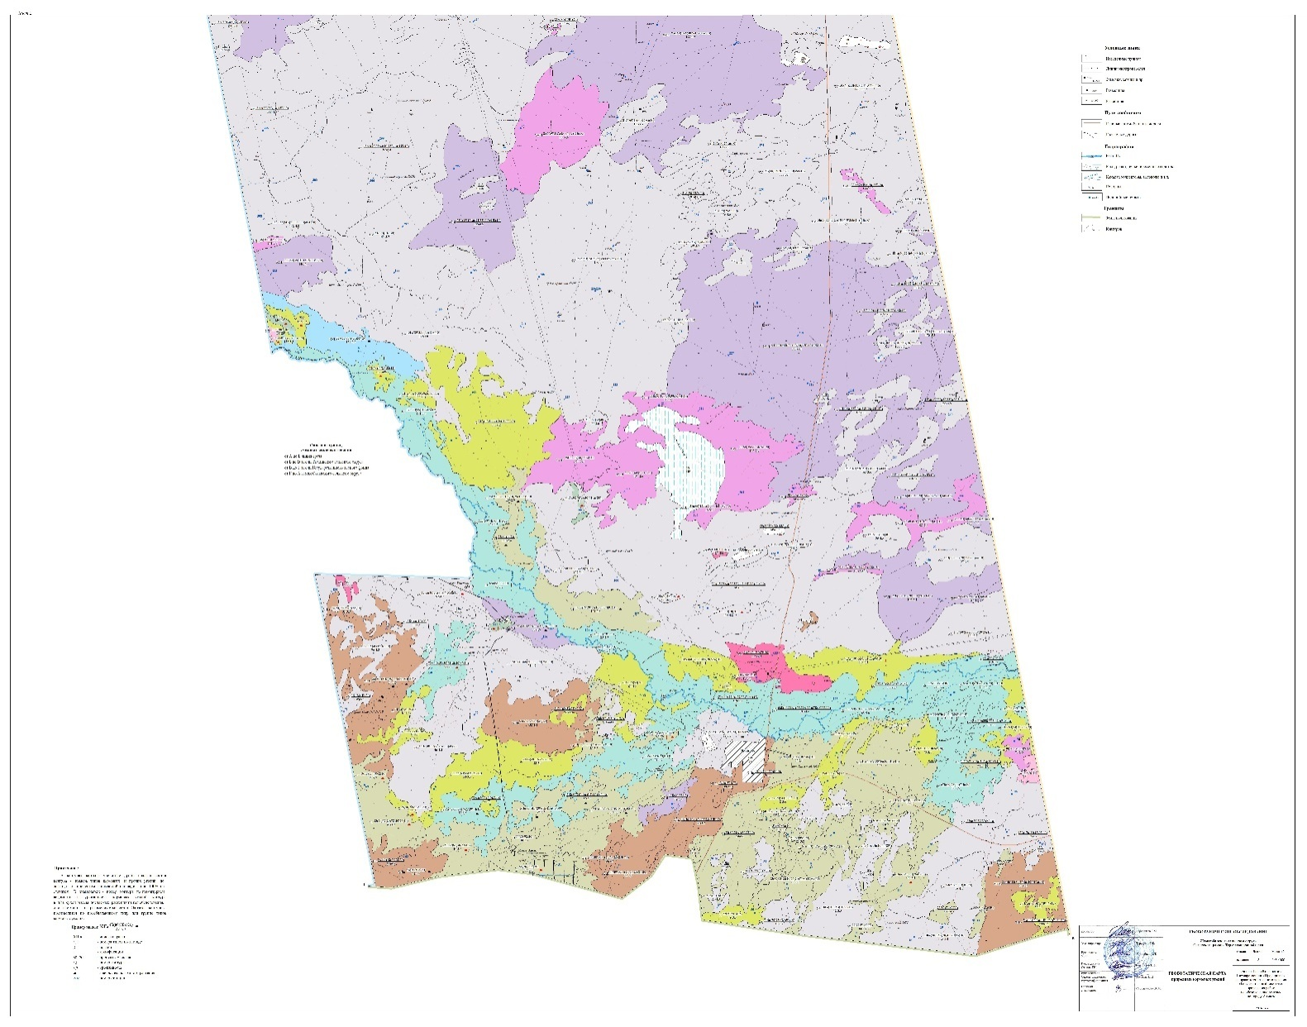

Жайылым айналымдарының схемалары ондағы геоботаникалық зерттеп-қарау схемасы
Жайылымдарды
басқару және
оларды пайдалану
жөніндегіжоспарға 4-қосымша
11. Қыземшек кенті
Орталығы - Қыземшек кенті.
Елді мекендері – Қыземшек, Тайқоңыр.
Халық саны – 4847 адам.
Кенттің жалпы жер көлемі – 22974 гектар.
Оның ішінде:
ауыл шаруашылық жер - 22685 гектар;
суармалы егістік – 12 гектар;
көп жылдық екпелер - 41 гектар;
жайылымдық жер - 22673 гектар.
1-кесте Ауыл шаруашылығы жануарларының иелерін көрсете отырып, олардың саны туралы деректер
Р/с № | Әкімшілік-аумақтықобъектілердіңжіктеуішібойыншакенттің, ауылдың, ауылдықокругтің коды | Кенттің, ауылдың, ауылдықокругтіңатауы | Иесініңтипі | Иесінің бизнес сәйкестендірунөмірі/ жекесәйкестендірунөмірі | Жеке тұлғалардыңаты, әкесініңаты (бар болса), тегінемесезаңдытұлғалардыңатауы | Мал басының саны, бас
 |  |  |  |  |  | Іріқара мал | Ұсақ мал | Жылқылар | Түйелер
1 | 615645100 | Қыземшек | Еркек | 880801301738 | ҚұрманқұловАлимбайКолдасбаекович | 3 | 26 | 100
2 | 615645100 | Қыземшек | Еркек | 640719300282 | Нүрмашов БақытбекЖенисович | 37
3 | 615645100 | Қыземшек | Еркек | 820716302525 | Абдибеков Ерман Амантаевич |  |  | 14
4 | 615645100 | Қыземшек | Еркек | 600310302483 | Абдрахманов АхматбекСаткынбекович |  |  | 100 | 3
5 | 615645100 | Қыземшек | Еркек | 530424300104 | Абдулаев Жумали | 1 | 24
6 | 615645100 | Қыземшек | Еркек | 921010300198 | Аденов Марат | 12 | 200 | 24
7 | 615645100 | Қыземшек | Еркек | 910320302254 | Ашықов Асхат Есенбайұлы | 19 | 100 | 115
8 | 615645100 | Қыземшек | Еркек | 600723300115 | БалабаевОрманЖакипбекович | 3 | 200
9 | 615645100 | Қыземшек | Еркек | 920319300725 | Берденов Ерлан Байболович | 8 | 102 | 15 | 4
10 | 615645100 | Қыземшек | Еркек | 760806300475 | БоқановЕрдосТөлешұлы |  | 130
11 | 615645100 | Қыземшек | Еркек | 630912302332 | ДауылбаевӘлібек Шәріпбекұлы |  |  | 109
12 | 615645100 | Қыземшек | Еркек | 760123302012 | ӘбілдаевЕркебұланРысбекұлы | 2 |  | 126
13 | 615645100 | Қыземшек | Еркек | 610120302442 | Калмаханбетов Алимхан | 5 | 100 | 20
14 | 615645100 | Қыземшек | Еркек | 640325302745 | КульжановМеирбекШаканович | 20 | 99 | 39
15 | 615645100 | Қыземшек | Еркек | 870818302013 | Кыркынбаев Дауыржан | 17 | 674
16 | 615645100 | Қыземшек | Еркек | 900511300829 | Мырзаханов Шадияр |  | 250
17 | 615645100 | Қыземшек | Еркек | 810606300886 | НартайұлыБақытжан | 60 | 156 | 20
18 | 615645100 | Қыземшек | Еркек | 921024302458 | Нурлыбаевбауыржанзейнович | 25 |  | 82
19 | 615645100 | Қыземшек | Еркек | 490925301413 | ТастанбекұлыОңдыбайТастанбекұлы | 5 |  | 116
20 | 615645100 | Қыземшек | Еркек | 851121302539 | ТулекеевЕржигит | 6 | 71 | 125
21 | 615645100 | Қыземшек | Еркек | 651231300648 | Усенов Сакен Мадетулы | 253 | 1764 | 151
2-кесте. Ауыл шаруашылығы жануарларының түрлері мен жыныстық жас топтары бойынша қалыптастырылған үйірлердің, отарлардың, табындардың саны туралы деректер
Р/с№ | Әкімшілік-аумақтықобъектілердіңжіктеуішібойыншакенттің, ауылдың, ауылдықокругтің коды | Кенттің, ауылдың, ауылдықокругтіңатауы | Үйірлердің, отарлардың, табындардың саны
 |  |  | Іріқара мал |  |  |  | Ұсақ мал |  |  |  | Жылқылар |  |  | Түйелер
 |  |  | бұқалар Бұқалар | сиырлар | қашарлар | бұқашықтар | қойларжәнеешкілер | төл (тоқтылар, шыбыштар) | төл (еркектоқтылар ,текешіктер) | айғырлар, биелер |  | төл | түйелер |  | төл
1 | 615645100 | Қыземшек | 74 | 476 |  |  | - |  |  | 1156 |  |  | 7
Жиыны: |  |  | 74 | 476 |  |  | - |  |  | 1156 |  |  | 7
3- кесте. Шалғайдағы жайылымдарда жаю үшін ауыл шаруашылығы жануарлары басының саны туралы мәліметтер
Р/с№ | Әкімшілік-аумақтықобъектілердіңжіктеуішібойыншакенттің, ауылдың, ауылдықокругтің коды | Кенттің, ауылдың, ауылдықокругтіңатауы | Мал басының саны, бас
 |  |  | Іріқара мал |  | Ұсақ мал |  | Жылқылар |  | Түйелер
 |  |  | жекеауладағы | ауылшаруашылығытауарынөндірушілер | жекеауладағы | ауылшаруашылығытауарынөндірушілер | жекеауладағы | ауылшаруашылығытауарынөндірушілер | жекеауладағы | ауылшаруашылығытауарынөндірушілер
1 | 2 | 3 | 4 | 5 | 6 | 7 | 8 | 9 | 10 | 11
 | 615645100 | Қыземшек
 | Жиыны:
Атауы ____________________________________________________
Мекенжайы ___Қыземшек кенті_____________________________
Телефоны________87757188100__________________________________________________
Электрондықпоштасыныңмекенжайы_________________________________
Басшынемесеоныңміндетінатқарушы адам Жумабаев Ержан__________
(электрондықцифрлыққолтаңбасы)
______________________________________
(аты, әкесініңаты (бар болса), тегі))
Жайылымдарды басқару
жәнеоларды пайдалану жөніндегі
жоспарға 4-қосымша
12. Созақ ауылдық округі
Орталығы - Созақ ауылы
Елді мекендері - Созақ, Көктөбе, Ыбырай.
Халық саны – 10670 адам.
Округтің жалпы жер көлемі- 403769 гектар;
Оның ішінде:
ауыл шаруашылық жер - 399556 гектар;
жалпы егістік - 1918 гектар;
көп жылдық екпелер-77 гектар;
шабындық жер - 2776 гектар;
жайылымдық жер - 394785 гектар.
1-кесте Ауыл шаруашылығы жануарларының иелерін көрсете отырып, олардың саны туралы деректер
Р/с № | Әкімшілік-аумақтықобъектілердіңжіктеуішібойыншакенттің, ауылдың, ауылдықокругтің коды | Кенттің, ауылдың, ауылдықокругтіңатауы | Иесініңтипі | Иесінің бизнес сәйкестендірунөмірі/ жекесәйкестендірунөмірі | Жеке тұлғалардыңаты, әкесініңаты (бар болса), тегінемесезаңдытұлғалардыңатауы | Мал басының саны, бас
 |  |  |  |  |  | Іріқара мал | Ұсақ мал | Жылқылар | Түйелер
1 | 615647100 | Созақ | Ш/қ | 601214301901 | Аметов Бегалы |  | 435 | 32
2 | 615647100 | Созақ | Ш/қ | 040364036316 | УтенбаеваТашбибі | 33 | 1677 | 42
3 | 615647100 | Созақ | Ш/қ | 050264028521 | Байназарова Зулфия | 9 | 53 | 11
4 | 615647100 | Созақ | Ш/қ | 040364039043 | ЕгеновИманберді | 38 | 121 | 36
5 | 615647100 | Созақ | Ш/қ | 050264027800 | Мауленов Саттар | 245 | 713 | 170 | 74
6 | 615647100 | Созақ | Ш/қ | 040360012218 | Ешманқызы П | 45 | 621 | 3
7 | 615647100 | Созақ | Ш/қ | 040364033094 | РысбаевБибісара | 17 | 50 | 2
8 | 615647100 | Созақ | Ш/қ | 040364035526 | Дауенов Хуршид | 75 | 1124 | 270 | 9
9 | 615647100 | Созақ | Ш/қ | 050264028511 | Таңатаров Ө | 50 |  | 55
10 | 615647100 | Созақ | Ш/қ | 040360010777 | Әлібеков Т | 31 | 15 | 13
11 | 615647100 | Созақ | Ш/қ | 040364038739 | Әбілда Марат | 105 | 89
12 | 615647100 | Созақ | Ш/қ | 040360012614 | Биімбетов Н | 270 | 1157 | 66
13 | 615647100 | Созақ | Ш/қ | 040364041293 | Дадебаев А | 5 | 932 | 20 | 45
14 | 615647100 | Созақ | Ш/қ | 040364042471 | Жұмағұлбаев Б | 19 | 55 | 1
15 | 615647100 | Созақ | Ш/қ | 060464029380 | Жиенбаев Қ | 8 | 57 | 2
16 | 615647100 | Созақ | Ш/қ | 040364070247 | Жүнісов С | 128 | 2810 |  | 110
17 | 615647100 | Созақ | Ш/қ | 040364032462 | Иманбердиев М | 10 | 317 | 39
18 | 615647100 | Созақ | Ш/қ | 040364036514 | Қуатов Ж | 42 | 72 | 36
19 | 615647100 | Созақ | Ш/қ | 040360004900 | Курганов С | 55 | 596 | 6
20 | 615647100 | Созақ | Ш/қ | 040364034260 | Жаукебай Б |  |  | 300 | 393
21 | 615647100 | Созақ | Ш/қ | 040360010360 | Сүлеймен Д | 26 | 461 | 48 | 33
22 | 615647100 | Созақ | Ш/қ | 040364073455 | Тагиев Э | 32 | 116 | 29 | 16
23 | 615647100 | Созақ | Ш/қ | 040360012901 | Аяпов Б | 400 | 2836 | 442 | 523
24 | 615647100 | Созақ | Ш/қ | 040364073767 | Алпамышов Ғ | 22 | 100 | 14 | 57
25 | 615647100 | Созақ | Ш/қ | 040364046998 | Абдраманова З | 242 | 1025 | 70 | 8
26 | 615647100 | Созақ | Ш/қ | 040364070366 | КупбергеновСанабек | 106 | 100 | 100
27 | 615647100 | Созақ | Ш/қ | 040364032938 | Әмірбаев М | 84 |  | 30
28 | 615647100 | Созақ | Ш/қ | 041064018756 | Байболов С | 19 | 161 | 17
29 | 615647100 | Созақ | Ш/қ | 050164026442 | Дауренбеков Е | 8 | 10 | 40
30 | 615647100 | Созақ | Ш/қ | 040364039628 | Мұстафа н |  | 18
31 | 615647100 | Созақ | Ш/қ | 040364033252 | Әмірбаев А | 6 | 279 | 9
32 | 615647100 | Созақ | Ш/қ | 040364036326 | Сейтмаханұлы Н | 4 |  | 5 | 9
33 | 615647100 | Созақ | Ш/қ | 040364041947 | Сатанова А | 9 | 62 | 13
34 | 615647100 | Созақ | Ш/қ | 040364036524 | Мұсаев С | 2 | 42
35 | 615647100 | Созақ | Ш/қ | 040360002375 | Бисүгіров Н |  |  | 121 | 705
36 | 615647100 | Созақ | Ш/қ | 051164023522 | Сарыбаева.Р | 309 | 566 | 22
37 | 615647100 | Созақ | Ш/қ | 050260006935 | Сабденбаев Т | 4 | 47
38 | 615647100 | Созақ | Ш/қ | 040364032333 | Ибраев С |  |  | 50 | 50
39 | 615647100 | Созақ | Ш/қ | 040360010426 | Көштенов Қ | 6 | 28
40 | 615647100 | Созақ | Ш/қ | 040364047004 | Алтешов М | 10 | 50 | 9
41 | 615647100 | Созақ | Ш/қ | 040364036257 | Асылбеков М |  |  | 660 | 780
42 | 615647100 | Созақ | Ш/қ | 040364077294 | Мергенбаев М | 30 | 41 | 90
43 | 615647100 | Созақ | Ш/қ | 601201302522 | Қалмұратов Ә |  | 229 | 46 | 340
44 | 615647100 | Созақ | Ш/қ | 040364071126 | Аманжолов Ж | 20
45 | 615647100 | Созақ | Ш/қ | 050264028798 | Сыздықов Ш | 11 | 80 | 2 | 9
46 | 615647100 | Созақ | Ш/қ | 100764001996 | Мамытов А | 7 | 5 | 11
47 | 615647100 | Созақ | Ш/қ | 050264027771 | Масаминов Р | 18 |  | 4
48 | 615647100 | Созақ | Ш/қ | 200964010517 | Мараймов А | 20 | 89 | 280
49 | 615647100 | Созақ | Ш/қ | 040364055540 | Мұсабеков М | 27 | 110 | 7
50 | 615647100 | Созақ | Ш/қ | 040364042955 | Имашұлы С | 15 | 90 | 24
51 | 615647100 | Созақ | Ш/қ | 040364033074 | Ермекбаев О | 45 | 38 | 18
52 | 615647100 | Созақ | Ш/қ | 040364070376 | Ходжакулов Б | 7 | 35
53 | 615647100 | Созақ | Ш/қ | 040364070386 | Бисүгір Қ | 17 | 82 | 76 | 240
54 | 615647100 | Созақ | Ш/қ | 200864010880 | Сұлтанмұратов Р | 10 | 398 | 1
55 | 615647100 | Созақ | Ш/қ | 040364042579 | Утенбаев А | 4 |  | 12
56 | 615647100 | Созақ | Ш/қ | 040360013622 | Қорғанбеков Б | 8 | 61 | 9
57 | 615647100 | Созақ | Ш/қ | 040364039599 | Досжанов Ә | 5
58 | 615647100 | Созақ | Ш/қ | 050260012315 | Байғараев Б |  | 2600 |  | 60
59 | 615647100 | Созақ | Ш/қ | 161264025106 | Жамбаев Б | 5 | 8
60 | 615647100 | Созақ | Ш/қ | 040364065657 | Жұманазаров Ж | 1050 | 2225 | 505 | 1265
61 | 615647100 | Созақ | Ш/қ | 040364039955 | ЕгеновӘкім | 57 | 1226 | 46
62 | 615647100 | Созақ | Ш/қ | 050264030791 | Утенбаева Ш | 14 | 61 | 49 | 18
63 | 615647100 | Созақ | Ш/қ | 040360010463 | Құдайбергенов Б | 15 | 9
64 | 615647100 | Созақ | Ш/қ | 181064031305 | Әлібеков.Е | 280 |  | 73
65 | 615647100 | Созақ | Ш/қ | 200364001239 | Бисүгіров Н | 33 | 474 | 23 | 205
66 | 615647100 | Созақ | Ш/қ | 040364039589 | Байжанов.Ж | 9 |  | 45 | 3
67 | 615647100 | Созақ | Ш/қ | 040364074011 | Бекбатыров.Б | 3
68 | 615647100 | Созақ | Ш/қ | 630101314041 | Бабаев.Р | 6 | 25
69 | 615647100 | Созақ | Ш/қ | 190964027735 | Баймұратов.Т | 12 |  |  | 20
70 | 615647100 | Созақ | Ш/қ | 180564003701 | Джуматаев.С | 2 | 10 | 140
71 | 615647100 | Созақ | Ш/қ | 040364039905 | Жұмадилов.Қ | 9 | 32 | 16
72 | 615647100 | Созақ | Ш/қ | 040364070356 | Ижанов.Т | 25 | 150 | 1
73 | 615647100 | Созақ | Ш/қ | 040364033084 | Имамединов.А | 30 | 855 | 16
74 | 615647100 | Созақ | Ш/қ | 040364036574 | Имамов Ш | 16 | 295 | 16
75 | 615647100 | Созақ | Ш/қ | 040364039608 | Идирисов А | 58 | 850 | 37
76 | 615647100 | Созақ | Ш/қ | 040364070415 | Исмайлова З |  | 9
77 | 615647100 | Созақ | Ш/қ | 060764021960 | Көпеев Ж | 28 | 670 | 45 | 23
78 | 615647100 | Созақ | Ш/қ | 190664029780 | Қойшыбаев Ш | 16 | 456 | 6
79 | 615647100 | Созақ | Ш/қ | 050260012305 | Маханов М | 15 | 45 | 3
80 | 615647100 | Созақ | Ш/қ | 190764006288 | Маханов Т | 66 | 401
81 | 615647100 | Созақ | Ш/қ | 170764013843 | Манабаев Т |  |  | 14 | 8
82 | 615647100 | Созақ | Ш/қ | 181064029771 | Мырзайдинов.Ш | 41 | 471 | 28 | 17
83 | 615647100 | Созақ | Ш/қ | 040364038759 | Сұлтанмұратов С | 30 |  | 2
84 | 615647100 | Созақ | Ш/қ | 180364016568 | Ходжакулов Я | 12 | 40 | 18
85 | 615647100 | Созақ | Ш/қ | 191064025590 | Сармантаев.Н | 9 |  | 15
86 | 615647100 | Созақ | Ш/қ | 200764013900 | Сыздықова А | 1 |  | 8
87 | 615647100 | Созақ | Ш/қ | 180864027770 | Таңатов Е
88 | 615647100 | Созақ | Ш/қ | 040364039579 | Ходжакулов.Ү | 9 |  | 4
89 | 615647100 | Созақ | Ш/қ | 180664031919 | Шалбеков.М | 1 | 20 | 21 | 39
90 | 615647100 | Созақ | Ш/қ | 180464023128 | Шалбекова Г | 6 | 1046 | 146 | 15
91 | 615647100 | Созақ | Ш/қ | 650929302170 | Таңатов М |  |  | 30
91 | 615647100 | Созақ | Ш/қ | 040364043001 | Ақсақалов.А | 13 | 11 | 8
93 | 615647100 | Созақ | Ш/қ | 210664025655 | ҚияқбаевАлпысбай | 130 |  | 20
94 | 615647100 | Созақ | Ш/қ | 040364039965 | Шалбеков Амантай |  | 47 | 56 | 78
95 | 615647100 | Созақ | Ш/қ | 220464017381 | Бекжанов Ерлан | 31 |  | 27 | 2
96 | 615647100 | Созақ | Ш/қ | 230564022591 | Асанов Бейсен |  |  | 156
97 | 615647100 | Созақ | Ш/қ |  | Абдуллаева Оразкүл
98 | 615647100 | Созақ | Ш/қ | 230564024220 | Куатов ХадиржанЖаксыбекович | 181 | 496 | 202 | 67
99 | 615647100 | Созақ | Ш/қ | 200864000259 | ӘуелбековДосымбек |  |  | 85 | 15
2-кесте. Ауыл шаруашылығы жануарларының түрлері мен жыныстық жас топтары бойынша қалыптастырылған үйірлердің, отарлардың, табындардың саны туралы деректер
Р/с№ | Әкімшілік-аумақтықобъектілердіңжіктеуішібойыншакенттің, ауылдың, ауылдықокругтің коды | Кенттің, ауылдың, ауылдықокругтіңатауы |  | Үйірлердің, отарлардың, табындардың саны
 |  |  |  | Іріқара мал |  |  |  |  |  |  |  | Ұсақ мал |  |  |  |  |  |  | Жылқылар |  |  |  |  | Түйелер
 |  |  |  | бұқалар Бұқалар |  | сиырлар |  | қашарлар |  | бұқашықтар |  | қойларжәнеешкілер |  | төл (тоқтылар, шыбыштар) |  | төл (еркектоқтылар ,текешіктер) |  | айғырлар, биелер |  | төл |  | түйелер |  |  | төл
1 | 2 | 3 |  | 4 |  | 5 |  | 6 |  | 7 |  | 8 |  | 9 |  | 10 |  | 11 |  | 12 |  | 13 |  |  | 14
1 | 615647100 | Созақ |  | 160 |  | 2554 |  | 923 |  | 1299 |  | 14588 |  | 4266 |  |  |  | 2760 |  | 2514 |  | 3741 |  |  | 1495
Жиыны:
3- кесте. Шалғайдағы жайылымдарда жаю үшін ауыл шаруашылығы жануарлары басының саны туралы мәліметтер
Р/с№ | Әкімшілік-аумақтықобъектілердіңжіктеуішібойыншакенттің, ауылдың, ауылдықокругтің коды | Кенттің, ауылдың, ауылдықокругтіңатауы | Мал басының саны, бас
 |  |  | Іріқара мал | Ұсақ мал |  |  |  | Жылқылар |  |  | Түйелер
 |  |  | жекеауладағы | ауылшаруашылығытауарынөндірушілер | жекеауладағы | ауылшаруашылығытауарынөндірушілер | жекеауладағы |  | ауылшаруашылығытауарынөндірушілер | жекеауладағы |  | ауылшаруашылығытауарынөндірушілер
1 | 2 | 3 | 4 | 5 | 6 | 7 | 8 |  | 9 | 10 |  | 11
 | 615647100 |  | 1863 | 4937 | 8742 | 30258 | 548 |  | 5274 | 207 |  | 5236
 | Жиыны:
Атауы Созақ ауылдық округі
Мекенжайы Түркістан облысы Созақ ауданы Созақ ауылдық округі Созақ ауылы Өткелбаев 282
Телефоны87029778979
Электрондықпоштасыныңмекенжайыn.armat@mail.ru
Басшынемесеоныңміндетінатқарушы адам
Аяпов Батырхан Каныбекович
(электрондықцифрлыққолтаңбасы)
______________________________________
(аты, әкесініңаты (бар болса), тегі))
Созақ ауданының Созақ ауылдық округі бойынша құқық белгілейтін құжаттар негізінде жер санаттары,
жер учаскелерінің меншік иелері және жер пайдаланушылар бөлінісінде әкімшілік-аумақтық бірлік аумағында
жайылымдардың орналасу схемасы (картасы)

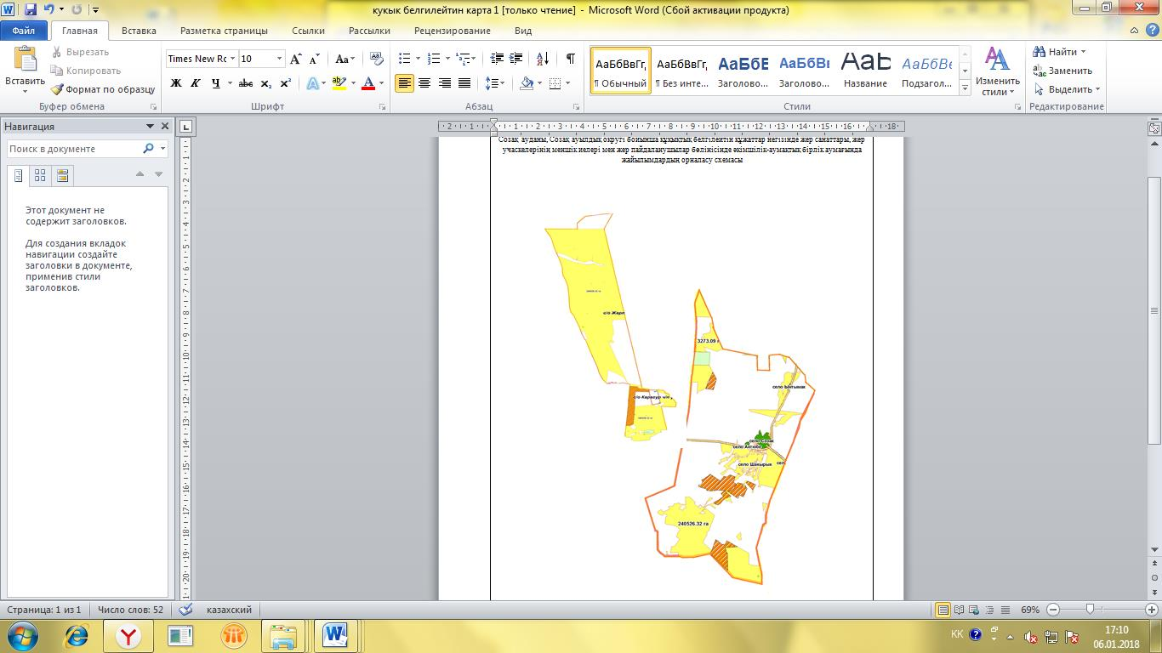

Созақ ауданының Созақ ауылдық округі бойынша жайылым айналымдарының қолайлы схемалары және жайылымдардың, оның ішінде маусымдық жайылымдардың сыртқы және ішкі шекаралары
мен алаңдары, жайылымдық инфрақұрылым объектілері белгіленген картасы

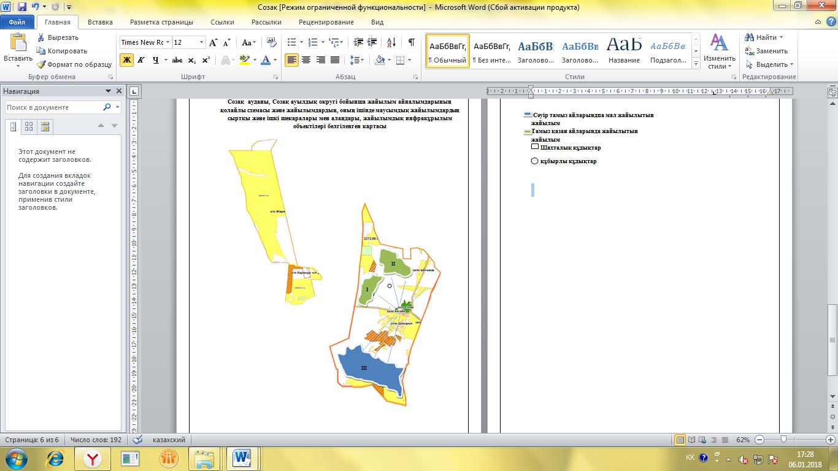

Шартты белгілер:
I-елді мекен жерлері
II-сәуір-тамыз айларында мал жайылатын жайылымдар
III-тамыз-қыркүйек айларында мал жайылатын жайылымдар
жайылымдық инфрақұрылым объектілері
(өзендер)
Созақ ауданының Созақ ауылдық округі бойынша жайылым пайдаланушылардың су тұтыну нормасына
сәйкес жасалған су көздеріне (көлдерге, өзендерге, тоғандарға, суару немесе суландыру
каналдарына, құбырлы немесе шахталы құдықтарға) қол жеткізу схемасы

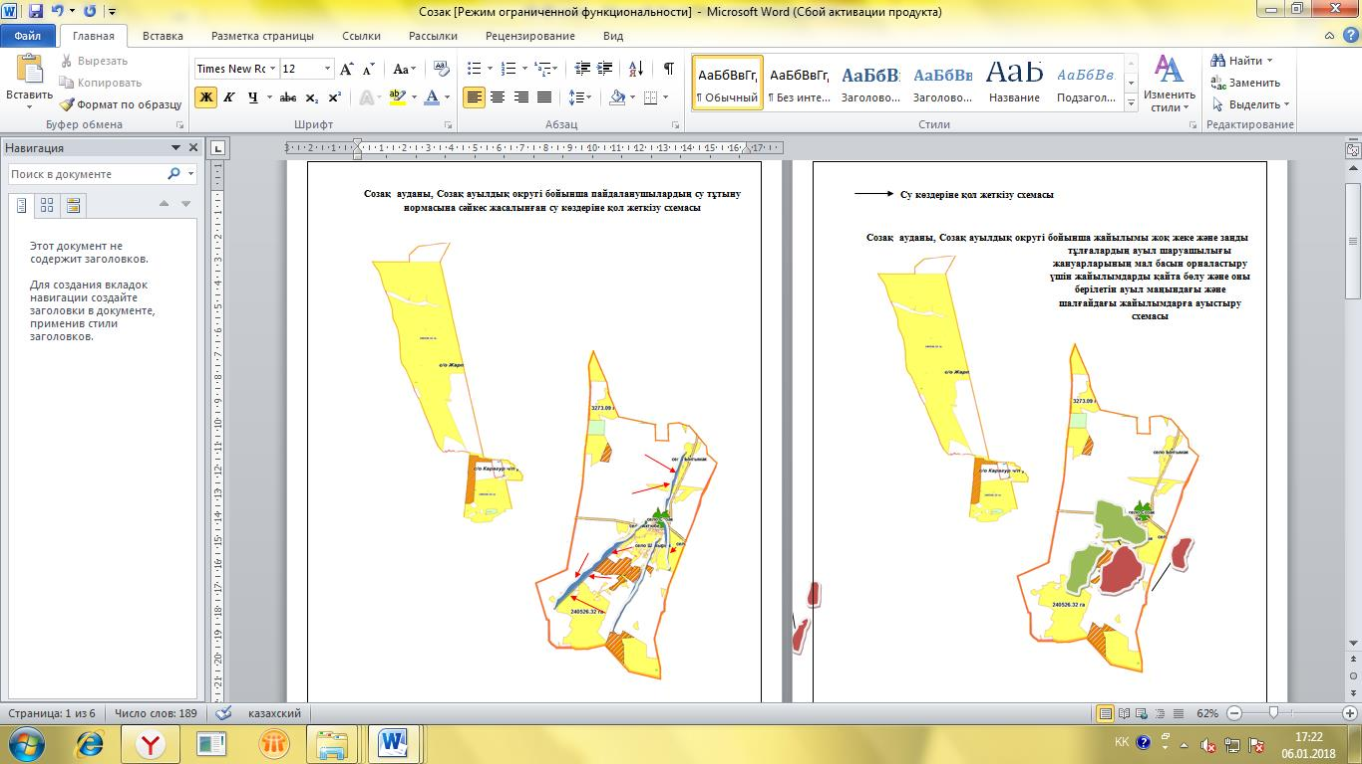

Шартты белгілер:
су көздері (өзендер)
су көздеріне қол жеткізу схемасы
Созақ ауданының Созақ ауылдық округі бойынша жайылымы жоқ жеке және (немесе) заңды тұлғалардың ауыл шаруашылығы жануарларының мал басын орналастыру үшін жайылымдарды қайта бөлу және оны берілетін жайылымдарға ауыстыру схемасы мен ауылдық округ маңында орналасқан жайылымдармен қамтамасыз етілмеген жеке және (немесе) заңды тұлғалардың ауыл шаруашылығы
жануарларының мал басын шалғайдағы жайылымдарға орналастыру схемасы

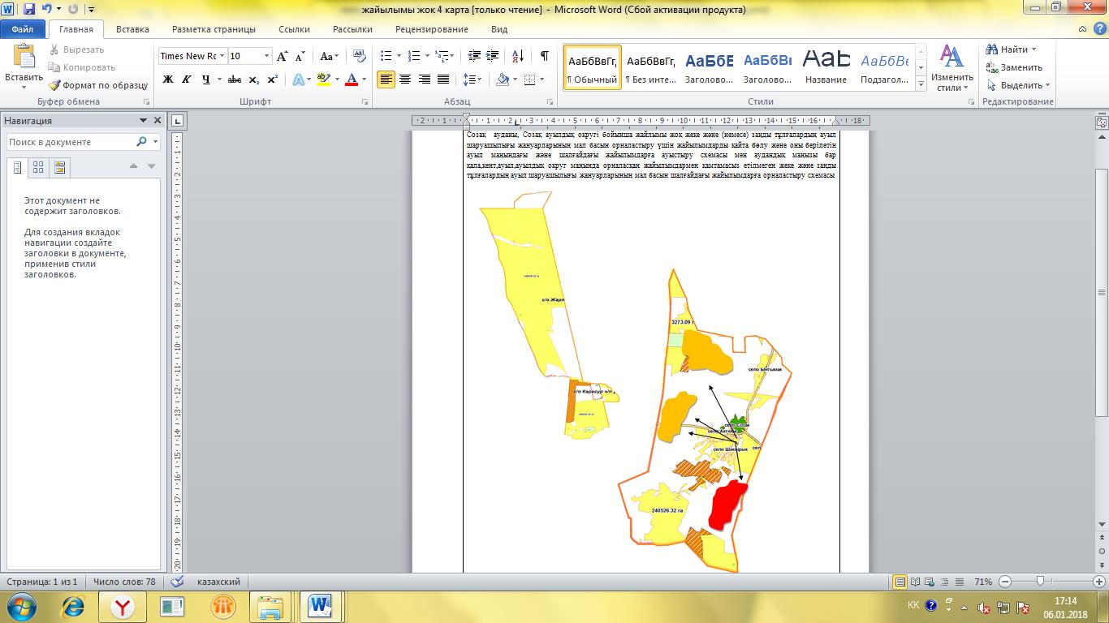

Шартты белгілер:
елді мекен маңында
орналасқан жайылымдар
жайылымы жоқ тұлғаларға
малын жаю үшін берілетін
шалғайдағы жайылым
Созақ ауданының Созақ ауылдық округі бойынша ауыл шаруашылығы жануарларын жаюдың және айдаудың маусымдық маршруттарын белгілейтін жайылымдарды пайдалану жөніндегі күнтізбелік графигі

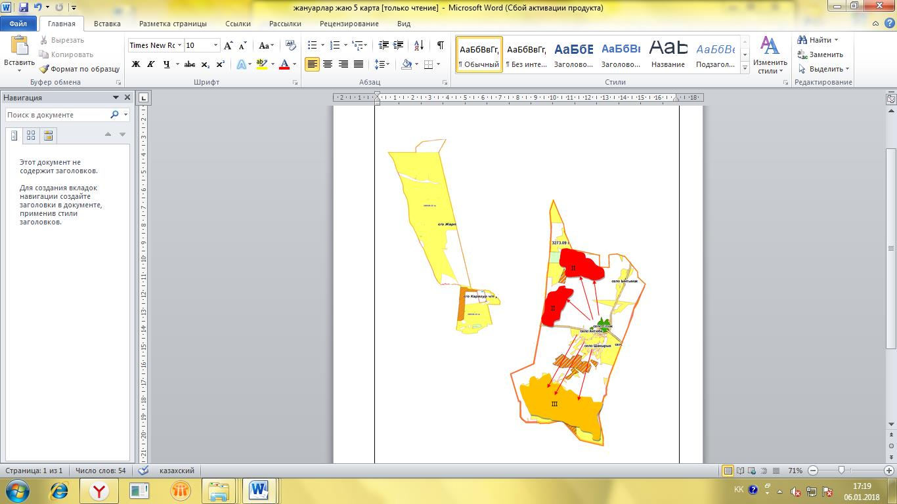

Шартты белгілер:
I – елді мекен жерлері
II – сәуір-тамыз айларында мал жайылатын жайылымдар
III – тамыз-қыркүйек айларында мал жайылатын жайылымдар
ауыл шаруашылығы жануарларын жаюдың және айдаудың
маусымдық маршрут белгісі
Жайылым айналымдарының схемалары ондағы геоботаникалық зерттеп-қарау схемасы

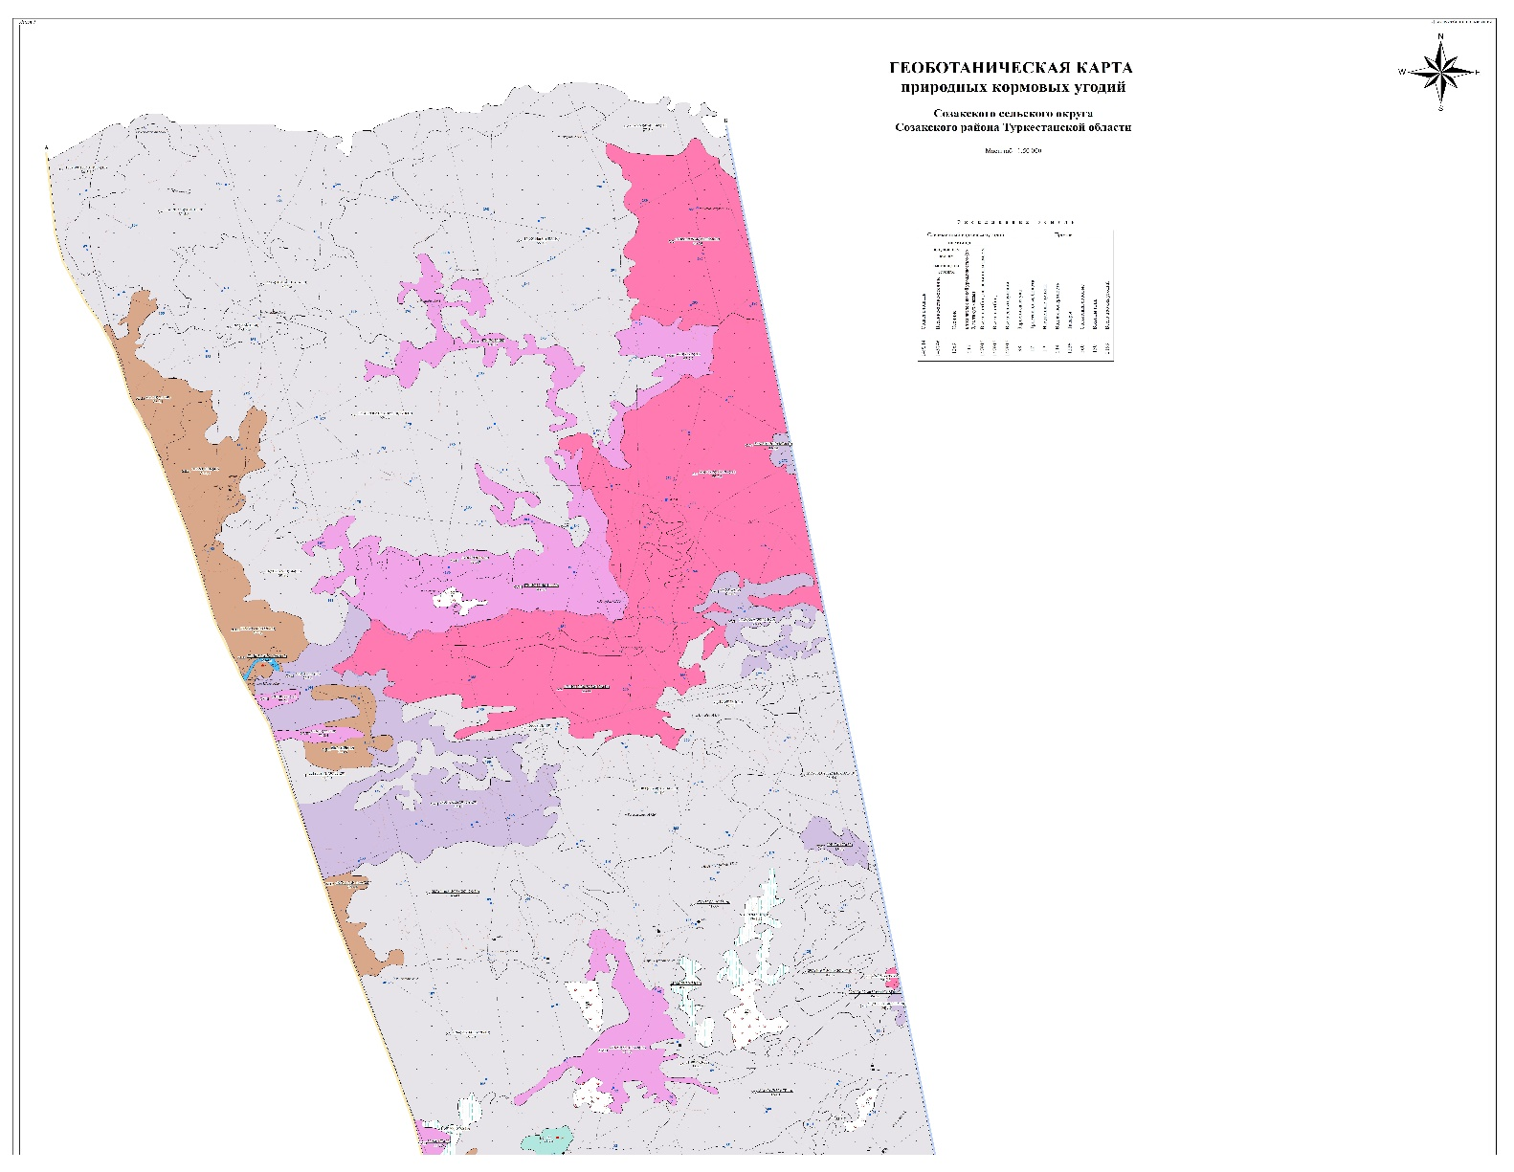

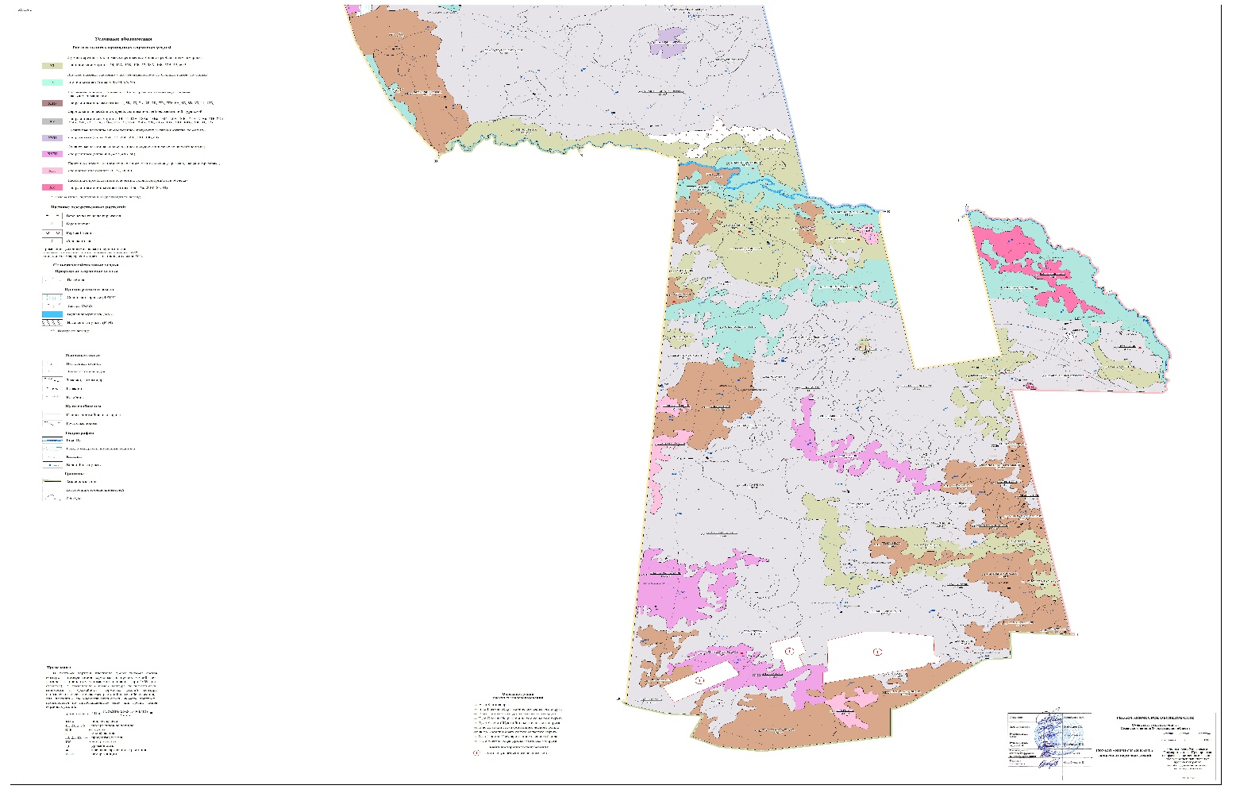

© 2012. Қазақстан Республикасы Әділет министрлігінің «Қазақстан Республикасының Заңнама және құқықтық ақпарат институты» ШЖҚ РМК

